KAKO IZKORISTITI POTENCIAL LESA IN LESNE INDUSTRIJE ZA URESNIČITEV TRAJNOSTNEGA RAZVOJNEGA PREBOJA?

(Izhodišča za pripravo strategije v luči finančne perspektive 2021–2027)

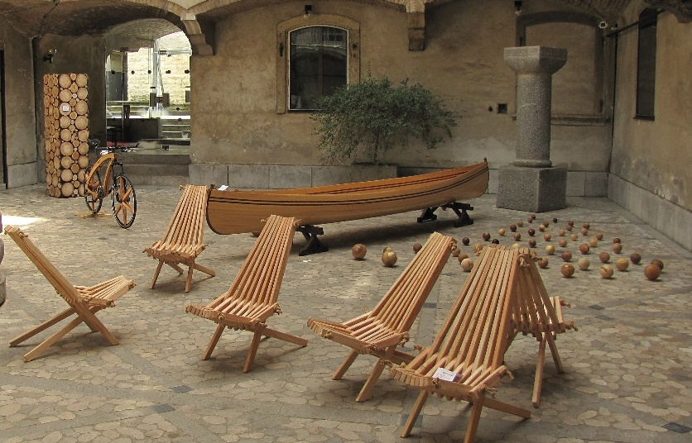

Naročnik: Ministvo za gospodarski razvoj in tehnologijo

ePR, d. o. o. Maj, 2020

Vsebina
KAKO IZKORISTITI POTENCIAL LESA IN LESNE INDUSTRIJE ZA URESNIČITEV TRAJNOSTNEGA RAZVOJNEGA PREBOJA – IZHODIŠČA ZA PRIPRAVO STRATEGIJE V LUČI FINANČNE PERSPEKTIVE 2021 – 2027 4
UVOD 4
1. DOSEDANJE AKTIVNOSTI IN ŠTUDIJE UVELJAVITVE GOZDNO LESNE VERIGE 5
1.1. Analiza akcijskega načrta »Les je lep« 6
1.2. Zakon o gospodarjenju z gozdovi v lasti Republike Slovenije in podlage za sprejem zakona ………………………………………………………………………………………………………………………………………….11
1.3. Ustanovitev družbe SiDG in njena vloga ter dosedanje izkušnje 15
1.4. Prispevek ostalih študij s področja vzpostavljanja gozdno lesne verige 21
1.4.1. Obvladajmo podnebne spremembe, uporabimo les, SGLT platforma, 2010 21
1.4.2. Strateški raziskovalni program slovenske gozdno lesne tehnološke platforme Ljubljana, 2006. 26
1.4.3. Izhodišča za prestrukturiranje lesnopredelovalne industrije, 2012 31
1.4.4. Strokovna študija za izdelavo izhodišč za pripravo strateških usmeritev razvoja za lesno predelovalne panoge, 2017 33
2. ANALIZA STANJA V LESNO PREDELOVALNI PANOGI IN TRENDI ZADNJIH LET – NEIZKORIŠČENI POTENCIALI 36
2.2. Stanje lesno predelovalne panoge po glavnih skupinah dejavnosti v Sloveniji in primerjava z gospodarstvom ter predelovalno industrijo 36
2.3. Stanje lesno predelovalne panoge v EU s poudarkom na sosednjih državah (EUROSTAT, FAO) …………………………………………………………………………………………………………………………………………55
2.4. Stanje lesnopredelovalne panoge iz različnih vidikov 58
2.4.1. Vključenost in pomen gozdarskega sektorja za razvoj in rast lesnopredelovalne panoge (surovina – les mora predstavljati komparativno prednost ), pomen za lokalno gospodarstvo in razvoj podeželja 59
2.4.2. Trajnostni vidik 59
2.4.3. Prikaz števila ustanov, institucij, ki izobražujejo za sektor lesarstva in primerjava z drugimi državami EU 61
2.4.4. Tehnološki vidik, spremembe v proizvodnji, morebitne koncentracije (nove tehnologije, R&R…) 66
2.4.5. Gospodarski vidik dogajanja v lesno predelovalni panogi in potencialni multiplikativni učinki 69
2.3.6. Koriščenje razvojnih spodbud Republike Slovenije in EU 73
2.3.7. Tržni vidik, upoštevanje vseh stroškov (tudi eksternih) pri oblikovanju cen, uspešnost dosedanjih promocijskih aktivnosti 75
2.3.8. Raziskovalno razvojni projekti, ki se izvajajo v Sloveniji 77
2.3.9. Kritična ocena razvoja in poslovanja lesnopredelovalne panoge od leta 2000 do 2018 in ocena konkurenčnosti slovenske lesnopredelovalne industrije po glavnih produktnih skupinah 81
3. SMERI NADALJNJEGA RAZVOJA 85
3.1. Kakšno poslovno okolje moramo ustvariti za pospešen razvoj panoge 85
3.2. Pomen digitalizacije oziroma – industrija 4.0 v lesnem sektorju 86
3.3. Potenciali nadaljnjega razvoja upoštevajoč globalne industrijske in podnebne trende 89
3.3.1. Trendi v industriji in tehnologiji ter LES 89
3.3.2. Ogljični odtis kot merilo okoljske primernosti 92
3.4. Identifikacija ozkih grl oz. potreb po vlaganjih, poseben poudarek na realizaciji ciljev Zakona o gospodarjenju z gozdovi v lasti republike Slovenije 99
3.5. Strukturiranje ciljev v skladu s smernicami Evropske gozdne lesne tehnološke platforme (FTP) in možnost doseganja ciljev v Sloveniji 100
4. ZAKLJUČNE UGOTOVITVE IN PREDLOGI 104
4.1. Pozicioniranje sektorja predelave lesa (lesna industrija z vsemi podskupinami, vključno s proizvodnjo celuloze, leseno gradnjo…) v vertikali 104
4.2. Priporočila s predlogi potencialnih ukrepov za hitrejšo rast lesno predelovalne industrije in sektorjev vezanih nanjo, z navezavo teh na Specifične cilje nove finančne perspektive (2021-2027) ………………………………………………………………………………………………… 105
4.3. Potrebna normativna ureditev 110

Dodatek 1 - Povzetek

KAKO IZKORISTITI POTENCIAL LESA IN LESNE INDUSTRIJE ZA URESNIČITEV TRAJNOSTNEGA RAZVOJNEGA PREBOJA – IZHODIŠČA ZA PRIPRAVO STRATEGIJE V LUČI FINANČNE PERSPEKTIVE 2021–2027

UVOD
Študija z naslovom Kako izkoristiti potencial lesa in lesne industrije za uresničitev trajnostnega razvojnega preboja – izhodišča za pripravo strategije v luči finančne perspektive 2021–2027 je začela nastajati v času, ko se še nismo soočili s pandemijo COVID 19. Pandemija je pokazala, da smo lahko zelo hitro v situaciji, ko bodo zaprte meje in bo omejen pretok blaga, predvsem pa se lahko v zelo kratkem času globalni trg bistveno spremeni. Še včeraj udarne panoge se čez noč znajdejo v krizi, ki ne pomeni zgolj upada prihodkov, temveč tudi kontrakcijo dejavnosti, in nihče si ne zna predstavljati, kaj bo čez pol leta ali leto. Zagotovo so takšne storitvene panoge, sledijo pa tudi predelovalne dejavnosti na čelu z avtomobilsko industrijo, za katero lahko rečemo, da je ključna dejavnosti za gospodarsko rast v EU.
Prihodnji gospodarski razvoj države in EU bo pod vtisom posledic pandemije COVID 19 in v pričakovanju mogočih podobnih pandemičnih pojavov. Države se bodo morale obrniti vase in zagotoviti določeno stopnjo samooskrbe, ne samo s hrano, temveč tudi s surovinami za svoje energetske potrebe, predelovalno industrijo in gradbeništvo. Energetiko bomo zagotovo lahko reševali s hidro energijo, soncem, geotermalno energijo in sodobnimi načini hranjenja električne energije. Velike možnosti imamo tudi za predelovalno industrijo in gradbeništvo, če bomo znali izkoristiti les kot našo edino surovino, ki jo imamo v dovolj veliki količini. Les lahko nadomešča plastiko, kovino in gradbene materiale. Če k pandemiji dodamo še največji problem sodobnega sveta, to so podnebne spremembe, potem lahko les postavimo v prvo vrsto surovin, ki zagotavljajo trajnostni razvoj. Prav z lesom lahko obvladujemo izpuste CO₂. Ne samo, da pomeni večja predelava lesa proizvodnjo z zelo malo emisijami toplogrednih plinov, temveč z lesenimi izdelki skladiščimo CO₂ vso življenjsko dobo izdelka. Lesene izdelke lahko še recikliramo in večino ponovno uporabimo. Neuporaben les po predelavi in ostanke po končani življenjski dobi izdelova, uporabimo v energetske namene, ker je ta raba z vidika emisij CO₂ nevtralna.
Vse to so argumenti, ki jih sodobna država ne more zanemariti. So argumenti, ki jih tudi EU kot širša skupnost ne sme spregledati. Ne moremo in ne smemo govoriti o zeleni Evropi, zelenem evropskem proračunu in pri tem podpirati tehnologije, ki ne prispevajo k trajnostnemu razvoju in dolgoročno ne vodijo k cilju prehoda v brezogljično družbo. Dokler ne bomo obravnavali proizvodov celovito, bodo prizadevanja za blažitev podnebnih sprememb zgolj deklaracije na papirju. Celovita obravnava proizvoda pa pomeni spremljavo njegovega ogljičnega odtisa od pridobivanja surovine, ki se vgrajuje vanj, in same surovine, pa do tehnoloških postopkov, porabe energije za proizvodnjo, življenjsko dobo in poraba energije za njegovo reciklažo oziroma uničenje.
Trajnostnega razvoja v Sloveniji ne bo, če ne bomo dali lesu osrednjega mesta tako pri zelenih javnih naročilih kot pri spodbudah za razvoj proizvodov in dejavnosti. Imamo enkratno možnost, da s stimulacijami potrošnikov za nakupe lesnih izdelkov pospešimo povpraševanje in na ta način ustvarimo tržne pogoje za razvoj lesnopredelovalne panoge, ki je vse predolgo pastorek v slovenski predelovalni industriji.
Za finančno perspektivo EU 2020–2027 še ni soglasja. Vanjo bo potrebno vključiti tako odhod Velike Britanije, kot tudi posledice COVID 19 in seveda resničen zeleni program za blažitev podnebnih sprememb. Naloga naše politike zagotovo je, da se z vsemi močmi bori za vključitev lesnopredelovalne panoge med prioritete gospodarskega razvoja EU in s tem zagotovi spodbude za njen razvoj. Narobe je, da so prioritete prenosna in distribucijska elektroomrežja, ki jih moramo imeti zaradi spremenjenega načina proizvodnje električne energije. Strošek prilagoditev bi morali plačevati tisti, ki ga povzročijo. Hkrati pa je energetska politika tako ali tako naravnana k večji proizvodnji in porabi električne energije, namesto da bi bilo nasprotno.
Potencial slovenske lesnopredelovalne panoge je izreden zaradi domačega lesa. Žal smo panogo zanemarili in brez spodbud ter lesu naklonjenega poslovnega okolja ne bomo dosegli trajnostnega preboja slovenskega gospodarstva. Zato bomo v tej študiji pokazali, kako se je zapostavljalo lesnopredelovalno panogo, kakšna je danes in kakšno bi morali imeti v prihodnje. Ključen je odgovor na vprašanje, kako spremeniti vzorce, ki so do sedaj krojili usodo lesnopredelovalne panoge in na kakšen način vzpostaviti pogoje za njen ponovni zagon.

DOSEDANJE AKTIVNOSTI IN ŠTUDIJE ZA UVELJAVITEV GOZDNO-LESNE VERIGE

Od leta 2006 je bilo izdelanih veliko študij s področja lesne industrije, njenega potenciala in možnosti oblikovanja gozdno-lesne verige po zgledu sosednjih držav. V resnici je šlo pri vseh študijah in politikah tudi za uveljavljanje idej gozdarjev, energetikov in lesarjev. Vsi se namreč srečujejo in tekmujejo za omejena sredstva, ki so na razpolago. Včasih je bil prestiž bolj pomemben kot resnično vzpostavljanje vertikalne verige, ki bi se zaključila s prodajo visoko kvalitetnih končnih lesenih izdelkov, pa naj bodo to leseni gospodinjski pripomočki, ali veliki leseni infrastrukturni objekti. Tu so bili v veliki prednosti gozdarji in energetiki, ker so imeli prek institucionalne ureditve svojega področja veliko večjo moč pri organih oblasti in s tem pri kreiranju zakonodaje ter ekonomskih in razvojnih politik.
Na področje lesarstva se je ves čas gledalo z očmi neoliberalizma, namesto da bi strategija razvoja in ekonomska politika države v lesu in lesni industriji prepoznala dejavnost, ki v sebi združuje vse pomembne elemente za dolgoročni uspešen razvoj. To so:
- komparativne prednosti panoge – les je ena redkih dobrin, s katero smo med vodilnimi v EU
- multiplikativen učinek na gospodarstvo
- proizvodnja končnih izdelkov, temelječa na domačem znanju, ne zgolj komponente
- trajnostni razvoj, povezan z zniževanjem ogljičnega odtisa
- možnosti oblikovanja zelenih delovnih mest z visoko dodano vrednostjo
Analiziranje vseh študij in prispevkov na temo lesarstva ni ključno za izdelavo tega strokovnega dokumenta. Osredotočili se bomo zgolj na tiste, ki so vplivale na sedanje stanje oziroma so bile in so osnova za aktivnosti v zadnjih letih. Ob prebiranju študij in dokumentov smo spoznali, da je veliko dela že opravljenega in da imamo opraviti z inovativnimi pristopi, vendar nam večkrat izvedba šepa.

1.1. Analiza akcijskega načrta »Les je lep«
Uradni naziv dokumenta, izdanega junija 2012 je »Akcijski načrt za povečanje konkurenčnosti gozdno-lesne verige v Sloveniji do leta 2020 – LES JE LEP«. Izdelava akcijskega načrta je potekala v okviru ministrstva, pristojnega za gozdarstvo (takrat je bilo to Ministrstvo za kmetijstvo in okolje) in ministrstva, pristojnega za gospodarstvo (Ministrstvo za gospodarski razvoj in tehnologijo). Za pripravo akcijskega načrta je bila imenovana delovna skupina, v kateri so sodelovali visoki uradniki obeh ministrstev, strokovnjaki s področja gozdarstva, lesnopredelovalne panoge, člani, imenovani s strani strokovnih in zborničnih združenj s področja gozdarstva in lesarstva.
Pri pripravi Akcijskega načrta (AN LJL) so bili upoštevani vsi takrat veljavni dokumenti s področja gozdarstva in lesarstva, obnovljivih virov energije, kakor tudi strokovne podlage in med njimi »Izhodišča za prestrukturiranje slovenske lesnopredelovalne industrije«, ki so jih pripravili ugledni strokovnjaki. Povzetek bomo prikazali v enem od naslednjih poglavij.
Cilji so bili oblikovani na podlagi vizije, ki se je glasila:
»Gospodarjenje z gozdovi se izvaja na trajnostni način ob upoštevanju in zagotavljanju vseh njegovih funkcij. Les je v Sloveniji prepoznan kot strateška surovina izrednega pomena, gozdarstvo in lesnopredelovalni sektor sta vitalen del gospodarstva in industrije Slovenije.«
Ključni cilji, ki smo jih želeli doseči z izvajanjem AN LJL do leta 2020, so bili:
- ustvarjanje trga za lesne proizvode in storitve,
- povečanje poseka in negovanosti gozdov, skladno z načrti gospodarjenja z gozdovi,
- povečanje količine in predelave lesa na višjih zahtevnostnih stopnjah z novimi tehnologijami,
- nova delovna mesta in rast dodane vrednosti na zaposlenega v lesno predelovalni panogi.
Izhodišče, ki so si ga postavili avtorji AN LJL, da Slovenija kot nadpovprečno gozdnata država svojega lesa kot obnovljive surovine ne izkorišča v dovolj veliki meri, še danes drži. Avtorji so navedli, da v razvitejših državah vsakih 100 m³ predelanega lesa zagotavlja 1 delovno mesto. Če to trditev prevedemo v slovenske razmere, bi hipotetično lahko imeli v gozdno-lesni verigi ob možnem poseku 6,5 mio m³, kar pomeni okoli 3,1 mio predelanega lesa in 31.000 zaposlenih. V resnici smo imeli leta 2012, v času študije, naslednje število zaposlenih v gospodarskih družbah, pri samostojnih podjetnikih in samozaposlenih:
- A02 Gozdarstvo 1.810
- C16 Obdelava, predelava lesa 8.442
- C17 Proizv. papirja in izd. Iz papirja 4.082
- C31 proizvodnja pohištva 6.507*
*V oceno je vključena tudi proizvodnja pohištva iz nelesnih materialov.

Skupaj je bilo v gozdno lesni verigi, ki jo obravnava AN LJL leta 2012, zaposlenih 20.841 (leta 2010 pa 21.666 zaposlenih), kar pomeni dobro tretjino manj od hipotetičnega števila. Če upoštevamo samo zaposlene v C16, C17 in C31, pa število zaposlenih pade pod 20.000.
Ob izdelavi AN LJL smo v Sloveniji leta 2012 beležili posek 2,15 mio m³ iglavcev in 1,76 mio m³ listavcev, skupaj 3,91 m³, kar predstavlja 68 % mogočega poseka. Kljub nizkemu poseku smo les izvažali, medtem ko je lesnopredelovalna panoga životarila.
Z realizacijo zgoraj navedenih ciljev bi se morala ta nenormalna situacija ustaviti. Ali se je? Na to bomo poskušali odgovoriti v nadaljevanju.
V času priprave AN LJL se je pokazalo, da je potrebno razmere reševati vzdolž vse verige gozd – les. Soočeni smo bili z razdrobljenimi gozdovi, nerešenimi lastninskimi odnosi (cerkev …), neustreznim upravljanjem z državnimi gozdovi na podlagi koncesijskih pogodb. Po drugi strani je lesnopredelovalna panoga po gospodarski krizi še bolj nazadovala od povprečja.
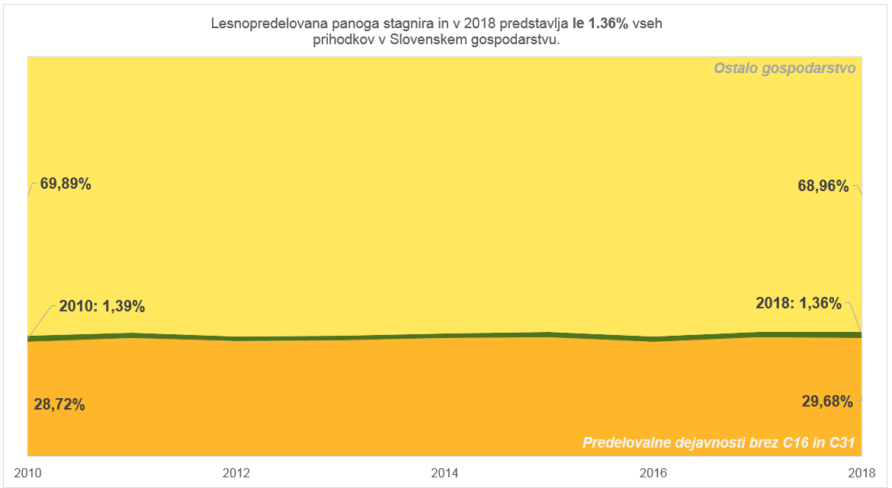
Medtem ko je v obdobju od leta 2010 do 2018 strukturni delež predelovalnih panog v prihodkih gospodarstva narasel, se je strukturni delež lesnopredelovalne panoge znižal, kar dokazuje graf, izdelan na podlagi podatkov iz poročil GZS, Združenja lesne in pohištvene industrije.
Pri pregledu realizacije ciljev oziroma ukrepov v tako imenovani gozdno-lesni verigi lahko ugotovimo, da so se cilji na področju gozdarstva v veliki meri uresničili. Pri tem je imel pomembno vlogo Zavod za gozdove Slovenije, ki s svojo decentralizirano organizacijo in sodobnim poslovanjem vedno bolj skrbi za izvajanje trajnostnega gozdarstva.
Sprejet je bil sistemski zakon za področje upravljanja državnih gozdov in na njegovi podlagi ustanovljena družba Slovenski državni gozdovi. O uspešnosti izvedbe ukrepov na področju gospodarjenja z državnimi gozdovi bo več govora v naslednjih dveh poglavjih.

AN LJL je strukturiran tako, da imamo najprej postavljene:
- krovne cilje 1–4,in tem sledijo
  - splošni ukrepi 1-6, ki se realizirajo prek
    - aktivnosti.
Nato sledijo:
- cilj za področje gozdarstva 1 in temu sledita
  - ukrepa 1–2, ki se realizirata prek
    - aktivnosti.
Kot tretje področje je na vrsti lesnopredelovalna industrija, kjer so zastavljeni:
- cilji 1–6, ki jim sledijo
  - ukrepi 1–8, ki se realizirajo prek
    - aktivnosti.
Poseben del predstavlja energetska raba lesne biomase, ki ima samo:
- za cilj – povečanje proizvodnje primarne energije iz lesne biomase za 30 % do leta 2020,
  - ukrepi 1–3, ki se realizirajo prek
    - aktivnosti.
Štirje krovni cilji se v veliki meri pokrivajo s ključnimi cilji AN LJL, ki smo jih že citirali, vendar s to razliko, da so bolj kvantificirani. V nadaljevanju bomo pogledali njihovo kvantifikacijo kot tudi realizacijo.

Krovni cilj 1: Ustvarjanje trga za gozdno-lesne proizvode z ukrepi, kot so: oblikovanje strateškega sveta, promocija lesa in lesnih izdelkov, dopolnitev Uredbe o javnem naročanju, vključitev vedenja o lesu v osnovnošolske programe in povezava raziskovalnih institucij, ki delujejo na področju gozdarstva, lesarstva, gradbeništva, arhitekture, energetike, kemične, farmacevtske, živilske in ostalih panog.
Realizacija: večina ukrepov je bila realizirana, vendar pravega napredka še ni. Žal se ni realizirala vključitev znanj o lesu (z izjemo o vlogi gozda) v izobraževalne programe na vseh nivojih. Vse poteka, kot je bilo pred sprejemom AN. V izobraževalnih programih bi morali poudariti, da s predelavo in rabo lesa posredno varujemo gozdove!

Krovni cilj 2: Povečan posek lesa na najmanj 6,5 mio m³ (bruto) leta 2020, ki bo dosežen s preoblikovanjem upravljanja z državnimi gozdovi v smeri večjega sodelovanja v vertikalni verigi in s tem posledično večje izrabe lesa v državi. Potrebno bo organiziranje zasebnih lastnikov gozdov in uvedba organizacije proizvajalcev za izvajanje del v gozdovih.
Realizacija: Upravljanje z državnimi gozdovi se je na podlagi Zakona o gospodarjenju z gozdovi v lasti Republike Slovenije bistveno spremenilo s 1. 7. 2016. Večjega napredka v vertikalni verigi do danes (do leta 2020) ni.
Krovni cilj: povečati posek lesa (6,5 mio m³ bruto) bi lahko leta 2020 dosegli, zagotovo pa ne v strukturi, kot bi si jo želeli. Največje količine poseka beležimo v letih, ko smo se soočili s posledicami žledoloma in napada podlubnikov. To so leta 2014, 2015, 2016 in 2017, ko je posek presegel 6 mio m³. Za leto 2018 je Zavod za gozdove Slovenije objavil, da je posek znašal 6,06 mio m³, kar je bilo 89 % mogočega poseka. Od tega je bilo posekanih 4,4 mio m³ iglavcev in skoraj 1,7 mio m³ listavcev. Od predvidenega mogočega poseka je ta bil realiziran pri iglavcih 142 %, pri listavcih zgolj 45 %. Zaključimo lahko, da je visok delež poseka v veliki meri posledica katastrofalnih dogodkov v gozdovih, ki zahtevajo velik obseg sanitarne sečnje, ne pa načrtovane sečnje.

Krovni cilj 3: Povečanje količine doma predelanega okroglega lesa iz 1,7 mio m³ (neto) v letu 2010 na 3,3 mio m³ v letu 2020. Cilj je podrobneje razdelan v okviru ciljev lesnopredelovalne industrije, kjer je kot prvi cilj povečanje števila zaposlenih v lesno predelovalni panogi na 22.000 ljudi. Naslednji cilji opredeljujejo tehnološko posodobitev in posledično povečanje predelave domače hlodovine.
Realizacija: Po podatkih Direktorata za lesarstvo smo v letu 2018 doma predelali 1,7 mio m³ hlodovine. To pomeni, da smo ostali na nivoju leta 2010. Tudi po številu zaposlenih smo daleč od ciljne številke, saj niti nismo realizirali celovite sistemske (zakonske) regulative ter finančnih spodbud v tej panogi. Leta 2018 je bilo zaposlenih v lesnopredelovalni panogi C16 + C31: 10.960 ljudi (v C31 so všteti tudi zaposleni v proizvodnji stavbnega pohištva iz plastike!). Brez dodatnih ukrepov in stimulacij ne bo moč posodobiti lesarske tehnologije na nivo BAT (Best Available Technology), kakor tudi ne pritegniti tujih investitorjev. Cilja ohranitve obstoječih lokacij bivših ali propadlih podjetij še nismo realizirali.

Krovni cilj 4: Dodana vrednost na zaposlenega v lesnopredelovalni industriji v letu 2020 dosega primerljivo panožno raven v EU 27. Dodana vrednost na zaposlenega je bila 2012 v lesni predelavi C16 + C31: 25.162 EUR.
Realizacija: V obdobju 2012 do 2019 smo bili priča strukturnim premikom v lesnopredelovalni panogi. Obdelava in predelava lesa C16 je prevzela primat pred proizvodnjo pohištva C31. To je tudi čas, ko je bil ustanovljen Direktorat za les (2015) pri Ministrstvu za gospodarski razvoj in tehnologijo (MGRT) in se je začelo sistematično pripravljati poslovno okolje za hitrejšo rast lesne predelave. Dodana vrednost je v zadnjih letih naraščala in leta 2018 celo hitreje kot v predelovalnih panogah (C):
Preglednica: Gibanje dodane vrednosti na zaposlenega v obdobju 2016–2018

Zaključimo lahko, da je bila leta 2018 dodana vrednost na zaposlenega v lesno predelovalni panogi (C16 + C31) za 43,2 % višja kot leta 2012, vendar po oceni GZS, Združenja lesne in pohištvene industrije še vedno zaostaja za poprečjem EU 27 za 22–27 % .
Cilja za leto 2020 zagotovo ne bomo dosegli.
Energetska poraba lesne biomase
Med pomembnimi cilji Akcijskega načrta LJL je bilo povečanje energetske porabe lesne biomase in sicer za 30 % do leta 2020. Cilj je temeljil na takrat zelo favorizirani lesni biomasi, vključno z lesnimi peleti. Stimuliranje porabe lesne biomase se je odrazilo tudi v panogi C16: obdelava in predelav lesa, dejavnosti C16.290, proizvodnja drugih izdelkov iz lesa in sicer v letih 2014 do 2016.
Energija v TJ | 2012 | 2018
Skupaj energija | 313.399 | 287.346
OVE skupaj, brez HE | 34.637 | 33.141
Delež OVE v % | 11,1 | 11,5
LES in podobno | 26.131 | 22.986
Delež LES v % v skup. | 8,3 | 8,0
Delež LES v % v OVE | 75,4 | 69,4
Iz energetske bilance Republike Slovenije za leti 2012 in 2019 (Izdajatelj: Ministrstvo za infrastrukturo) smo povzeli podatke, ki nesporno kažejo, da kurjenje lesa ni tako zanimivo in donosno, kot so si mnogi predstavljali, pa tudi za okolje in človeka je zelo škodljivo. Ob relativno neugodni ekonomiki se pojavljajo pri kurjenju lesa izpusti CO₂ in trdi delci (ki se sproščajo tudi v najsodobnejših kurilnih napravah na lesno biomaso). Iz razpredelnice je razvidno, da je delež lesa v energetski porabi padel. V okviru OVE se je njegov delež znižal za 6 odstotnih točk. Še vedno les leta 2018 predstavlja 69 % energije iz OVE, seveda brez upoštevanja proizvodnje iz hidroelektrarn.
Akcijski načrt LES JE LEP sodi med operativne dokumente in je delno dosegel namen. V resnici je to dokument Gozdno-lesne-energetske verige, v kateri je na lesu premalo poudarka. Ugotovimo lahko, da je na področjih gospodarjenja z gozdovi in energetske izrabe lesa narejen velik korak naprej. Postavljen je tudi temelj za oblikovanje prijaznejšega poslovnega okolja za lesnopredelovalno panogo z ustanovitvijo Direktorata za les.
Smiselno bi bilo, da se v naslednjem obdobju 2021–2027 pripravita dva povsem ločena strateška (akcijska) dokumenta, in sicer:
- Strategija trajnostnega razvojnega preboja lesnopredelovalne panoge z imenom »Bogastvo lesa« (predlog dr. Pohlevna) ali »Les pri nas doma« ali …
- Strategija upravljanja vseh slovenskih gozdov
Zagotovo predstavlja Akcijski načrt LJL velik korak naprej pri razumevanju pomena lesa kot strateške surovine in pri zavedanju, kako pomembna je vertikala od gozda do končnega lesnega izdelka. Akcijski načrt je spodbudil zavest o pomenu lesa in njegovi vsestranski uporabnosti, predvsem pa opozoril na nedvomno velik prispevek, ki ga ima les kot nosilec trajnostnega razvoja v industriji in gradbeništvu.
Realizacija ukrepov se morda zdi nezadostna. Vendar z vidika izhodišč leta 2012, s katerimi so se srečali avtorji akcijskega načrta, lahko ocenimo, da gre za pozitivni premik. Res je, da so bili cilji visoko postavljeni, vendar bi jih ob izdatnejši finančni podpori in oblikovanju bolj prijaznega poslovnega okolja za lesnopredelovalno panogo lahko dosegli.
Predlog za dopolnitev ukrepov Akcijskega načrta LJL, ki so ga pripravili marca 2019 v okviru transnacionalnega projekta FORESDA, EUSDR, že kaže na to, da potrebuje dodaten pospešek v okviru gozdno-lesne verige prav lesnopredelovalna panoga in je zato smiselno, da se v naslednjem koraku za naslednje obdobje Akcijski načrt LJL deli na dva dela in izdela v obliki dveh strateških dokumentov. Gozdarskega bi z zunanjimi sodelavci pripravili v okviru Ministrstva za kmetijstvo, gozdarstvo in prehrano, medtem ko bi strategijo trajnostnega razvojnega preboja lesnopredelovalne panoge z zunanjimi sodelavci pripravili v MGRT na Direktoratu za les. Samostojen dokument za lesnopredelovalno panogo je še toliko bolj pomemben, ker bo posledice COVID 19 predelovalna industrija močno občutila in brez strukturnih sprememb v predelovalni industriji ne bo šlo. Lesna predelava bi morala biti ena ključnih panog slovenske industrijske politike in eden od nosilcev prestrukturiranja industrije.

Zakon o gospodarjenju z gozdovi v lasti Republike Slovenije in podlage za sprejem zakona

Gozdovi v lasti Republike Slovenije so bili po stari ureditvi družbena lastnina. To je pomenilo, da so jih imela v svojih poslovnih knjigah podjetja v družbeni lasti. S spremembo družbeno-ekonomskega sistema in osamosvojitvijo Slovenije so leta 1993 na podlagi Zakona o Skladu kmetijskih zemljišč in gozdov Republike Slovenije prešla vsa zemljišča in gozdovi v last države in upravljanje Sklada kmetijskih zemljišč in gozdov Republike Slovenije.
Bivši upravljavci gozdov, ki so se preoblikovali v gospodarske družbe (po Zakonu o gospodarskih družbah) ali zadruge, ter nekateri posamezniki, so lahko sklenili s Skladom kmetijskih zemljišč in gozdov Republike Slovenije koncesijsko pogodbo na podlagi Zakona in odločbe Ustavnega sodišča Republike Slovenije (U-I-78/93 z dne 18. 10. 1995).
Za koncesije, pridobljene na podlagi Zakona iz leta 1993, ki je bil potem dopolnjen leta 1996, so se sklenile koncesijske pogodbe v letih 2001 in 2002 z veljavnostjo do leta 2016. Podpisanih je bilo 18 koncesijskih pogodb, in sicer za površino gozdov 216.802 ha (kar predstavlja okoli 20 % gozdnih površin).
Za ostale gozdne površine – 1.676 ha je bilo na podlagi razpisov v obdobju 2008 do 2014 podpisanih 10 koncesijskih pogodb z veljavnostjo do leta 2018 oziroma 2024 (v vseh primerih za 20 let).
Pristojni organi so imeli skoraj dvajset let časa, da bi pripravili sebe in koncesionarje na spremembe pri upravljanju gozdov v državni lasti. Na nujnost sprememb je opozorilo tudi revizijsko poročilo Računskega sodišča Republike Slovenije z naslovom »Upravljanje z gozdovi«, z dne 18. 05. 2012. V revizijskem poročilu se je ugotovilo, da upravljanje gozdov s strani Sklada kmetijskih zemljišč in gozdov Republike Slovenije ni primerno (izostala so vlaganja v nego gozdov – sonaravno gospodarjenje). Očitka so bili deležni prav tako koncesionarji kot Zavod za gozdove RS. Po oceni Računskega sodišča RS je 20-letna doba veljavnosti koncesijskih pogodb odločno predolga. Revizijsko poročilo in spremljanje rešitev na področju gospodarjenja z gozdovi v državah EU je prepričalo nosilce ekonomske politike, da moramo tudi pri nas pristopiti k spremembam in gozdno lesnim sortimentom dejansko nameniti mesto, ki jim pripada kot najpomembnejši domači surovini, kar predstavlja jamstvo za uresničevanje trajnostnega razvoja. Tako se je konec leta 2014 začelo pripravljati na spremenjeni način upravljanja z gozdovi v lasti Republike Slovenije. V izhodiščih in kasneje v obrazložitvi predloga Zakona so bili opredeljeni cilji gospodarjenja z gozdovi, in sicer:
- ob upoštevanju načel trajnostnega, večnamenskega in sonaravnega gospodarjenja z gozdovi v lasti RS dosegati čim višji donos;
- prispevati k vzpostavitvi in razvoju gozdno-lesnih verig, uveljavitvi lesa in lesnih proizvodov ter oblikovanju zelenih delovnih mest;
- povečati površino gozdov v lasti Republike Slovenije;
- prispevati k doseganju ciljev razvoja podeželja, zlasti ohranjanja kmetij in podeželja v gorskem in hribovitem svetu z omejenimi možnostmi gospodarjenja;
- upoštevati javni interes in zaveze Republike Slovenije na vseh varovanih območjih narave;
- na področju gozdov in gozdarstva omogočati usposabljanje strokovnega kadra ter podpirati izobraževanje in znanstveno raziskovalno delo.
Iz tako opredeljenih ciljev je nedvoumno mogoče razbrati težnjo predlagateljev zakona, da se pridobljeni les iz državnih gozdov uporabi kot surovina v dolgi vertikalni verigi, ki so jo poimenovali: gozdno-lesna veriga. Morda ta naziv ni najbolj posrečen, vendar ga bomo zaradi zakonsko uporabljene dikcije tudi v tej študiji večkrat uporabili. Mnogo bolj primeren izraz bi bil: gozdno-lesna naveza, ki bolj kaže na soodvisnost med deležniki.
Uspešnejše vključevanje gozdarske panoge v lesno predelovalno industrijo so predlagatelji videli v možnosti zagotavljanja gozdno-lesnih sortimentov (GLS) slovenski lesno predelovalni industriji po konkurenčnih cenah in enakovrednih pogojih na podlagi dolgoročnih dobavnih pogodb. Potencial poseka v slovenskih državnih gozdovih je velik, saj predstavlja letno 1,5 mio m³ lesa (od tega 800 t m³ iglavcev in 700 t m³ listavcev.
V tej točki je potrebno priznati, da je bil pristop k spremembi upravljanja državnih gozdov pravilen in tudi nameni ter cilji so bili naravnani v smer, ki bi morala prispevati k večji prepoznavnosti in hitrejši rasti slovenske lesne industrije.
So se ti dobri nameni s sprejetjem Zakona o gospodarjenju z gozdovi v lasti Republike Slovenije leta 2016 (ZGGLRS) uresničili? Žal ne v celoti. Najprej poglejmo opredelitev namenov in ciljev v Zakonu ter njihovo realizacijo.

Namen, načelo in cilji, zapisani v Zakonu o gospodarjenju z gozdovi v lasti Republike Slovenije
V prvem členu v prvi točki se opredeljuje namen ZGGLRS, in sicer:
» Ta zakon določa način gospodarjenja z gozdovi v lasti Republike Slovenije (v nadaljnjem besedilu: državni gozd) za doseganje gospodarskih in razvojnih ciljev ter ciljev javnega interesa pri gospodarjenju z državnimi gozdovi ter ustvarjanje pogojev za razvoj gozdno-lesnih verig kot nosilcev trajnostnega razvoja in oblikovalcev zelenih delovnih mest.«
Četrti, peti in šesti člen ZGGLRS opredeljujejo načela gospodarnosti, odplačnosti in preglednosti. Iz načel in kasneje ciljev je moč sklepati, da pri upravljanju gozdov ni ključen samo čim boljši ekonomski rezultat, temveč tudi doseganje ciljev, ki so opredeljeni v 7. členu. Cilji gospodarjenja z državnimi gozdovi so:
1. ob upoštevanju načel trajnostnega, večnamenskega in sonaravnega gospodarjenja z državnimi gozdovi dosegati čim višji donos in kakovost gozdno-lesnih sortimentov;
2. prispevati k vzpostavitvi in razvoju gozdno-lesnih verig, promociji lesa in lesnih proizvodov ter oblikovanju zelenih delovnih mest;
3. dolgoročno povečevati površino državnih gozdov;
4. prispevati k doseganju ciljev razvoja podeželja, zlasti ohranjanja kmetij in podeželja v gorskem in hribovitem svetu z omejenimi možnostmi gospodarjenja;
5. prispevati k doseganju ciljev ohranjanja narave, zlasti k doseganju ciljev območij Natura 2000 in zavarovanih območij;
6. na področju gozdov, gozdarstva in lesarstva omogočati usposabljanje strokovnega osebja ter podpirati izobraževanje in znanstvenoraziskovalno delo;
7. izvajati prodajo lesa na panju v minimalnem obsegu.

Za realizacijo ciljev ZGGLRS se na podlagi njegovih določil (9.–26. člen) za gospodarjenje z državnimi gozdovi ustanovi družba Slovenski državni gozdovi (SiDG). Dejavnost družbe, določena v 9. Členu, je:
(2) Družba v okviru opravljanja dejavnosti gospodarjenja z državnimi gozdovi opravlja naloge razpolaganja z državnimi gozdovi, upravljanja državnih gozdov in pridobivanja gozdov.
(3) Družba lahko poleg dejavnosti iz prejšnjega odstavka, opravlja še druge dejavnosti, ki so potrebne za gospodarno in učinkovito opravljanje dejavnosti gospodarjenja z državnimi gozdovi, kot so: organiziranje centrov za zbiranje oziroma predelavo lesa in ustvarjanje pogojev za razvoj ter vzpostavljanje gozdno-lesnih verig s čim višjo dodano vrednostjo.
(4) Družba pri svojem poslovanju uresničuje cilje tega zakona.
(5) Dejavnosti iz tretjega odstavka tega člena družba financira s prihodki od prodaje lesa, gozdno-lesnih sortimentov in drugih gozdnih dobrin, drugih lastnih prihodkov in drugih virov.

V 10. členu ZGGLRS pa Zakon opredeljuje, da za namene organizacije centrov iz 3. odstavka 9. člena lahko družba za zagotavljanje osnovnih in obratnih sredstev najame kredite s poroštvom Republike Slovenije, vendar največ do 20 mio EUR. Poroštvo se izda za zadolžitev, ki temelji na investicijski dokumentaciji, pripravljeni v skladu s predpisi, ki urejajo investicijsko dokumentacijo na področju javnih financ.
Nejasnosti v Zakonu, ki bi jih bilo potrebno odpraviti:
ZGGLRS v prvem členu povsem jasno pove, da je namen zakona ustvarjanje pogojev za razvoj gozdno lesnih verig kot nosilcev trajnostnega razvoja in oblikovalcev zelenih delovnih mest. Ta namen je opredeljen tudi kot cilj v 2. točki, 7. člena.
Kdo lahko uresniči namen in cilj ZGGLRS, če ne družba, ki je po zakonu ustanovljena za uresničitev ciljev ZGGLRS (9. člen, 4. odstavek). Tu pridemo do nejasnosti, morda celo neskladja. V istem 9. členu, je v 3. odstavku zapisano, da lahko družba poleg gospodarjenja, razpolaganja in pridobivanja z državnimi gozdovi opravlja še druge dejavnosti, ki so potrebne za gospodarno in učinkovito opravljanje dejavnosti gospodarjenja z državnimi gozdovi, kot so: organiziranje centrov za zbiranje oziroma predelavo lesa in ustvarjanje pogojev za razvoj ter vzpostavljanje gozdno lesnih verig s čim višjo dodano vrednostjo.
S takšno dikcijo dejavnosti družbe SiDG se negira namen in cilje, opredeljene v predhodnih členih. Postavi se vprašanje, zakaj je bil zapisan 10. člen, ki opredeljuje poroštvo države, če ni eden od ciljev družbe vzpostavljanje gozdno-lesne verige.
Za odpravo nejasnosti in s ciljem, da se zažene gozdno-lesna veriga, bi bilo potrebno v ZGGLRS spremeniti najmanj dvoje:
- V 3. odstavku 9. člena ZGGLRS se črta besedica »lahko«, tako da se tretji odstavek 9. člena glasi: »Družba poleg dejavnosti iz prejšnjega odstavka opravlja še druge dejavnosti, ki so potrebne za gospodarno in učinkovito opravljanje dejavnosti gospodarjenja z državnimi gozdovi in uresničevanje ciljev tega zakona iz 7. člena, kot so: organiziranje centrov za zbiranje, predelavo lesa in ustvarjanje pogojev za razvoj ter vzpostavljanje gozdno-lesnih verig s čim višjo dodano vrednostjo.«

- V 19. členu se doda nov 4. odstavek:
»Družba izvaja investicije v skladu s prejetim strateškim načrtom in letnim načrtom. Za posamična investicijska vlaganja družba pripravi investicijsko dokumentacijo v skladu z določili predpisov, ki urejajo pripravo in obravnavo investicijske dokumentacije na področju javnih financ.«

Z dopolnitvijo 19. člena vgradimo v poslovno politiko dodatno varovalko, ki bo preprečila investiranje po navdihu poslovodstva in bo zagotovila izdelavo celovite investicijske dokumentacije. Na ta način bo olajšano delo nadzornega sveta, zagotovljena pa bo tudi večja transparentnost investicijskih vlaganj.

Izkušnje ob uveljavitvi Zakona o gospodarjenju z gozdovi v lasti RS
Ob pripravi ZGGLRS je bilo veliko nasprotovanj predvsem s strani obstoječih koncesionarjev. Poudarjali so, da si ne predstavljajo boljšega načina gospodarjenja z gozdovi v lasti države in da bo prenos gospodarjenja z gozdovi na družbo v lasti države povzročil njihov propad, ne da bi se izboljšalo gospodarjenje z gozdovi in učinki za gospodarstvo kot celoto.

Zagotovo se je poslabšanje položaja dotedanjih koncesionarjev uresničilo. Primerjali smo zadnje leto (2015), ko so bile v tabeli še navedene družbe vse leto kot koncesionarji (družba SiDG je prevzela gospodarjenje z državnimi gozdovi 1. 7. 2016) in leto 2017, ko niso bile več v veljavi koncesijske pogodbe. Podatki so naslednji:

Zakon ni dosegel narodnogospodarskih učinkov, ki so bili pričakovani. Ni prišlo do oživitve lesno predelovalne industrije, s trajnostnega vidika pa vedno več lesa namenjamo tako imenovani biomasi oz. kurjenju, namesto da bi les predelali in tako v izdelkih dolgoročno ujeli CO$₂$.
Samo tem štirim družbam so se prihodki več kot razpolovili in nobeni od družb ni uspelo poslovati brez izgub. Veliko bivših koncesionarjev se je bilo prisiljeno poslovno prestrukturirati, zmanjšati število zaposlenih … Nekateri med njimi, kot na primer GG Maribor, so se odločili za likvidacijo, nekateri pa se niso uspeli izogniti stečaju (primer GG Nazarje). Vendar to ni bila krivda ZGGLRS. Nekatere družbe se na spremembe niso ustrezno in pravočasno pripravile, medtem ko so se druge prilagodile in danes v spremenjeni obliki ponovno uspešno poslujejo.

Najmanj posledic prehoda v nov način gospodarjenja z državnimi gozdovi je med koncesionarji občutila družba Snežnik, d. d., katere poslovni delež države (preko 70 %) je bil prenesen na novo družbo SiDG kot stvarni vložek države in kot del bodoče gozdno-lesne verige.

Velika pričakovanja ob pripravi Zakona o gospodarjenju z gozdovi v lasti Republike Slovenije na področju zagona lesnopredelovalne industrije zaradi boljšega in dolgoročnega dostopa do surovine – lesa, se niso uresničila.

Zaključimo lahko, da je bil sprejem Zakona o gospodarjenju z gozdovi v lasti Republike Slovenije korak naprej k umnemu gospodarjenju in obvladovanju državne lastnine. Zavod za gozdove je pred leti ugotovil, da je stanje v državnih gozdovih zaradi koncesij najslabše v zadnjih 100 letih. Po drugi strani pa kaže na pomanjkljivosti postopkov pri sprejemanju in uveljavljanju sistemskih zakonov, kar ZGGLRS zagotovo je. Koncesionarji niso verjeli, da bo vlada v roku enega leta uspela uveljaviti zakon in prenos gospodarjenja z gozdovi iz Sklada kmetijskih zemljišč in gozdov Republike Slovenije na družbo SiDG in so se zato prepozno začeli prilagajati.

Nezadostna opredelitev gozdno-lesne verige v Zakonu pa je pripomogla k temu, da potrebnega zagona lesnopredelovalne industrije ni bilo. Poleg tega bi bilo smiselno spremeniti 33. člen ZGGLRS, ki govori o namenih porabe sredstev iz gozdnega sklada in upravljanju le- tega na način, da se del sredstev namenjenih promociji rabe lesa in lesnih proizvodov (lesnopredelovalna panoga) prerazporedi na proračunsko postavko MGRT. S tem bo zagotovljen hitrejši dostop do sredstev in preglednejša poraba le-teh.

Ustanovitev družbe SiDG in njena vloga ter dosedanje izkušnje

Pomemben cilj ob sprejemanju Zakona o gospodarjenju z gozdovi v lasti Republike Slovenije je bil zagon lesnopredelovalne industrije, nekdaj paradnega konja slovenske predelovalne industrije. Zakon je predvideval, da se bo ta cilj uresničil prek novoustanovljene družbe Slovenski državni gozdovi. Novonastala družba tako ne bi predstavljala zgolj nadomestek koncesionarjev, ki bo prispeval več sredstev v proračun, temveč naj bi se izboljšalo gospodarjenje z gozdovi, povečala površina državnih gozdov in se vzpostavili pogoji za zagon gozdno-lesne verige.
Tako je za realizacijo določil Zakona o gospodarjenju z gozdovi v lasti Republike Slovenije Vlada Republike Slovenije s sklepom 3. 3. 2016 ustanovila družbo – Slovenski državni gozdovi, d. o. o., s sedežem v Kočevju. Skrajšana firma se je glasila SiDG, d. o. o. Družba je bila vpisana v register 17. 3. 2016.

Akt o ustanovitvi družbe SiDG
Ob ustanovitvi 3. 3. 2016 je Vlada Republike Slovenije v vlogi ustanoviteljice sprejela Akt o ustanovitvi družbe Slovenski državni gozdovi, d. o. o. (v nadaljevanju SiDG). Ustanovni kapital družbe je znašal 22.400.000 EUR, sicer pa je bilo 20 mio EUR vplačanih v denarju, medtem ko 2,44 mio EUR predstavlja vrednost stvarnega vložka v obliki kapitalske naložbe Republike Slovenije v družbi Snežnik, podjetje za proizvodnjo in storitve, d. d., Kočevska Reka. Že na tem mestu lahko rečemo, da je bil denarni vložek za potrebe poslovanja gozdarske dejavnosti družbe previsok. Ustanovitelj se je odločil za takšno višino denarnega vložka z namenom, da se zagotovijo sredstva za vzpostavitev gozdno-lesne verige.
Akt o ustanovitvi v četrtem odstavku prvega člena ponavlja dikcijo, ki je bila uporabljena v Zakonu (ZGGLRS) in pomeni negiranje ciljev iz 7. člena ZGGLRS, na kar je bilo že opozorjeno v prejšnjem poglavju. Zaradi nazornosti citiramo četrti odstavek 1. člena, ki glasi:
»Družba lahko poleg dejavnosti iz prejšnjega odstavka opravlja še druge dejavnosti, ki so potrebne za gospodarno in učinkovito opravljanje gospodarjenja z državnimi gozdovi, kot so: organiziranje centrov za zbiranje oziroma predelavo lesa in ustvarjanje pogojev za razvoj ter vzpostavljanje gozdno-lesnih verig s čim višjo dodano vrednostjo.«
Nerazumno je navajanje, da lahko družba opravlja še druge dejavnosti, ki so potrebne za učinkovito opravljanje dejavnosti gospodarjenja z državnimi gozdovi. Kadar gre za učinkovito, gospodarno opravljanje dejavnosti, potem družba mora opravljati dejavnosti, kot so: organiziranje zbirnih centrov, predelavo lesa in ustvarjanje pogojev za razvoj ter vzpostavljanje gozdno lesnih verig, ne pa da jih lahko! Še posebej, ker naslednji odstavek prvega člena Akta pravi, da družba pri svojem poslovanju uresničuje cilje ZGGLRS (7. člen).
Zahteva po aktivnem ustvarjanju pogojev za razvoj in vzpostavljanje gozdno-lesne verige izhaja tudi iz navedbe dejavnosti s področja predelave lesa, ki jih je družba registrirala in so navedene v 4. členu Akta o ustanovitvi:
C 16.100 – žaganje, skobljanje in impregniranje lesa
C16.210 – proizvodnja furnirja in plošč na osnovi lesa
C16.220 – proizvodnja sestavljenega parketa
C16.230 – stavbno mizarstvo in tesarstvo
C16.240 – proizvodnja lesene embalaže
C16.290 – proizvodnja drugih izdelkov iz lesa, plute, slame in protja

Poslovanje družbe SiDG
Poslovni rezultati družbe SiDG so dobri, kar je razvidno iz preglednice, ki sledi. Razpolagali smo s podatki, ki jih objavlja AJPES in jih zato prikazujemo zgolj za leta 2016, 2017 in 2018. Menimo, da se podatki za leto 2019 ne bodo bistveno razlikovali od tistih za leto 2018.
V letnih poročilih družba navaja tudi primerjave neto donosa države v primerjavi s koncesijsko dajatvijo, ki so jo plačevali bivši koncesionarji. Pri prikazih v letnih poročilih gre za nedoslednost, ki lahko nepoznavalca zavaja. V primerjavi so namreč za izračun donosa države pri svojih podatkih od prodajne vrednosti m³ lesa odšteli samo stroške poseka in spravila, gojenja ter gradnje cest in vlak. Ostale stroške družbe pa so že upoštevali kot donos države, kar zagotovo ni pravilno. Po našem mnenju je neto donos države znesek, ki je sestavljen iz vplačil v gozdni sklad in davka iz dobička družbe.
Poglejmo najprej, kako donos države prikazujejo v svojih letnih poročilih:
Objektivno bi donos za državo zaradi spremembe načina obračunavanja in ustanovitve gozdnega sklada moral biti drugačen. Kot smo že omenili, mora družba od vrednosti prodanega lesa iz državnih gozdov vplačati v gozdni sklad 20 % prihodka od te prodaje. Zavezana pa je tudi k plačilu davka iz dobička v skladu s predpisi. Vplačila v gozdni sklad družba izkazuje v izkazu poslovnega izida pod postavko drugi poslovni odhodki.
V spodnji preglednici prikazujemo razliko pri izračunanem neto donosu za državo med navedbo družbe v letnih poročilih in našim izračunom.
Vir: Podatkov so letna poročila družbe SiDG, AJPES.
Objektivno je po našem mnenju donos za državo slaba polovico tistega, ki ga v Letnih poročilih prikazuje družba. Res pa je, da je donos za državo večji, kot je bil v času koncesijskih odnosov. Poleg tega moramo upoštevati, da se je zaradi prezaposlitve sodelavcev iz Sklada kmetijskih zemljišč in gozdov Republike Slovenije v družbo SiDG bistveno znižal strošek Sklada in s tem proračuna.
Tako lahko z veliko verjetnostjo trdimo, da je neto donos države dvakrat večji, kot je bil v času koncesijskih razmerij.
Podatki, ki smo jih navedli, ponovno dokazujejo, da je bila odločitev o spremembi načina upravljanja gozdov v državni lasti pravilna. Ni se pa uresničil temeljni namen, zaradi katerega se je pristopilo k spremembi načina upravljanja, to je ustvarjanje pogojev za zagon gozdno-lesne verige. Pogoje za to je družba imela:
- razpolagala je z visokim osnovnim kapitalom vplačanim v denarju (20 mio €);
- v upravljanje je dobila družbo Snežnik, d. o. o., ki je bila dobro organizirana in uveljavljena družba na področju predelave lesa (kot¨žaga, invalidsko podjetje za izdelavo lesenih polizdelkov …);
- razpolagala je z možnostjo pridobitve državnega poroštva za investicije na področju gozdno-lesne verige (10. člen ZGGLRS).
Žal družba ni imela nobenega zaposlenega, ki bi se spoznal na lesnopredelovalno industrijo. Povsem normalno je, da se je na začetku družba z vsemi močmi usmerila v vzpostavitev sistema za gospodarjenje z gozdovi. Investicije so bile na začetku usmerjene v nabavo sredstev za obvladovanje gozdarske dejavnosti. Družba je prevzela gozdarsko dejavnost Snežnik, d. o. o., in je v zadnjih letih okoli 15 mio EUR usmerila v nabavo gozdarske mehanizacije, opreme in informacijske podpore, da je obvladovala delovišča, razpršena po vsej državi. Kljub relativno velikim investicijskim izdatkom družba še danes posluje brez izposojenih sredstev. Financira se izključno iz lastnih virov. Konec leta 2018 je družba imela 37.994.237 EUR kapitala, denarja in njegovih ustreznikov pa 13.758.178 EUR, poleg tega pa še depozitov za 13 mio EUR (kratkoročne fin. terjatve). Razumljivo je, da mora imeti družba lastne ekipe za sečnjo in spravilo lesa, vendar samo v obsegu, da lahko nadzira izvajalce teh del. Hkrati ima nadzor nad stroški in lahko v nujnih primerih sanitarne sečnje posreduje v rokih, določenih s strani Zavoda za gozdove RS. Spodbudnemu gospodarjenju z gozdovi pa niso sledile aktivnosti na področju vzpostavljanja pogojev za gozdno-lesno verigo.
Ob ustanovitvi je družba z organizacijo predvidela, da bo kot samostojna služba organizirana Služba za lesarstvo, ki bi imela enoto za razvoj primarne predelave in enoto za vzpostavljanje centrov lesne predelave.
Organizacijska shema družbe leta 2016; vir: SiDG.
Organizacija se je v treh letih spreminjala in danes najdemo na spletnih straneh družbe organizacijsko shemo, na kateri se je povečalo število nivojev. Ustanovili so namreč sektorje. Med njimi je organiziran tudi sektor za lovstvo. Sektorja za lesarstvo ni več. Že ta sprememba pokaže odnos do lesnopredelovalne industrije oziroma realizacije ciljev iz 7. člena Zakona, s katerim je v skladu s prvim členom Akta o ustanovitvi zavezana tudi družba SiDG.
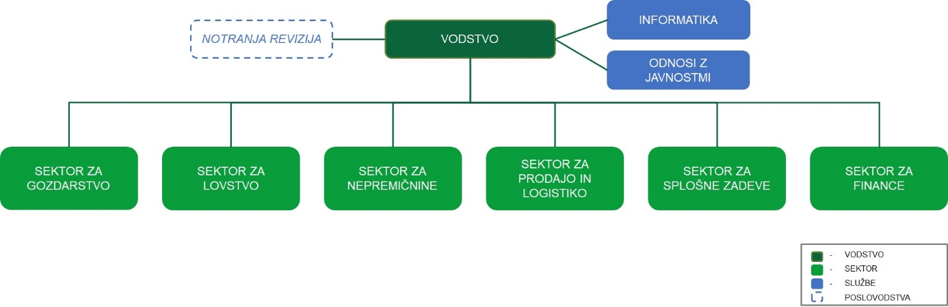
Vse kaže, da so se v družbi zadovoljili z lesno predelovalno proizvodnjo v odvisni družbi Snežnik, d. o. o., in invalidskem podjetju Snežnik Sinpo, d. o. o. To pa predstavlja velik odmik od začrtanega razvoja družbe, zapisanega v utemeljitvah za sprejem ZGGLRS.
Težko je razumeti, da kljub večkratnim obravnavam problematike poslovanja SiDG na Odboru za kmetijstvo, gozdarstvo in prehrano, Državnega zbora RS in številnim sprejetim sklepom ter priporočilom na področju gozdno-lesne verige ni bilo nobenega napredka. Še več! Tudi Vlada Republike Slovenije je v vlogi skupščine družbe sprejela sklep in postavila izhodišča za pripravo strateškega načrta poslovanja družbe SiDG in zapisala (Sklep št. 01405-6/2016/2, z dne 19. 10. 2016):
»SiDG mora pri gospodarjenju z gozdovi v lasti Republike Slovenije upoštevati tudi cilje drugih politik, ki se nanašajo na gozdove in les.
Organiziranje centrov za zbiranje oziroma predelavo lesa:
- Družba Slovenski državni gozdovi, d. o. o., lahko pomembno prispeva k vzpostavitvi gozdno-lesnih verig v obliki vzpostavitve centrov za zbiranje in predelavo lesa.
- Les kot eno redkih domačih surovin je bolj smiselno predelovati doma, ne pa izvažati hlodovine. Predelave lesa, ki bo konkurenčna, ni mogoče izvajati brez sodobne, strokovno podprte lesnopredelovalne industrije in vključitve gozdno-lesnih verig v programe učinkovite rabe energije kot enega temeljev trajnostnega razvoja.
- Družba Slovenski državni gozdovi, d. o. o., preveri možnosti vzpostavitve centrov za zbiranje in predelavo lesa, ki naj bodo teritorialno razporejeni v prostoru glede na koncentracijo lesne mase.
- Centri za zbiranje in predelavo lesa naj bi zagotavljali logistično
središče – skladišče za manipulacijo lesnih sortimentov, primarno predelavo, žaganje, sušenje ...) in po možnosti še predelavo tudi manj kvalitetnega lesa v npr. iverne plošče, lesna volna.
- Centri za zbiranje in predelavo lesa naj bi v primeru ujm v gozdovih in sanacije poškodovanih gozdov imeli pomembno vlogo pri vzpostavitvi ustrezne infrastrukture tudi za učinkovito sanacijo zasebnih gozdov.
- Družba Slovenski državni gozdovi, d. o. o., naj bi regijske centre za zbiranje in predelavo lesa vzpostavljala prek oblikovanja lastnih in/ali skupnih podjetij z zasebnimi investitorji, ki bi poleg kapitala imeli tudi znanje in trg.
- Prostorska umestitev centrov za zbiranje in predelavo lesa naj z namenom čim boljše stroškovne učinkovitosti upošteva dolžino transportnih poti lesa in gozdno-lesnih sortimentov. Vrsta in način predelave naj bosta določena na podlagi investicijskih načrtov.

Z ustanovitvijo družbe SiDG je bil narejen velik napredek pri gospodarjenju z gozdovi v lasti države, ne samo glede skrbnosti gospodarjenja in povečevanja gozdnih površin, temveč tudi pri doseganju dohodkov iz gospodarjenja.
Ni pa uresničen cilj – ustvarjanje pogojev za vzpostavitev in zagon gozdno – lesne verige. Kot kaže, temu niso naklonjeni niti organi nadzora niti vodenja, kakor tudi ne sedanja organizacijska struktura.
Centri za zbiranje oziroma predelavo lesa bodo del skupine družbe Slovenski državni gozdovi, d. o. o., zato je v izogib medsebojnemu izčrpavanju dejavnosti znotraj skupine potrebno že pred ustanovitvijo le-teh oblikovati politiko transfernih cen in jo uskladiti znotraj družbe Slovenski državni gozdovi, d. o. o.«

Vlada Republike Slovenije v vlogi skupščine družbe Slovenski državni gozdovi, d. o. o., je družbo Slovenski državni gozdovi, d. o. o., tudi zavezala, da pri umeščanju organizacijskih enot v prostor teži k izkoriščanju površin in objektov, ki so že namenjeni industrijski rabi in so v lastništvu Republike Slovenije.
Družba že od konca leta 2016 pripravlja Strateški plan razvoja in je že trikrat skupščini posredovala Strateški načrt poslovanja družbe SiDG za 10-letno obdobje s poslovno politiko za obdobje 5 let. Zadnji Strateški načrt je poslala družba ustanovitelju v decembru 2019 in ga na podlagi pripomb dopolnila v januarju 2020 z investicijskimi elaborati štirih centrov za zbiranje ter predelavo lesa:
- Center na Kočevskem, lokacija Snežnik – nova žaga
- Center na Notranjskem – proizvodnja lepljenega lameliranega lesa
- Center na Koroškem – proizvodnja križno lepljenega lesa
- Center na Štajerskem – vzpostavitev skladišča za hrambo suhe in vlažne hlodovine

Prispevek ostalih študij s področja vzpostavljanja gozdno-lesne verige

    - Obvladajmo podnebne spremembe – uporabimo les, SGLT platforma, 2010
Živimo v času, ko se je klima v sorazmerno kratkem obdobju drastično spremenila. Nekateri to označujejo kot naravni pojav, povezan s povečano aktivnostjo sonca in s tem vse večjim sevanjem energije na zemljo. Vendar pa je bolj verjetno, da je za te spremembe (so)kriv človek, ki je s svojim delovanjem (gospodarstvom, industrijo) porušil ravnovesje na Zemlji. Z intenzivnim izkoriščanjem fosilnih goriv in surovin so se v ozračje sprostili toplogredni plini, kot so: metan, dušikovi oksidi, fluoro-ogljikove spojine – CFCs, CO₂ in druge snovi, ki nastajajo pri razkroju in izgorevanju organskih snovi, kot je na primer kurjenje lesa. Toplogredni plini se kopičijo v zračenih plasteh v atmosferi in kot koprena preprečujejo emisijo energije sonca nazaj v vesolje. Zaradi tega se na Zemlji ozračje intenzivneje segreva in ustvarijo se razmere, podobne rastlinjaku (topli gredi) – od tod tudi ime za ta pojav. Tako se v zadnjih 30 letih soočamo z ekstremnimi vremenskimi pojavi (kot so: suše, povodnji, orkani, pogoste toče večjih dimenzij, žled, izginjanje ledenikov, dvig gladine morij ...).
Ali je še možnost, da se ponovno vzpostavi ravnovesje na Zemlji? Zagotovo! Rešitev je v takojšnjem prestrukturiranju svetovnega gospodarstva, ki bi se moralo usmeriti iz energetsko potratne industrije v okolju prijazno in lokalno »zeleno« gospodarstvo (npr.: krajše transportne poti surovin, materialov in dnevnih migracij zaposlenih). Preiti bi morali iz globalne na lokalno ekonomijo, v kateri bi bil dan večji poudarek na energetski, surovinski in prehranski krajevni samooskrbi. Zavajajoče je dejstvo, da bo prehod na alternativne vire energije (lesno biomaso) pripomogel k izboljšanju stanja, saj se tudi pri izgradnji infrastrukture za proizvodnjo alternativne energije in kurjenju lesa sproščajo toplogredni plini in zdravju škodljivi PM delci. Glede na trend porabe energije trenutno alternativni viri ne kompenzirajo (pokrijejo) niti letnega dviga potrošnje fosilnih goriv, kaj šele, da bi njihovo porabo zmanjšali. Rešitev je v takojšnem vsesplošnem zmanjšanju porabe energije. To bi dosegli, če bi se čim prej preusmerili na energetsko varčne tehnologije in energetsko nepotratne (sonaravne) materiale, kot so: platno, bombaž, les, kamen … Če primerjamo emisijo CO₂, ki se sprosti pri predelavi surovin v materiale, vidimo, da se pri proizvodnji 1 m³ plastike v ozračje sprosti 5 ton CO₂, pri proizvodnji železa več kot 17 ton in aluminija več kot 27 ton CO₂. Kubični meter lesa pa ob rasti drevesa s fotosintezo veže 0,9 ton CO₂ (Slika 1).
Slika 1: Neto emisija oz. absorpcija CO₂ na kubični meter materiala (Povzeto po: Obvladajmo podnebne spremembe – uporabimo les, Slovenska gozdno-lesna tehnološka platforma, Ljubljana, 2010).

Ko iz fosilnih materialov proizvedemo končne izdelke, se zaradi energetsko zahtevne proizvodnje le-teh (kot potrošnja sive energije) še dodatno sprosti okoli polovica količine CO₂, kot se je sprostila ob predelavi te surovine. To pomeni, da se za 1 m³ plastičnih oken sprosti okoli 7,5 ton CO₂, pri aluminijastih oknih pa okoli 40 ton CO₂. Podobno velja tudi za gradnjo objektov iz teh materialov. Medtem pa je za proizvodnjo izdelkov iz lesa potrebno sorazmerno malo energije (Slika 2). Les je od vseh gradbenih materialov in surovin za izdelke najbolj dostopen – je dar narave. Če ga enostavno skurimo, je CO₂ nevtralen (če ne upoštevamo emisije PM delcev), predelan v izdelke pa znatno prispeva k znižanju CO₂ v celotnem življenjskem ciklu.
MATERIAL | SIVA ENERGIJA (MJ/m³)
ALUMINIJ | 515.700
JEKLO | 151.200
PVC | 93.620
PAPIR | 33.670
MDF - plošča | 8.330
VEZAN LES | 5.720
IVERNA PLOŠČA | 4.400
LEPLJENI NOSILCI | 2.530
TEHNIČNO SUH LES | 880
MASIVNI LES | 165
Slika 2: Primerjava porabe energije pri predelavi materialov v končne izdelke. (Vir: Frühwald, A. (2000) Eco balance. A new method for the ecological evaluation of wooden products. University of Hamburg, BFH. Marcus Wallenberg prize Symposium, Stockholm, 13. 10. 2000.)

Ob rasti dreves se s procesom fotosinteze CO₂ v les veže, ob energetsko nezahtevni proizvodnji lesnih izdelkov pa se sprosti, ob primerjavi z drugimi materiali, zelo malo CO₂. Obenem pa se v lesnih izdelkih v času uporabe CO₂ še desetletja ohranja in tako lesni izdelki predstavljajo skladiščenje oz. ponor CO₂.
Iz vseh teh predpostavk so strokovnjaki ugotovili, da en kubični meter lesenih izdelkov v končnem izračunu prispeva k zmanjšanju CO₂ v ozračju za dve toni! Izrabljene lesne izdelke pa ob koncu življenjske dobe lahko pokurimo in iz njih pridobimo še energijo. Zato predstavlja les material prihodnosti, saj bi z njegovo rabo za izdelke in objekte lahko znatno znižali emisijo toplogrednih plinov in bi s tem prispevali k normalizaciji podnebja (Slika 3).
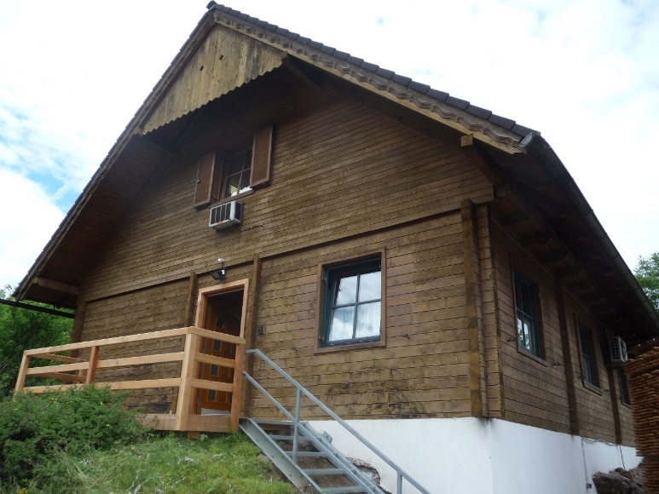
Slika 3: Hiša iz termično modificiranega lesa prispeva k znižanju emisije nekaj deset ton CO₂ (Foto: Franc Pohleven)
Industrija (predelava fosilnih surovin), industrijski transport, izgradnja objektov iz armiranega betona ter kamene in steklene volne ter druge dejavnosti (osebni avtomobili, dnevne migracije) so glavni povzročitelji emisije toplogrednih plinov, kar dokazujejo analize le-teh v ozračju ob uvedbi ukrepov proti koronavirusu, ko se je plast toplogrednih plinov v ozračju v nekaj tednih drastično zmanjšala.
Ob ukrepih za zajezitev pandemije novega koronavirusa so se toplogredni plini (predvsem ogljik) v atmosferi v dveh mesecih drastično zmanjšali in dosegli nižji nivo kot leta 1900. Predvideni padec emisij TP bo šestkrat večji od padca, ki je bil leta 2009 po finančni krizi in dvakrat večji od vseh prejšnjih padcev od 2. svetovne vojne (Slika 4).

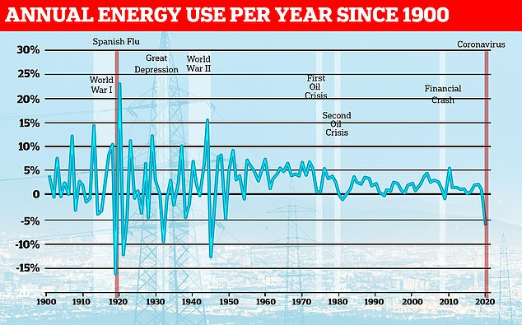
Slika 4: Ukrepi za zajezitev pandemije novega koronavirusa so emisijo toplogrednih plinov (predvsem ogljik) v atmosferi v dveh mesecih drastično zmanjšali ter dosegli nižji nivo kot leta 1900. (Povzeto po: https://www.dailymail.co.uk/sciencetech/article-8272129/Global-carbon-emissions-historic-declines-energy-use-slumps.html)

Zato bi ob ponovnem zagonu gospodarstva morali industrijo preusmeriti v trajnostni razvoj, ki bi temeljil na naravnih materialih, ki bi jih z malo energije in vpliva na okolje predelali v končne izdelke. Od teh materialov sta zagotovo najbolj primerna les in kamen. Zlasti les je od vseh materialov in surovin za izdelke najbolj varčen, saj nastaja s pomočjo sonca, pri čemer se iz ogljikovega dioksida tvori lesna masa. Je naravno obnovljiv in ustreza načelom trajnostnega razvoja (najmanjši vplivi na okolje) – je dar narave. K dodatnemu znižanju emisije CO₂ prispeva tudi predelava lesa v izdelke in objekte, za kar je potrebno nekajkrat manj energije, kot za izdelke iz drugih materialov (Slika 1). En kubični meter lesnih izdelkov v končnem izračunu prispeva k znižanju ekvivalent dveh ton CO₂.
V primeru, da les enostavno skurimo, je CO₂ nevtralen, predelan v izdelke pa znatno prispeva k znižanju CO₂ v ozračju, kar je ključni cilj obvladovanja podnebnih sprememb. Tako se izdelki in objekti iz lesa skladajo z načeli trajnostnega razvoja, saj jih izdelujemo z malo emisije toplogrednih plinov. Ob proizvodnji in ob koncu rabe ne nastajajo odpadki, ker jih lahko recikliramo, tisto, kar je neuporabno za nadaljnjo predelavo, pa se uporabi v energetske namene in je njihov sežig z vidika CO₂ nevtralen (skladno z načeli krožnega gospodarstva).
Les nastaja s pomočjo sonca in ob tem absorbira CO₂ – dar narave.
Za izdelke iz lesa je potrebno malo energije.
Lesni izdelki v času uporabe skladiščijo CO₂.
Ob koncu uporabe (življenjske dobe) jih lahko izkoristimo kot energetski vir.
Z uporabo lesa za izdelke izkoristimo dobrino, ki nam jo nudi (ustvarja) narava.
En kubični meter lesnih izdelkov v končnem izračunu prispeva k znižanju ekvivalent dveh ton CO₂.
V času uporabe izdelka na mestu, na katerem smo pred desetletji posekali drevo, že zraste novo drevo za nov izdelek – les je samoobnovljivi material, je dar narave!
Iz globalne ekonomije moramo postopno preiti na zeleno lokalno gospodarstvo, ki uporablja energetsko varčne tehnologije in energetsko nepotratne materiale, kar les je!

Strateški raziskovalni program slovenske gozdno-lesne tehnološke platforme, Ljubljana, 2006.

Strateški raziskovalni program lesarstva (SRP) je pred leti (npr.: 2006) nastajal in se oblikoval v okviru Slovenske gozdno-lesne tehnološke platforme (SGLTP) na pobudo slovenskega gospodarstva v povezavi z znanstveno-raziskovalnimi ustanovami. Na iniciativo podjetij je bilo evidentiranih nad sto projektov, kar kaže na veliko nujnost po posodobitvi tehnoloških procesov v lesni industriji. Raziskovalni programi izražajo predvsem razvojne interese podjetij iz gozdarske, lesarske in papirniške panoge ter strateške raziskovalne usmeritve v okviru evropske gozdno-lesne tehnološke platforme – Forest Based Sector Technology Platform.
Slovenska gozdno-lesna tehnološka platforma je po svoji sestavi med najbolj kompleksnimi in pokriva širok spekter dejavnosti: od gozdarstva, predelave lesa, oblikovanja do energetske izrabe lesa. Poglavitna naloga Slovenske gozdno-lesne tehnološke platforme je povezati celotno verigo od gozda do proizvoda ter posodobiti tehnologijo pridelave, predelave in obdelave ter energetske izrabe lesa. Za uspešnost vključenih področij je zelo pomembno, da se dobro uskladijo in optimizirajo rabo lesa, da bo ta čim bolj racionalna. Tako so v viziji platforme definirane prioritete za raziskave tehnologij in razvojnih programov podjetij ter časovni in finančni okvir na nacionalno strateško najpomembnejših področjih gozdnih virov in lesnih proizvodov. Zavedamo se, da se lahko iz naših gozdov oskrbujemo z zadostno količino kakovostnega lesa le s strokovnim ter skrbnim gospodarjenjem z gozdom.
Gozd s svojim lesnim bogastvom nam je na voljo in pomeni strateško prednost Slovenije. Pri izrabi moramo ohraniti stabilnost in biotsko raznovrstnost gozdnih sestojev. Le dobro negovani gozdovi bodo ob lesnem bogastvu zagotovili tudi druge funkcije gozda, kot so: lovstvo, turizem, rekreacija, biološka pestrost, vodooskrba, zdravstvo ...). Izkoriščanje gozda za energetske namene mora biti uravnoteženo s prioritetno rabo lesa za izdelke, predvsem pa usmerjeno v pridobivanje »zelenih produktov« višje surovinske vrednosti (kar so npr.: alkoholi, bioolja in bioplini, bioplastika, tekstil (viskoza), karbonska vlakna (NCC, NFC), zdravila …).
Les je material za današnji čas. Tega se premalo zavedamo – še posebej v Sloveniji, ki razpolaga z neizmernim gozdnim bogastvom. Les je edina surovina, ki je imamo relativno v izobilju, zato ga zmoremo predelati doma do najvišje dodane vrednosti. Ob sodobnih načelih trajnostnega razvoja, uvedbi Kjotskega protokola za zmanjšanje rabe fosilnih goriv in ob zviševanju cene energije, bi morala Slovenija v svojih strateških razvojnih programih nameniti večji poudarek gozdu ter predelavi lesa. Lesna industrija je okolju prijazna in tudi ne ogroža turistične usmerjenosti Slovenije. Še več! Lahko jo dopolni, kar potrjujejo uspešni butični turistični produkti (npr. glamping), ki izkoriščajo les kot trend trajnostno naravnanega razvojnega koncepta turizma. Strateška usmeritev v lesnopredelovalno industrijo lahko bistveno pripomore k zmanjšanju porabe energije, ki jo je po zahtevah EU v naslednjih letih potrebno občutno zmanjšati. Da bi zmanjšali porabo fosilnih goriv, v zadnjem obdobju naša država spodbuja uporabo biomase v energetske namene, kar je v skladu z dogovorom držav EU za zvišanje porabe obnovljivih virov energije. Vendar je tako pridobljena energija v primerjavi z drugimi še vedno predraga, obenem pa je škodljiva za ozračje. Cena lesne biomase, pridobljene neposredno iz gozdov, je namreč zaradi specifičnosti slovenskih gozdov zelo visoka. Zato bi se energetski sistemi morali preusmeriti na ostanke lesnopredelovalne industrije. Pospešena lesnopredelovalna industrija bi povečala povpraševanje po lesu, obenem pa bi proizvedla mnogo več zračno-suhih lesnih ostankov, ki bi imeli višjo energetsko vrednost in bi bili na voljo energetiki po bolj konkurenčni ceni. Da bo te biomase za energijo čim več, je potrebno povečati sečnjo in intenzivirati ter posodobiti predelavo lesa. Lesnopredelovalna industrija je energetsko varčna in skladna z načeli trajnostnega razvoja. Les in gozd kot njegov izvor sta vse bolj pomembna dejavnika absorpcije CO₂ in pljuča sodobnega razvoja regij ter omogočata gospodarski razcvet podeželja in razvoj turizma. Na vsak način bomo za vznik lesne industrije (predelave lesa) potrebovali podporo širše družbene skupnosti, predvsem pa politike, ki se bo zavedala in sistematsko podprla predelavo te dobrine v končne izdelke doma. Kako uspešni bomo pri tem in v kolikšnem obsegu se bo SRP uresničil, pa bo odvisno od vseh nas, da udejanjimo začrtane razvojne in raziskovalne programe. Industrija, temelječa na lastni surovini bo pripomogla h gospodarski uspešnosti podjetij ter ekonomskemu napredku Slovenije kot celote.
Zakaj?
V Sloveniji razpolagamo z dokajšnjim lesnim bogastvom, saj je z gozdom poraščenega skoraj 60 % državnega ozemlja, kar predstavlja 350 milijonov kubičnih metrov lesa. Tako je les edina surovina, ki je imamo v izobilju. Gozd in les sta za Slovenijo strateška prednost in lesna industrija bi morala postati temelj slovenskega gospodarstva. Lesnopredelovalna industrija je lahko v celoti vezana na domačo surovino in malo porabo energije. Les bi morali predelati in oblikovati doma v finalni proizvod z najvišjo dodano vrednostjo. Kot delovno intenzivna panoga zagotavlja številna delovna mesta in je tako pomembna za razvoj ter poselitev podeželja (demografski vidik). Smotrno bi bilo okrepiti gospodarjenje z gozdom, povečati sečnjo, ostanke lesnopredelovalne industrije, ki niso primerni za nadaljnjo rabo, pa uporabiti za energijo. Tako pridobljena biomasa kot stranski produkt predelave je najcenejša. Prav tako lesene izdelke po koncu uporabe lahko recikliramo, ali pa uporabimo kot energent namesto fosilnih goriv, zato imajo lesni izdelki izjemne prednosti pred izdelki iz drugih materialov (npr.: estetski videz, kot dober toplotni in zvočni izolator, nosilnost …) in omogočajo prijetno bivalno okolje.
Izdelki iz papirja in kartona so v našem vsakdanjem življenju tako udomačeni, da se nam zdijo popolnoma samoumevni in se ne zavedamo njihove resnične vloge ter pomena. Pa vendar je potrebno poudariti, da je papir še vedno eden najpomembnejših nosilcev informacij, še zlasti v smislu trajnosti zapisa. Na nekaterih področjih osebne higiene in zdravstvene nege je papir skoraj nenadomestljiv. Sodobne blagovne menjave brez embalaže si ni mogoče zamisliti. Kar 59 % embalaže je izdelane iz papirja in kartona ter lesa (38 %, 21 %)! Zaradi svoje izvorne surovine je lesni material skoraj idealen v smislu smernic trajnostnega razvoja. Zlasti izstopa papir s svojo zmožnostjo vnovične predelave in kar 57 % vsega porabljenega papirja v EU je bilo ponovno uporabljenega. V Sloveniji imamo zmogljivosti, s katerimi bi ga teoretično lahko reciklirali v celoti!
Lesarstvo ima v Sloveniji tradicijo, imamo znanje, fakultetno izobražen kader in raziskovalni inštitut. Premalo se zavedamo, da imamo vrhunske strokovnjake in tudi v svetu priznane izdelke ter izvirne tehnološke metode obdelave lesa. Nove tehnologije bodo omogočile tehnološki napredek v delovno manj intenzivno panogo (z avtomatizacijo), ki bo ustvarjala tehnološko sodobne izdelke. Povezovanje slovenskih proizvajalcev z institucijami znanja in raziskav postaja nuja ter obenem priložnost. Če ta povezava ne bo uspešna, bo Slovenija še naprej izgubljala tržne deleže in tudi relativne cene na zahtevnih tujih trgih. Zgolj gozdnatost Sloveniji še ne zagotavlja primerjalnih in konkurenčnih prednosti pri proizvodnji izdelkov iz lesa. Tudi tradicija in oblikovalska dovršenost posameznih izdelkov nas še ne uvrščata v krog uspešnih.
Dvig konkurenčnosti slovenskih proizvajalcev v papirni, primarni lesni in pohištveni industriji s pomočjo oblikovanja in novih materialov iz lesa, sodobnih tehnologij in novih znanj je skladen s prizadevanji EU. Realne priložnosti Slovenije, ki slonijo na uveljavljenih današnjih in prihodnjih domačih raziskovalnih potencialih, pa so predvsem na naslednjih področjih:
- trajnostno gospodarjenje z gozdom,
- trženje naravnih danosti ohranjene narave in gozdov,
- modernizacije lesnopredelovalne industrije,
- nove okoljske tehnologije (plazma procesi, termična obdelava, karbonska vlakna),
- stabilizacija in modifikacija lesa,
- zaščita lesa z novimi postopki in materiali (npr. inertni plini),
- novi postopki spajanja lesa,
- izvirno oblikovanje izdelkov,
- novi vidiki higienske uporabe lesa,
- inteligentni sistemi embaliranja,
- uporaba ostankov predelave lesa za sodobne lesne kompozite,
- lesna biomasa in njena optimalna energetska izraba.

Tehnološka platforma omogoča podjetjem, da se pripravijo in tudi izvedejo razvojni preboj (razmah) in to tako, da uveljavijo širši pomen lesa, pri tem pa dvignejo tehnološko zahtevnost proizvodov in proizvodenj. Kljub temu da je v zadnjih petih letih slovenska papirna, lesna in pohištvena panoga izboljšala svojo konkurenčnost, je še vedno za približno dvakrat manj produktivna od povprečja te panoge v EU. Ob nadaljevanju sedanje višje rasti produktivnosti bi slovenske panoge produktivno vrzel do EU lahko zaprle šele v naslednjih 20 letih. Strateški cilj vseh treh panog je dohiteti razvoj v EU in zapolniti produktivno vrzel v naslednjih 10 letih, za kar pa je potrebno doseči dvakrat višjo, torej vsaj 9,2 % letno rast njihove produktivnosti.
V Sloveniji bomo morali preiti v razvoj inovativnih metod predelave lesa in novih izdelkov z visoko dodano vrednostjo, temelječih na potrebah kupca (ekonomski in tehnološki inteligenčni sistem). Izdelkom iz lesa bi morali z novimi tehnologijami dati najvišjo mogočo dodano vrednost, s čimer bi opravičili nakupno ceno lesa. Izzivi za prihodnost lesnopredelovalne industrije so:
- ergonomičnost, večnamenskost in prilagoditve pohištva kot odziv na demografske trende in spremembe navad v evropski družbi in s tem prilagoditve pohištva za mlade in starejše ljudi; odziv na potrebe po novih izdelkih za higienske (zdravstvene) namene;

- biotehnološke raziskave naravnih lesnih polimerov in ekstraktivov za prehranske namene v živilski industriji za pridobivanje škroba, sladkorjev, barvil – naravnih dodatkov (aditivov) za vključitev v prehranske izdelke;

- razvoj novih, na lesni surovini temelječih materialov za konstrukcije, stavbno pohištvo, pohištvo in paketiranje; proučevanje kemičnih procesov utekočinjenja lesa za proizvodnjo plastičnih polimerov in drugih derivatov (kot so: fenoli, lignini, lepila, tekoča in plinasta goriva …); samo (bio)lepljenje z modificiranim ligninom;

- možnosti genske modifikacije za izboljšanje naravne odpornosti lesnih vrst ter drugih lastnosti; uvajanje postopkov naravne zaščite lesa, boljše razumevanje naravne odpornosti lesa, lepila iz naravnega materiala (bioadhezivi) in naravne snovi za površinsko obdelavo;

- razvoj in uvajanje novih okoljskih tehnologij, nove oblike obdelave lesa, kot sta modifikacija in stabilizacija lesa (plazma procesi, termična obdelava …), zmanjšanje količine organskih topil v površinskih premazih, lepilih, zaščitnih pripravkih in zaščiti lesa; za kemično obdelavo lesa namesto kemikalij fosilnega izvora raba naravnih snovi (smole, voski, tanini);

- povečanje ponovne uporabe odpadnega lesa ter lesnih ostankov za lesne kompozite in da bo te biomase čim več, je potrebno povečati sečnjo in pospešiti predelavo lesa; sečne ostanke in ostanke lesnopredelovalne industrije pa po reciklaži oz. predelavi v kompozite energetsko uporabiti – takšna biomasa je najcenejša;

- razvoj in uvajanje tehnologij, ki bodo omogočale zmanjšanje porabe surovin in energije ter emisij v okolje in hkrati večale dodano vrednost izdelkom iz papirja in kartona;

- optimiziranje proizvodnje energije iz lesne biomase z izrabo energije sonca s solarnimi elektrarnami in individualnimi sistemi za ogrevanje;

- boljše poznavanje gozdnega ekosistema kot naravnega ponika (ponora) ogljikovega dioksida; uravnovešenje sečnje s povečano dinamiko potreb tržišča; certificiranje gozda – enostaven sistem, ki ga kupec razume in mu zaupa, da je na trgu oskrbovan z legalnimi izdelki s poreklom;

- prilagoditev lesnopredelovalne industrije razvoju podeželja (lovstvo, turizem, socialna funkcija – med drugim tudi dvig zaposlenosti, še posebno na podeželju);

- osveščanje in izobraževanje – predvsem tudi učiteljev, da bodo prenašali ustrezna znanja na učence; navezovanje in krepitev stikov z javnostjo prek medijev v smeri za promocijo lesa kot okolju ter človeku najbolj prijaznega materiala.

Zgolj gozdnatost Sloveniji še ne zagotavlja primerjalnih in konkurenčnih prednosti pri proizvodnji izdelkov iz lesa. Tudi tradicija in oblikovalska dovršenost posameznih izdelkov nas še ne uvrščata v krog uspešnih.
Tehnološka platforma omogoča podjetjem, da se pripravijo in tudi izvedejo razvojni preboj (razmah) in to tako, da uveljavijo širši pomen lesa, pri tem pa dvignejo tehnološko zahtevnost proizvodov in proizvodnje.
V Sloveniji bomo morali preiti v razvoj inovativnih metod predelave lesa in proizvodnje novih izdelkov z visoko dodano vrednostjo, temelječih na potrebah kupca (ekonomski in tehnološki inteligenčni sistem). Izdelkom iz lesa bi morali z novimi tehnologijami dati najvišjo dodano vrednost.

Z lesnim bogastvom obdarjena Slovenija nam ponuja neprecenljivo priložnost sonaravnega bivanja in možnost trajnostnega razvoja. Vsi se zavedamo, da panoge, ki so povezane z gozdom in lesom, pomembno prispevajo h gospodarskemu, okoljskemu in tudi socialnemu razvoju Slovenije. Sonaravni način proizvodnje in problem ravnanja z odpadki postajata namreč čedalje bolj v ospredju za zagotavljanje konkurenčne prednosti in uvrščanja lesnih proizvodov v sodobni vidik trajnostnega gospodarstva, ki mora dobiti absolutno prednost pred vsemi drugimi materiali. Seznanitev najširše javnosti z našimi prizadevanji ter aktivnostmi je in mora ostati naša stalna naloga. Od vizije gospodarskega razvoja Slovenije pa je odvisno, ali bomo to naravno danost tudi znali uporabiti v dobro sedanjih in prihodnjih rodov.
Zaradi zgrešene strategije razvoja, ki je bolj spodbujala kurjenje lesa kot njegovo predelavo, je ostal SRP mrtva črka na papirju. Predstavlja pa osnovo za oblikovanje novega SRP, ki bo odseval potrebe in težnje sodobnega časa (obdobja po koronavirusni pandemiji).

Viri za I. in II.:
Obvladajmo podnebne spremembe – uporabimo les, Slovenska gozdno-lesna tehnološka platforma, Ljubljana, 2010 – prevod in strokovna obdelava: Zdenka Steblovnik Župan in Franc Pohleven.
Gozd in les – razvojna priložnost Slovenije, Zbornik referatov in razprav, št. 5/2010. Ur.: Franc Pohleven. Državni svet Republike Slovenije, Ljubljana, 2010.
Spletni vir: https://www.dailymail.co.uk/sciencetech/article-8272129/Global-carbon-emissions-historic-declines-energy-use-slumps.html
Pohleven Franc, Zager Miran in Pogorevc Bojan; 2006: Strateški raziskovalni program slovenske gozdno-lesne tehnološke platforme. GZS, Združenje lesarstva, Ljubljana in Tehnološki inštitut lesarstva, Ljubljana.

    - Izhodišča za prestrukturiranje lesnopredelovalne industrije, 2012; (Miha Humar, Nike Krajnc, Jože Koprivšek, Andreja Kutnar, Bernard Likar, Igor Milavec, Mitja Piškur, Črtomir Tavzes) UL Biotehniška fakulteta, Oddelek za lesarstvo

Dokument je nastal v okviru ciljnega raziskovalnega projekta V4-1010 Možnosti za prestrukturiranje slovenske lesne industrije. Projekt sta financirala Agencija za raziskovalno dejavnost RS in Ministrstvo za gospodarstvo.
Struktura dokumenta je:
- Zgodovina in vzroki za nazadovanje panoge
- Osnovni podatki o gozdovih
- Predstavitev slovenske lesne in pohištvene industrije
- Težave in izzivi slovenske lesne in pohištvene industrije
- Vizija
- Ključni cilji
- Predlogi za prestrukturiranje
Med glavnimi vzroki za nazadovanje panoge avtorji navajajo neugodno slovensko makroekonomsko okolje, ob tem pa še številne panožne vzroke (npr.: krčenje trga, posledice apreciacije SIT, previsoka obdavčitev delovno intenzivnih panog – proračun se je v veliki meri polnil z davki in prispevki na plače, neodzivnost podjetij na spremembe v okolju, negativen vpliv državne horizontalne politike – podjetja z nizko dodano vrednostjo so financirala programe spodbud podjetjem z visoko dodano vrednostjo).
Dokument kot izhodišče za nadaljnji razvoj lesnopredelovalne panoge navaja prednost, ki jo ima Slovenija zaradi gozdnega bogastva. Vendar istočasno ugotavljajo, da smo velik izvoznik okroglega lesa.
V dokumentu se je ugotavljalo, da Slovenija sodi med države z največjo porabo ivernih plošč na prebivalca v EU 27. Poraba ivernih plošč se je v letih 2010 do 2012 gibala med 200.000 m³ do 240.000 m³ letno. Poraba OSB plošč pa je znašala v letu 2011 več kot 10.000 m³. V tistem času je obratovala edina in takrat sodobna tovarna za proizvodnjo ivernih plošč TIP Lesna, d. d., Otiški vrh, ki jo omenjajo tudi avtorji. Zanimivo je, da se do danes ni nihče lotil vzrokov za zapiranje edine proizvodnje ivernih plošč. Odgovoriti bi morali na vprašanje – ali ni bil to projekt, s katerim se je poskušalo prek zmanjšanja proizvodnih kapacitet in s tem ponudbe vplivati na dvig cen ivernih plošč in njenih substitutov? Ob tem pa avtorji izpostavljajo, da prevladujoči delež ivernih plošč izvira iz uvoza (največji delež ima Avstrija). Poleg ivernih plošč je bila in je še Slovenija velik uvoznik vlaknenih plošč.
V času nastajanja dokumenta je bila Slovenija izraziti neto izvoznik furnirja in vezanih plošč. Izvoz celuloze je bil zanemarljiv, enako lahko ugotovimo tudi za les, namenjen energetski rabi. Po preračunih so gospodinjstva v Sloveniji v letih 2009–2010 v energetske namene porabila okoli 1,5 mio m³ okroglega lesa (s skorjo). Od tega je okoli 1,2 mio izviralo iz gozdov.
Avtorji so pri predstavitvi lesnopredelovalne panoge prišli do podobnih ugotovitev, kot jih navajamo v tej študiji. Iz tega lahko zaključimo, da bistvenih sprememb od leta 2011 do danes ni bilo.
Težave, s katerimi se je soočala lesnopredelovalna panoga in predstavljajo oviro za hitrejši razvoj, so:
- Elementi splošno gospodarskega okolja (obremenitev dela, izčrpavanje podjetij, neurejeno poslovno okolje …).
- Premajhna vlaganja v razvoj, nezmožnost izpolnjevanja kriterijev za pridobivanje spodbud (nizka dodana vrednost).
- Razdrobljenost podjetij, velikih podjetij ali poslovnih sistemov skoraj ni več. Nimamo razvite lesnopredelovalne verige od primarne predelave lesa, sekundarne predelave do končnih izdelkov za trg.
- Ugled in prepoznavnost podjetij lesnopredelovalne panoge v javnosti je nizka, obstaja nezaupanje v les kot gradbeni material.
- Viri lesa, okrogli les raje izvažamo.
- V podjetjih zaradi nizkih plač ni dovolj visoko izobraženega inženirskega kadra.
- Posledica vsega naštetega je tudi slaba tehnološka opremljenost.
- Zaznati je nerazumevanje nosilcev ekonomske politike za potenciale, ki jih ima lesnopredelovalna panoga.
»Vizija panoge je, da bo ob njenem prednostnem obravnavanju s strani države lahko zopet postala ena izmed najpomembnejših gospodarskih panog v Sloveniji. Da bo do leta 2020 zopet zaposlovala vsaj 20.000 ljudi ob upoštevanju, da bo zaradi inercije krčenja v naslednjih letih verjetno padla pod 10.000 zaposlenih. Od leta 2020 do 2050, ko bo lesa v EU že primanjkovalo, pa bo gozdno-lesni sektor še pomembno pridobil na pomenu, saj bomo imeli lastno surovino. Računamo, da bo lesnopredelovalna panoga takrat ustvarila vsaj 10 x večji delež BDP kot danes (str. 21).
Gospodarjenje z gozdom se izvaja na trajnostni način ob upoštevanju in zagotavljanju vseh njegovih funkcij. Les je v Sloveniji prepoznan kot strateška surovina izrednega pomena, celotna gozdno-lesna proizvodna veriga je vitalen del gospodarstva in industrije v Sloveniji (str. 22).«
Ključni cilji (str. 22):
Ključni cilj 1: Ustvarjanje trga za proizvode gozdno-lesne proizvodne verige.
Ključni cilj 2: Dodana vrednost na zaposlenega v lesnopredelovalni industriji v
letu 2020 dosega primerljivo panožno raven v EU 27.
Ključni cilj 3: Posodobitev tehnologij znotraj celotne gozdno-lesne proizvodne verige z uporabo najboljših dostopnih tehnologij (BAT – Best Available Technology).
Ključni cilj 4: Povečanje proizvodnje, povečanje dodane vrednosti in razvoj novih lesnih kompozitov in novih materialov na osnovi lesa, mehanske celuloze in kemikalij iz lesa.
Ključni cilj 5: Povečanje prodaje izdelkov z vsebnostjo lesa z visoko dodano vrednostjo.
Ključni cilj 6: Povečanje količine hlodovine, ki se predela v slovenskih obratih za primarno predelavo lesa do 2020 (za 70 %, tj. na 2.100.000 m3 v 2020, izhodišče v 2010 je bilo 1.250.000 m3).
Največja pomanjkljivost obeh dokumentov je pomanjkanje razumevanja in prizadevanj za trajnostni razvoj in blažitev podnebnih sprememb. Dokler stroka in politika okoljskih ciljev ne bosta jemali za svoje, ampak se bosta nanje sklicevali zgolj deklarativno, ne bo premika v lesnopredelovalni panogi, katere največji potencial je prav v ponoru CO₂ in njegovi nevtralizaciji.
Zagotovo je pravilna ugotovitev, da brez spodbud, ki bodo omogočile modernizacijo, razvoj novih izdelkov in zaposlovanje visokokvalificiranih ne bo premika in bo lesnopredelovalna panoga obsojena na životarjenje in pobiranje drobtinic z mize državnih spodbud.

Za realizacijo ključnih ciljev, s katerimi bi dosegli prestrukturiranje lesnopredelovalne panoge, so predlagani ukrepi, ki bi jih po eni strani morala izvesti politika, po drugi strani pa gospodarske družbe ali gospodarstvo. Avtorji so poskušali (po našem mnenju ne najbolj posrečeno) opredeliti, kateri bi bili kazalniki za spremljanje realizacije ukrepov.
Dokument je bil tudi osnova za pripravo akcijskega načrta z naslovom Les je lep. Predlagani ukrepi se v veliki meri prekrivajo in jih zato ne bomo ponovno navajali.
Nesporno je, da sta tako ta dokument kot Akcijski načrt pomenila poenotenje pogledov stroke in politike na lesnopredelovalno panogo. Vendar to poenotenje ni rodilo konkretnih rezultatov. Številke v naslednjem poglavju pokažejo, da lesnopredelovalna panoga še vedno zelo malo pomeni v okviru predelovalnih panog, v celotnem gospodarstvu pa še toliko manj. Smo še daleč od 20.000 zaposlenih, ki bi ustvarjali dodano vrednost enako tisti v povprečju EU. Zaostajamo tako za višino dodane vrednosti na zaposlenega v predelovalnih dejavnostih, še bolj pa za poprečjem EU.

.

    - Strokovna študija za izdelavo izhodišč za pripravo strateških usmeritev razvoja za lesnopredelovalne panoge, 2017; (Geni Arh, Meta Arh, Darja Radić, Anja Trilar, Maja Hosta), Arhea Solutio, d. o. o.; MGRT.

Obsežna študija je bila pripravljena na podlagi naročila MGRT, Direktorata za lesarstvo konec leta 2017 in je temeljila na podatkih do leta 2016. V študiji se ugotavlja, da se je lesnopredelovalna panoga počasi začela postavljati na noge. Kljub pozitivnim trendom je zaostanek za ostalimi predelovalnimi panogami še vedno velik in ga nikakor ne uspe ujeti. Problem predstavlja tudi velikost podjetij. Mikropodjetja predstaljajo kar 92 % vseh podjetij v panogi.
Najuspešnejša podjetja v času izdelave analize so bila tista iz primarne predelave, medtem ko pohištvena industrija počasi izgublja svoje mesto. Še posebej je opazen padec v proizvodnji kuhinjskega pohištva. Najvišji dobiček so v letu 2016 ustvarila podjetja za stavbno mizarstvo in tesarstvo. Žal niti v tej niti v drugih študijah ni navedeno, kakšen del prihodkov in dobička izvira iz predelave lesa in kakšen iz proizvodnje stavbnega pohištva iz plastike.
Študija izpostavlja, da smo bili v času izdelave najbolj konkurenčni na svetovnem in EU trgu z neobdelanim lesom in lesom za kurjavo. To vsekakor ni spodbudno za nadaljnji razvoj.
V študiji so posebej izpostavljeni podatki o hitro rastočih podjetjih, saj se je število le-teh povečalo v lesnopredelovalni panogi od 2014 do 2015 za 90 %. Danes ugotavljamo, da je bil ta porast bolj rezultat nizke osnove v letu 2014 in nekaterih izjemnih poslov, kot pa pokazatelj hitrejšega in uspešnejšega razvoja panoge.
Na podlagi temeljite analize v glavnem v štiriletnem obdobju je bilo pripravljenih sedem priporočil.
- Priporočilo
Izdela naj se podrobnejša analiza hitro rastočih podjetij, s katero se naj identificira, katera podjetja so to, v kateri dejavnosti so, kateremu delu vrednostne verige pripadajo. Na ta način se bo ugotovilo, kdo so lahko potencialni nosilci produktnih skupin, ali pomembni deli verig.
- Priporočilo
Primarna predelava lesa izkazuje zelo dobre kazalnike. Potrebno je dodatno raziskati identificirane nejasnosti, ki bi pokazale, kje so šibki členi gozdno-lesne verige. Z njihovo odpravo bi namreč lahko učinkovito prispevali h krepitvi dejavnosti na višjih stopnjah predelave lesa.
- Priporočilo
Ob upoštevanju strateških usmeritev Ministrstva pri spodbujanju rabe lesa na višjih stopnjah predelave in učinkovitejšem usmerjanju sredstev EU in države za doseganje optimalnih učinkov gozdno-lesne verige je potrebno področje neobdelanega lesa obravnavati z vidika vključevanja v slovensko lesnopredelovalno verigo, kar omogoča predelavo večjih količin v Sloveniji posekanega lesa. Na kratko povedano: omejiti izvoz hlodovine in najti način za predelavo doma.

- Priporočilo
V EU beležimo pozitivne trende pri izvedbi lesenih zgradb. Priporoča se dopolnitev ocene konkurenčnosti s podrobnejšo analizo verige vrednosti te skupine proizvodov. V Sloveniji trenutna ocena konkurenčnosti temelji na analizi montažnih hiš, ki so izdelane iz različnih materialov, ne pa na analizi lesenih zgradb.
- Priporočilo
Za pohištvo se priporočajo dodatne analize, da se lahko opredeli najbolj konkurenčne skupine proizvodov. Posebej kaže pozornost usmeriti v lesno volno, embalažo, lesen kuhinjski pribor in proizvodnjo pohištva za poslovne prostore, jedilnice ter trgovine.
V furnirju ni izkazanega potenciala, ker drage postopke izdelave zamenjujejo druge tehnologije.
- Priporočilo
Študija je v času nastanka pomenila temeljito analizo lesnopredelovalne panoge v Sloveniji. Veliko vrednost predstavlja kritičen pogled na konkurenčnost slovenske lesno predelovalne panoge.
Največja pomanjkljivost študije je, da ni vključen trajnostni razvoj in s tem nujne aktivnosti za blažitev podnebnih sprememb, ki jih bodo morale izvajati vse države. Prav tako študija ne predlaga konkretnih ukrepov, temveč navaja predvsem nabor potrebnih dodatnih analiz. Tako študija res predstavlja samo strokovna izhodišča za pripravo strateških usmeritev in nič več.
Makroekonomski trendi so ugodni za razvoj lesnopredelovalne dejavnosti, vendar v Sloveniji še ni zanesljivih ocen, katere proizvode bi uvrstili med najbolj obetavne. Zato bi bilo potrebno izdelati podrobnejšo analizo najbolj perspektivnih skupin proizvodov. Iz dosedanjega razvoja lahko ocenimo, da je to proizvodnja: embalaže, proizvodnja peletov za energetske potreb in plošč na osnovi lesa ter lesenih montažnih zgradb.
- Priporočilo
Bodočnost so novi inovativni proizvodi z visoko dodano vrednostjo, kar zahteva izboljšave proizvodnih procesov, poslovnih modelov, in medsektorsko sodelovanje.

ANALIZA STANJA V LESNO PREDELOVALNI PANOGI IN TRENDI ZADNJIH LET – NEIZKORIŠČENI POTENCIALI

V osemdesetih letih prejšnjega stoletja je bila lesnopredelovalna panoga pomemben steber gospodarstva Slovenije. Ne samo zaradi velikega števila zaposlenih, velikih podjetij, pomembnega deleža izvoza, temveč tudi zaradi kvalitetnih in oblikovno sodobnih izdelkov. Res je, da je panoga delovala v drugačnem družbeno ekonomskem okolju, ki ga nepreklicno ni več.
V novo tisočletje je panoga vstopila povsem spremenjena, lastniško in strukturno. Soočila se je s spremembami pri upravljanju gozdov in relativno zastarelo tehnologijo. Šok pa je doživela z gospodarsko krizo v letih 2008 do 2010. Opomogla si je šele v letih 2016 do 2018. Še vedno pa je njen pomen daleč od tistega, ki ga je imela, ali pa si ga želimo. Vendar če kdaj, potem sta predelava in raba lesa zaradi podnebnih sprememb in varovanja okolja pomembna dandanes mnogo bolj, kot kadar koli v zgodovini človeštva.

Stanje lesnopredelovalne panoge po glavnih skupinah dejavnosti v Sloveniji in primerjava z gospodarstvom ter predelovalno industrijo

Lesnopredelovalna panoga glede na Standardno klasifikacijo dejavnosti (SKD – 2008, ki temelji na evropski klasifikaciji ekonomskih dejavnosti – NACE rev. 2) sodi v področje »C – Predelovalne dejavnosti«. Vse aktivne gospodarske družbe v Sloveniji se znotraj lesnopredelovalne panoge delijo na dva oddelka:
- »16 Obdelava in predelava lesa; proizvodnja izdelkov iz lesa, plute, slame in protja, razen pohištva« – v tem dokumentu tudi C16
- »31 Proizvodnja pohištva« – v tem dokumentu tudi C31.*

*Vključuje tudi stavbno pohištvo iz drugih materialov (plastike, stekla, jekla …).
Pri analizi se zanašamo v glavnem na podatke Gospodarske zbornice Slovenije, Združenje lesarske in pohištvene industrije, vendar le iz sekundarnih virov (predvsem informacije o poslovanju lesne in pohištvene industrije), zato so določeni izračuni o posameznih oddelkih narejeni glede na podatke, ki so na voljo.
Podatki Gospodarske zbornice Slovenije, in sicer Združenja lesne in pohištvene industrije temeljijo na podatkih, črpanih iz letnih poročil, ki jih objavlja AJPES, in zajemajo poslovanje gospodarskih družb. Do največjih razlik prihaja pri številu zaposlenih, ker Združenje za lesarstvo in pohištveno industrijo zajema samo podatke na podlagi ur, medtem ko SURS zajema podatke po stanju zaposlenih konec leta in vključuje med zaposlene tudi samozaposlene ter zaposlene pri samostojnih podjetnikih.
Panoga je v 2018 v gospodarskih družbah skupaj zaposlovala 10.960 ljudi, kar predstavlja le 2,18 % zaposlenih v gospodarstvu.
V zadnjih dvajsetih letih smo priča velikim strukturnim spremembam števila zaposlenih v sektorjih gospodarstva. Število zaposlenih v predelovalni industriji se zaradi avtomatizacije, izginjanja delovno intenzivnih panog stalno zmanjšuje. Še leta 2001 je predelovalna industrija zaposlovala skoraj 45 % vseh zaposlenih v gospodarstvu, leta 2018 pa dobrih 36 % (glej Graf 1).
Graf 1
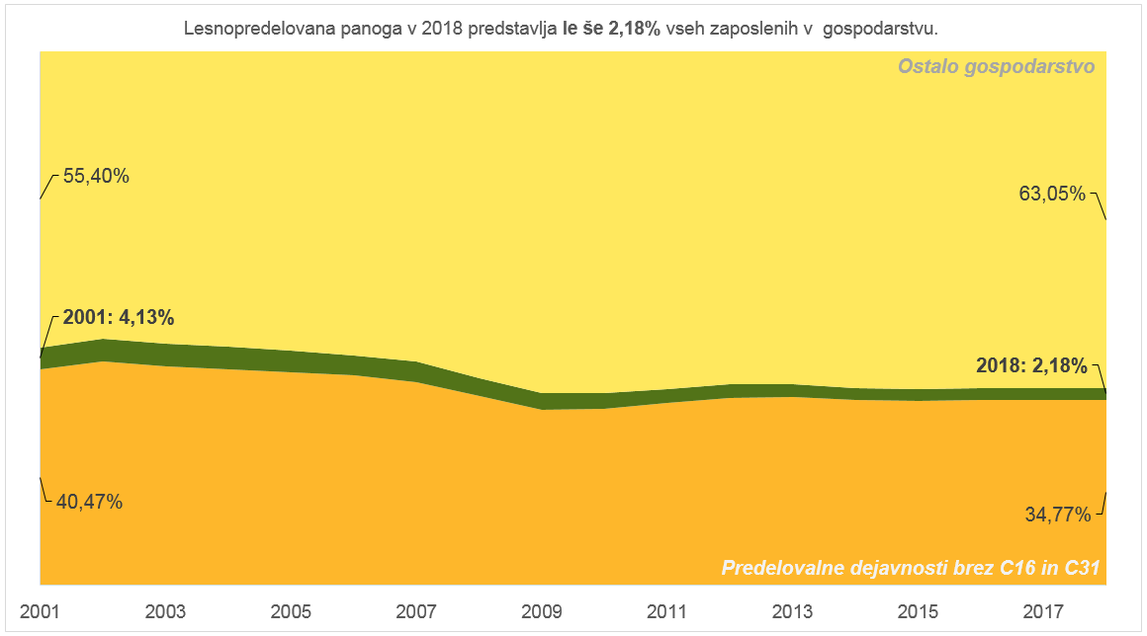
Graf 1.a: Število zaposlenih glede na spol in starost v lesno predelovalni industriji (SURS, 2020)
Še vedno lesnopredelovalna panoga zaposluje pretežno moško delovno silo. Lahko rečemo tudi, da je manj zanimiva za mlade.
Mnogo bolj zaskrbljujoč (pa tudi zgovoren) je padec strukturnega deleža lesnopredelovalne industrije (C16 + C31). Če je bil njen strukturni delež še leta 2001 kar 4,13 % vseh zaposlenih v gospodarstvu, se je do konca leta 2018 skoraj razpolovil in je znašal še samo 2,18 %. Vendar ta premik ni rezultat večje produktivnosti zaradi avtomatizacije proizvodnje kot posledice večjih vlaganj v posodobitev proizvodnje. Lesnopredelovalna panoga ni bila pripravljena na krizo. V obdobju po letu 2000 se je preveč ukvarjala z lastniškimi, manj pa z razvojnimi problemi.
Predelovalna industrija je kljub manjšemu strukturnemu deležu zaposlenih v gospodarstvu svoj delež v prihodkih gospodarstva povečala v obdobju 2010–2018 (iz 28,72 % na 29,68 %), medtem ko ga je lesnopredelovalna panoga v istem obdobju znižala (iz 1,39 % na 1,36% %).
Delež zaposlenih v Proizvodnji pohištva znotraj lesnopredelovalne panoge se konstantno zmanjšuje.
Zastarela tehnična opremljenost, zmanjševanje sredstev za razvoj proizvodnje in proizvodov, nespretno trženje ter neupoštevanje trendov je povzročilo strukturni premik med dejavnostma obdelavo in predelavo lesa (C16) in proizvodnjo pohištva (C31). Na trgu nismo imeli niti močnih blagovnih znamk niti prepoznavnih proizvodov za opremo doma, poslovnih prostorov ali objektov za rekreacijo in počitek. Na trgu pohištva smo bili zgolj sledilci, pa še to slabi.

Graf 2
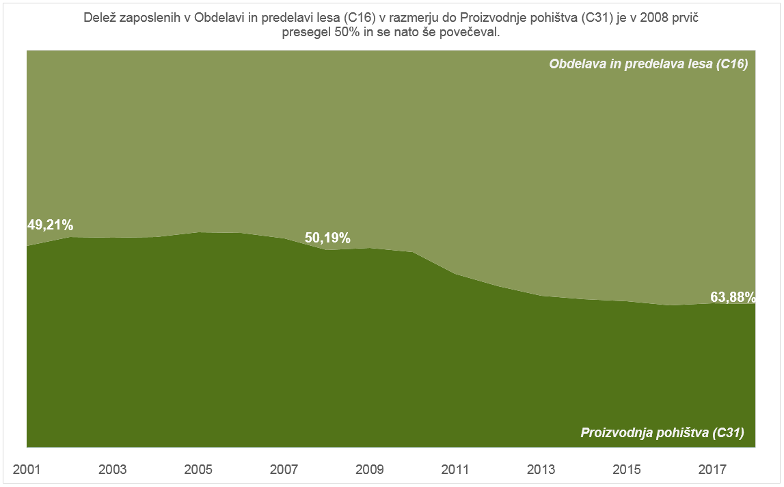
Obdelava in predelava lesa je v obdobju do leta 2008 zaposlovala manj kot polovico vseh zaposlenih v lesnopredelovalni industriji. Po letu 2010 se je razmerje značilno obrnilo v korist obdelave in predelave. V letu 2018 so podjetja v skupini C16 zaposlovala že skoraj 64 % ljudi. Ta sprememba kaže, da je naša lesna industrija izgubljala stik s proizvodnjo končnih izdelkov, namenjenih potrošnikom. Vedno bolj je postajala proizvajalec polproizvodov oz. izvajala je primarno predelavo lesa.
Podoben proces se je zgodil v kovinsko predelovalni industriji, ki je postala dobavitelj avtomobilskih komponent, vendar z razliko, da so v kovinsko predelovalni industriji sledili sodobnim tehnološkim trendom. V to so jih ne nazadnje prisilili tudi proizvajalci avtomobilov. Prav tako so poslovni odnosi v avtomobilski industriji na bistveno višjem nivoju kot v lesnopredelovalni industriji. Gre za partnerski odnos, ki temelji na dolgoročnih pogodbah in vključuje skupni razvoj komponent, ne samo njihove proizvodnje.
Izguba primata pohištvene dejavnosti se lepo kaže tudi v absolutnih številkah zaposlenih (Graf 3) – še posebej sunkovit je padec po začetku finančne krize v 2008.
Graf 3
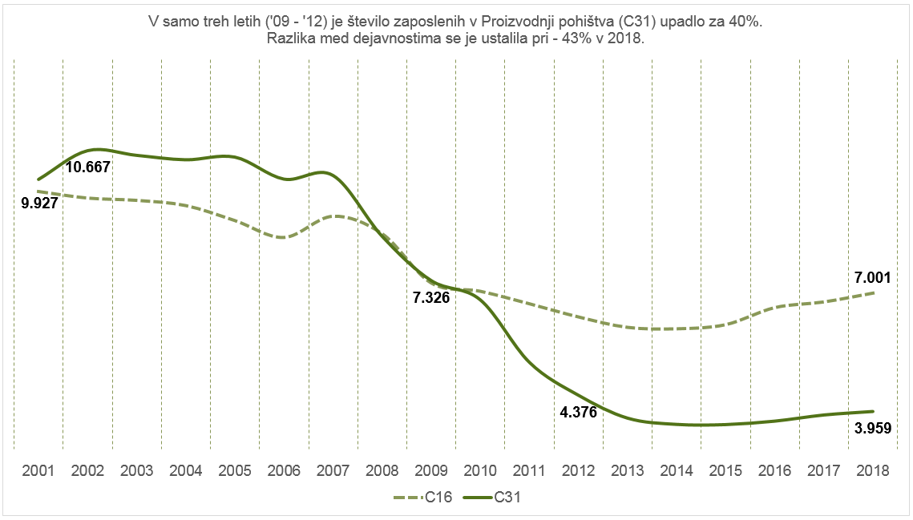

Podrobnejši pregled strukture zaposlenih (Graf 4) v predelavi in obdelavi lesa (C16) v 2018 pokaže, da ima največ zaposlenih stavbno mizarstvo in tesarstvo. Struktura zaposlenih v C16 leta 2018 nam daje upanje, da se stvari le premikajo v pravo smer. Največ zaposlenih je namreč v dejavnostih stavbnega mizarstva in tesarstva. To pa so dejavnosti, vezane na gradbeništvo – torej potencial, ki pomeni uresničevanje trajnostnega koncepta in prispevek k zmanjševanju ogljičnega odtisa.
Žal nam ni znano, koliko od teh zaposlenih v dejavnostih stavbnega mizarstva in tesarstva dela v obratih, v katerih proizvajajo stavbno pohištvo iz lesa, in koliko v obratih s plastiko.

Graf 4
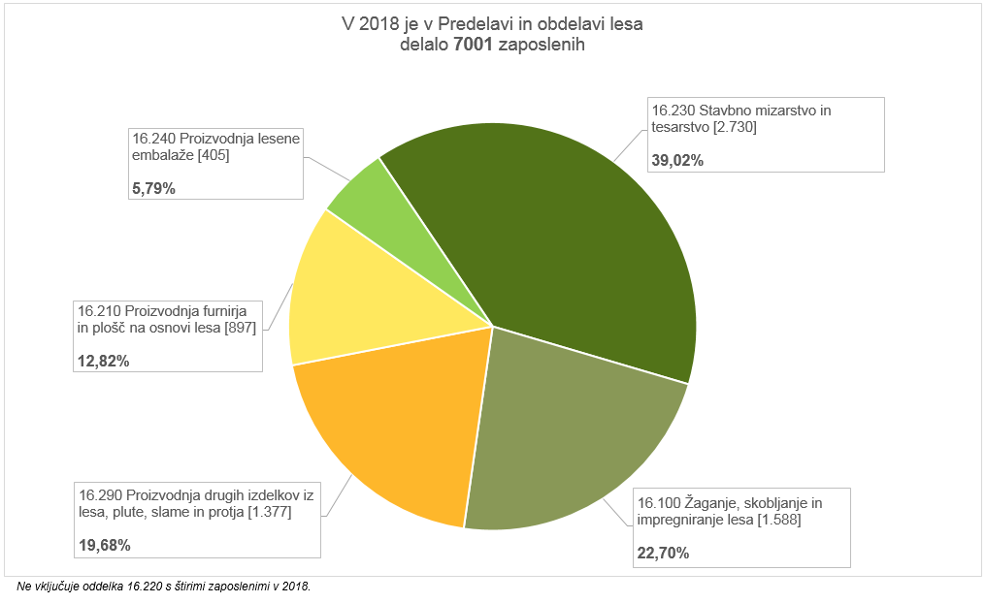
Proizvodnja pohištva (C31) je veliko izgubila zaradi propada tovarn, ki so proizvajale iverne plošče (Graf 5). V Sloveniji danes ni več proizvodnje ivernih plošč, ki so bile za večino pohištvene industrije osnovna surovina. Danes so pri svoji proizvodnji v veliki meri odvisni od uvoza surovin, prej izjema kot pravilo so proizvajalci izdelkov – pohištva iz masivnega lesa.
Graf 5
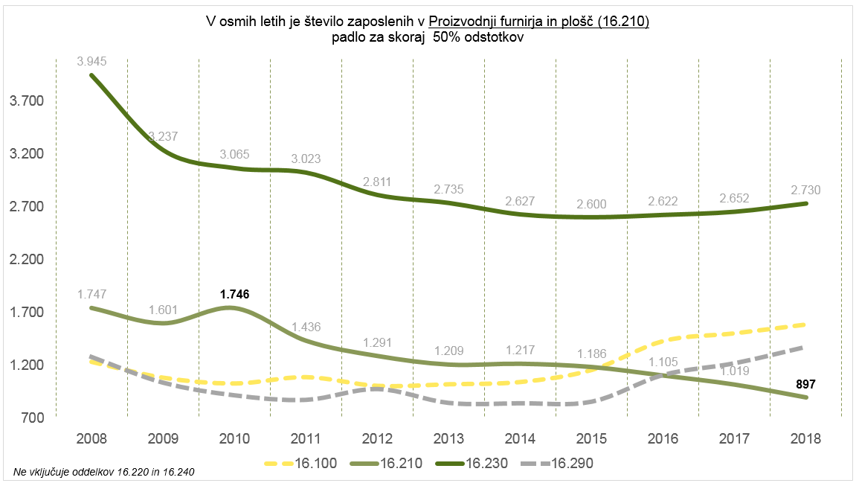
Proizvodnja pohištva je zaradi nezmožnosti prilagoditve sodobnim trendom zastala (Graf 6 in tudi Graf 2). Predstavlja potencial, ki ga bo potrebno izkoristiti tudi z nekonvencionalnimi prijemi, ob tem pa se zgledovati po nekaterih, čeprav redkih uspešnih podjetjih.
Graf 6
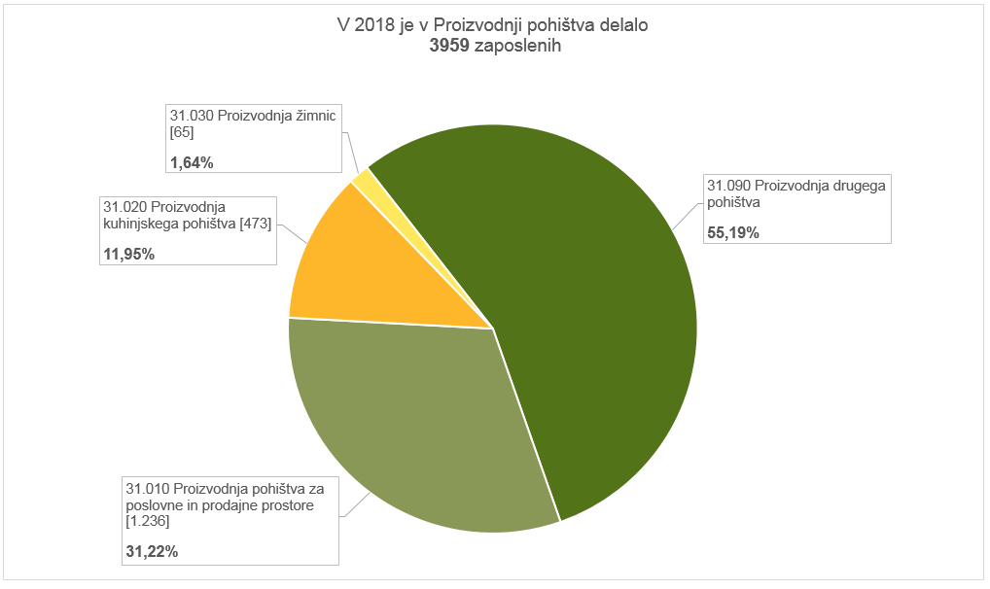
Ko govorimo o nekonvencionalnih prijemih, gre na primer za možnosti prodaje sestavljivega pohištva, ki ga kupec prek spleta sam prilagodi prostoru, mi pa mu omogočimo, da si izbere poslikavo ali barvo iz ponujene palete. Kakor so se na začetku strogo ločili proizvajalci kuhinj in ostalega pohištva, tega razlikovanja danes skoraj ni več in zato je tudi strošek proizvodnje na enoto nižji. Vzor bi lahko bila na primer družba Stilles, ki se ne ukvarja zgolj s proizvodnjo pohištva, temveč tudi inženiringom. Z 258 zaposlenimi je družba v letu 2018 ustvarila 31,6 mio EUR prihodkov in dodano vrednost na zaposlenega 35.166 EUR, kar je znatno nad poprečjem C31.
Nekonvencionalni prijem predstavlja tudi politika države na področju lesnopredelovalne panoge, ki se mora realizirati prek ustvarjanja ugodnih pogojev za nastanek novih družb in spodbujanja obstoječih, seveda v okviru dovoljenih ukrepov.
Veliko število družb ni odraz uspešnega poslovanja panoge.
Skupno število družb v lesnopredelovalni panogi se od leta 2010 povečuje (Graf 7). Takrat jih je bilo 875, leta 2018 jih je že skoraj 1.000 (994). Porast števila družb lahko pripišemo nastanku novih družb na pogoriščih neuspešnih (po stečajih), kakor tudi preoblikovanju samostojnih podjetnikov v gospodarske družbe zaradi ugodnejšega davčnega položaja, ali zaradi izogibanja zajamčenju za obveznosti z vsem svojim premoženjem.
Graf 7
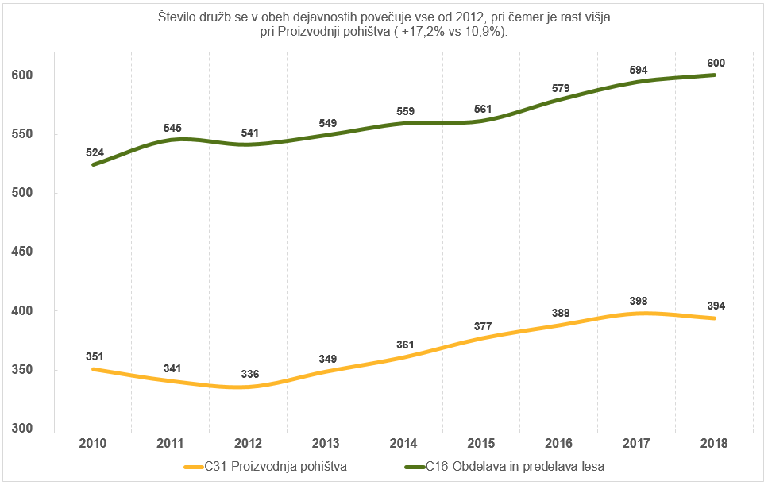

Graf 7a: Število registriranih podjetij po panogi (SURS, 2020)

V Grafu 7a prikazujemo vsa podjetja glede na registracijo dejavnosti, kot jih vodi SURS. Številka je bistveno večja od tiste v Grafu 7, v katerem so prikazane zgolj gospodarske družbe brez samostojnih podjetnikov. Zaradi preglednosti navajamo tudi podatke C17, to je proizvodnja papirja in izdelkov iz papirja.
Zanimivo je, da od leta 2014 število gospodarskih družb v lesnopredelovalni panogi ves čas narašča. Prirast gre na račun C16, torej obdelave in predelave lesa. Na podlagi Grafa 7a lahko zaključimo, da je od leta 2014 dalje število podjetij v panogi relativno konstantno in ni izkazanega nobenega izrazitega trenda.
Ponovno opozarjamo, da povzemamo podatke o številu družb iz istega vira kot podatke o številu zaposlenih, to je iz poročil GZS, Združenja lesne in pohištvene industrije. Da bi se izognili nekonsistenci, ne uporabljamo podatkov, ki jih je objavila Javna agencija Republike Slovenije za spodbujanje podjetništva internacionalizacije, tujih investicij in tehnologije (SPIRIT) v Analizi lesne industrije iz leta 2019, v kateri navaja, da ima Slovenija v C16 Obdelava in predelava lesa registriranih 4.237 podjetij. SPIRIT v to številko vključuje tudi 2.019 neaktivnih oziroma izbrisanih podjetij. Če odštejemo ta podjetja, pridemo do številke 2.218, ki se bistveno razlikuje od številk, ki jih navajamo za C16 (600). Tudi če k tem družbam dodamo blizu 1000 samostojnih podjetnikov, smo še vedno daleč od številke, ki jo navaja SPIRIT.
V naših podatkih ne obravnavamo samostojnih podjetnikov, čeprav njihovo število ni zanemarljivo. Resnica je, da zelo niha iz leta v leto. Tako je bilo leta 2018 po podatkih AJPES-a v lesnopredelovalni panogi registriranih 1.481 samostojnih podjetnikov, ki so zaposlovali 1.775 delavcev, leta 2010 pa 1.649 samostojnih podjetnikov, ki so zaposlovali 1.940 delavcev. Samostojni podjetniki so ustvarili 206,8 mio EUR prihodkov, dodana vrednost na zaposlenega pa je bila 7,3 % nižja kot v družbah lesnopredelovalne panoge (C16 + C31). Vsi ti podatki so povzeti po AJPES-u.
Lesnopredelovalna panoga v veliki meri temelji na znanju in pridobljenih spretnostih. Z razpadom nekdaj velikih proizvajalcev je nastalo in še nastaja veliko število manjših podjetij, ki zaradi neprijaznega poslovnega okolja zelo težko tekmujejo s konkurenco iz tujine. Pri proizvodnji pohištva je vedno več butičnih proizvajalcev, ki so nastali s preoblikovanjem obrtnih delavnic v družbe z omejeno odgovornostjo. Te naše ugotovitve potrjuje tudi dejstvo, da v povprečju zaposluje gospodarska družba lesne predelave (C16 + C31) 11 delavcev. Ob upoštevanju vseh podjetij v panogi pa lahko zaključimo, da je prek 90 % mikropodjetij, velikih gospodarskih družb pa skoraj ni!

Leta 2018 je dodana vrednost na zaposlenega v lesnopredelovalni panogi še vedno zaostajala za več kot 20 % za predelovalno industrijo in gospodarstvom Slovenije.
Dodana vrednost v lesnopredelovalni industriji je odraz stanja, ki smo ga predhodno opisali. Nad povprečjem Slovenije in predelovalnih dejavnosti je samo proizvodnja furnirja in plošč. Vse ostale dejavnosti so pod povprečjem (Graf 8). Za proizvodnjo furnirja in plošč so značilne srednje velike družbe, v katerih čisti poslovni izzid (dobiček) predstavlja od 6–12 % celotnih prihodkov. Kot primer navajamo družbe: Lesonit, d. o. o., ADLES, d. o. o., LIP Bohinj, d. o. o., Sliko dejavnosti C16.210 kvari YILDIS ENTEGRE Adria, d. o. o., ki ne obratuje in je v letu 2018 ustvarila 2,4 mio izgube (letna poročila gospodarskih družb – AJPES).
Graf 8 ( v EUR)
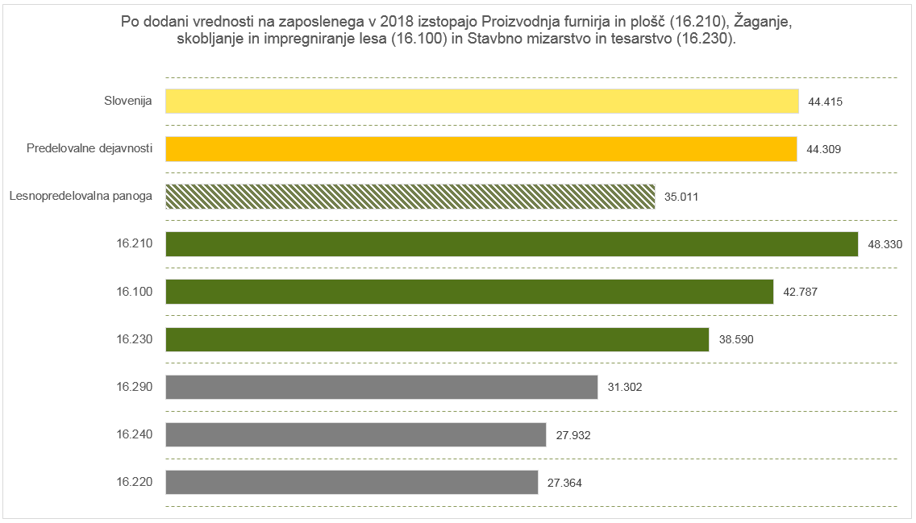
Kot je razvidno iz Grafa 8 je lesnopredelovalna panoga leta 2018 dosegala zgolj 78 % povprečne dodane vrednosti gospodarstva in 79 % povprečne dodane vrednosti predelovalnih panog (C).
Po podatkih AJPES-a za leto 2018 so družbe v lesnopredelovalni panogi dosegle dodano vrednost na zaposlenega 36.044 EUR, medtem ko je bila ta pri samostojnih podjetnikih 33.427 EUR.
Graf 9 (v EUR)
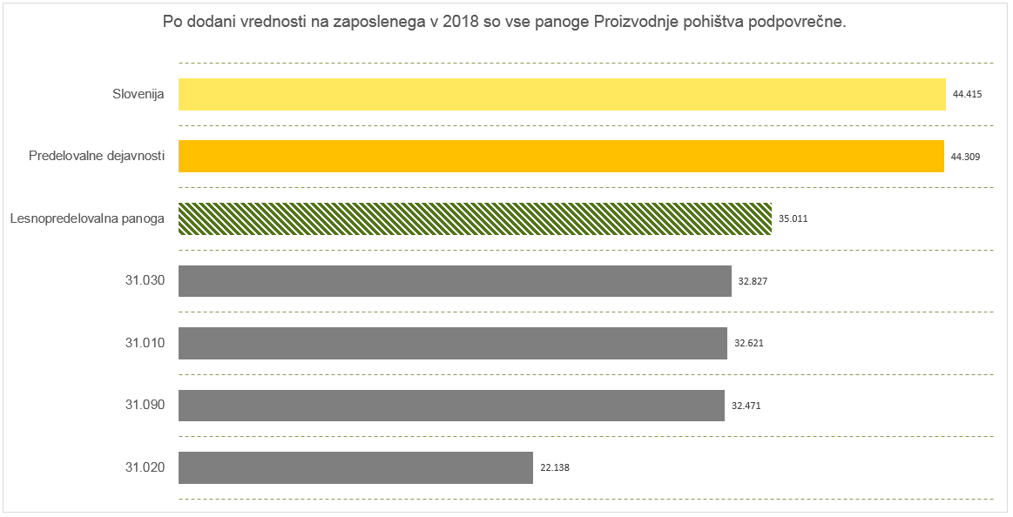
Dodana vrednost v proizvodnji pohištva (Graf 9) je močno pod poprečjem tako lesnopredelovalne panoge kot predelovalne industrije. Ni dvoma, da prav pohištvena industrija znižuje povprečje lesnopredelovalni panogi (C16 + C31) in s tem kaže tudi na svojo šibko konkurenčnost.

Delež prihodkov lesnopredelovalne panoge v prihodkih gospodarstva se je v obdobju 2010–2018 znižal.
Problematiko produktivnosti lesne predelave pokaže primerjava gibanja deleža zaposlenih v gospodarstvu države in deleža prihodkov. Oba strukturna deleža sta se v obdobju od 2010 do 2018 znižala. Če po deležu zaposlenih lesna predelava predstavlja 2,18 % vseh zaposlenih v gospodarstvu, pa je njen prihodek še samo 1,36 % (Graf 10). Iz teh gibanj lahko zaključimo, da lesnopredelovalna industrija ni tehnološko posodobljena in je zato njen značaj še vedno v veliki meri delovno intenziven.
Podobna so tudi gibanja, ko primerjamo lesno predelavo s predelovalnimi panogami kot celoto (Graf 11). Še bolj bode v oči dejstvo, da so predelovalne panoge (C) v obdobju 2010–2018 delež zaposlenih v gospodarstvu znižale iz 40,5 % na 34, 8 %, medtem ko so delež prihodkov v vseh prihodkih gospodarstva povečale iz 28,7 % na 29,7 %. Ob znižanju deleža zaposlenih za skoraj 6 odstotnih točk so delež v prihodkih predelovalne panoge povečale za eno odstotno točko. To govori o strukturnih spremembah kot posledici velikih vlaganj v nove proizvode, posodobitev proizvodnje in s tem o dvigu produktivnosti.
Graf 10
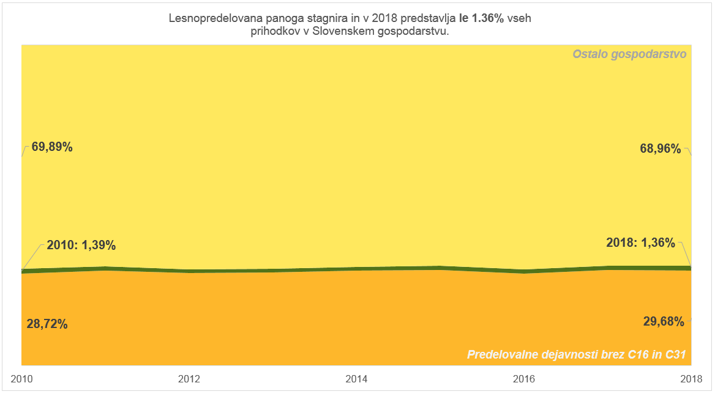
Graf 11
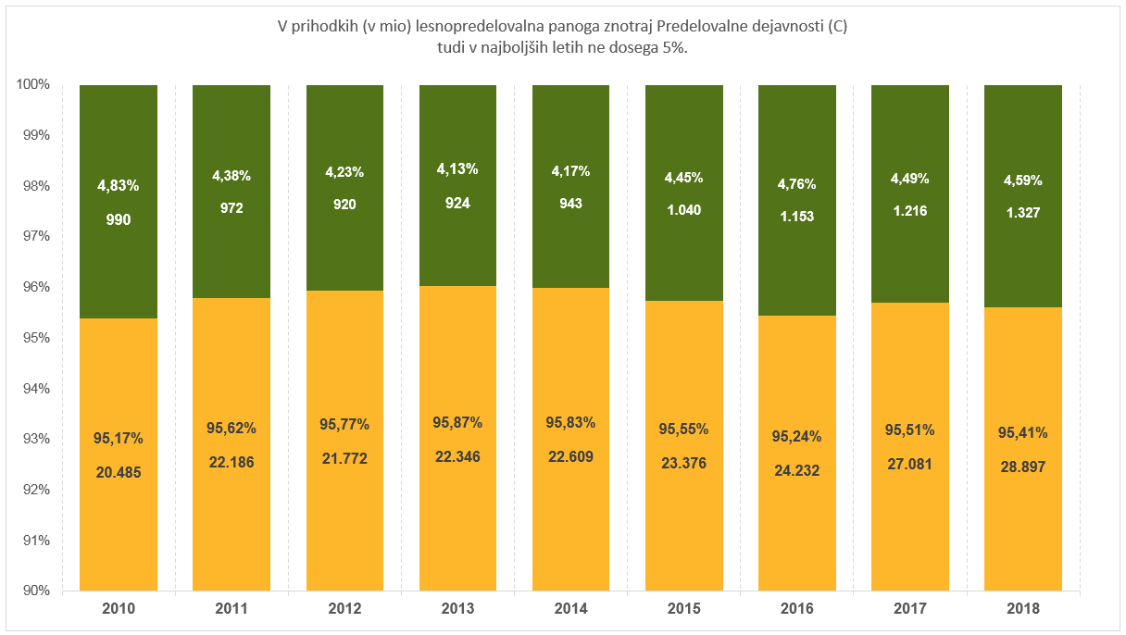
Ko govorimo o t. i. gozdno-lesni verigi, se velikokrat sklicujemo na izkušnje držav, ki imajo podobno poraslost z gozdovi kot Slovenija. Zakaj se potem ne bi zgledovali v lesnopredelovalni panogi po teh državah. Na Grafu 12, ki prikazuje deleže prihodkov lesnopredelovalne panoge v prihodkih gospodarstva v obdobju 2010–2018, je takoj razvidno, da ima Slovenija najnižji delež, kar bi nas moralo skrbeti! Smo in bomo res zgolj izvozniki okroglega lesa, v najboljšem primeru žagarskih izdelkov, ali želimo doseči kaj več?
Graf 12
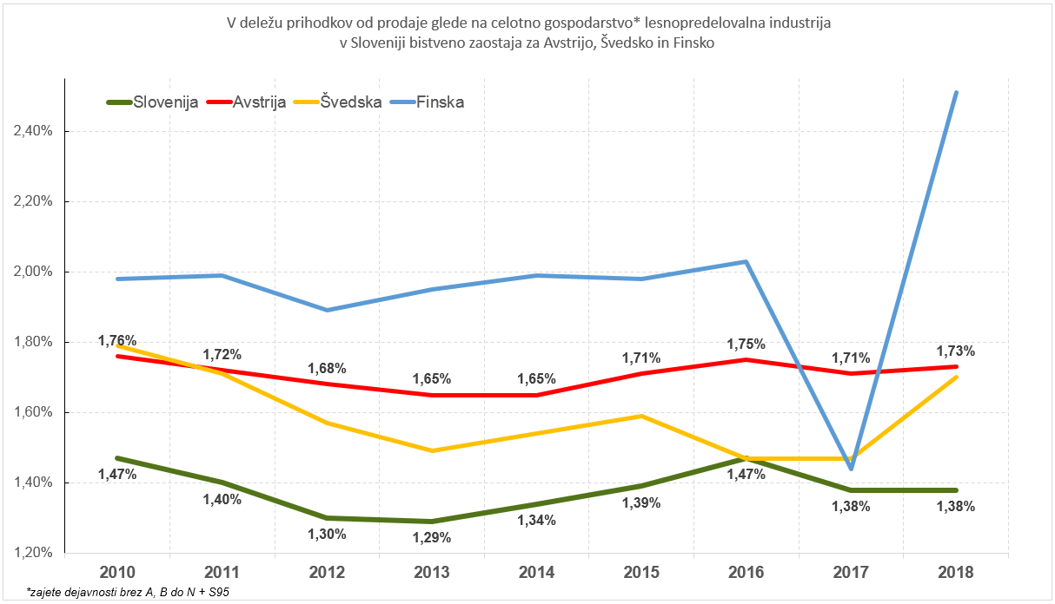
Poslovanje lesnopredelovalne panoge se od leta 2014 izboljšuje
Vsa doslej opisana gibanja: od gibanja števila zaposlenih, dodane vrednosti in realiziranih prihodkov se odražajo v poslovnem izidu lesnopredelovalne panoge. Še leta 2010 je bila lesnopredelovalna panoga kot celota v izjemno težkem položaju in je beležila relativno visoko izgubo. Glede na to, da sta se dejavnosti C16 in C 31 zelo različno razvijali, prikazujemo njune poslovne izide ločeno.
Šele v letu 2014 so si družbe v dejavnostih obdelave in predelave lesa opomogle in poslovale brez izgub. Svetla točka je vseskozi dejavnost stavbnega mizarstva in tesarstva (C16.230), ki izdeluje tudi elemente za montažno gradnjo oziroma jo tudi izvaja. Zelo neznačilno je gibanje v dejavnosti C16.290, kamor je uvrščena tudi proizvodnja peletov za energetsko rabo. V treh zaporednih letih beležimo relativno visoko rast dobička, ki pa za tem stagnira. Verjetno je bil pozitiven premik v letih 2014–2016 posledica ugodnih pogojev za prehod na tehnologijo ogrevanja z lesnimi peleti. Po letu 2016 pa se je začelo obdobje stimuliranja ogrevanja gospodinjstev in javnih objektov s toplotnimi črpalkami. Energetska poraba lesnih peletov se že nekaj let več ne veča, prej nasprotno.
Prispevek k izboljšanju poslovnih rezultatov lesnopredelovalne panoge po letu 2012 predstavlja sprejem in pristop k realizaciji Akcijskega načrta Les je lep.
Pozitivni premiki so se začeli hitreje v dejavnostih obdelave in predelave lesa, medtem ko so se v proizvodnji pohištva začeli izboljševati tri leta kasneje. V proizvodnji pohištva se nekatere dejavnosti tudi v letu 2018 srečujejo z izgubo (Graf 14). Še najboljše rezultate dosega proizvodnja pohištva za opremo pisarn in trgovin.

Graf 13 (EUR)
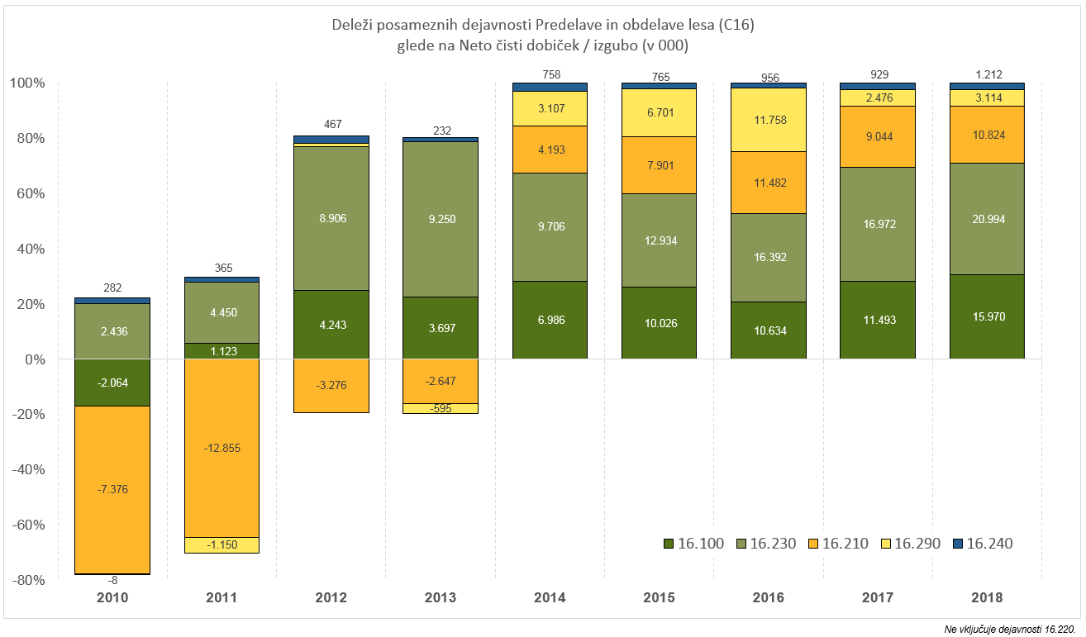
Graf 14 (EUR)
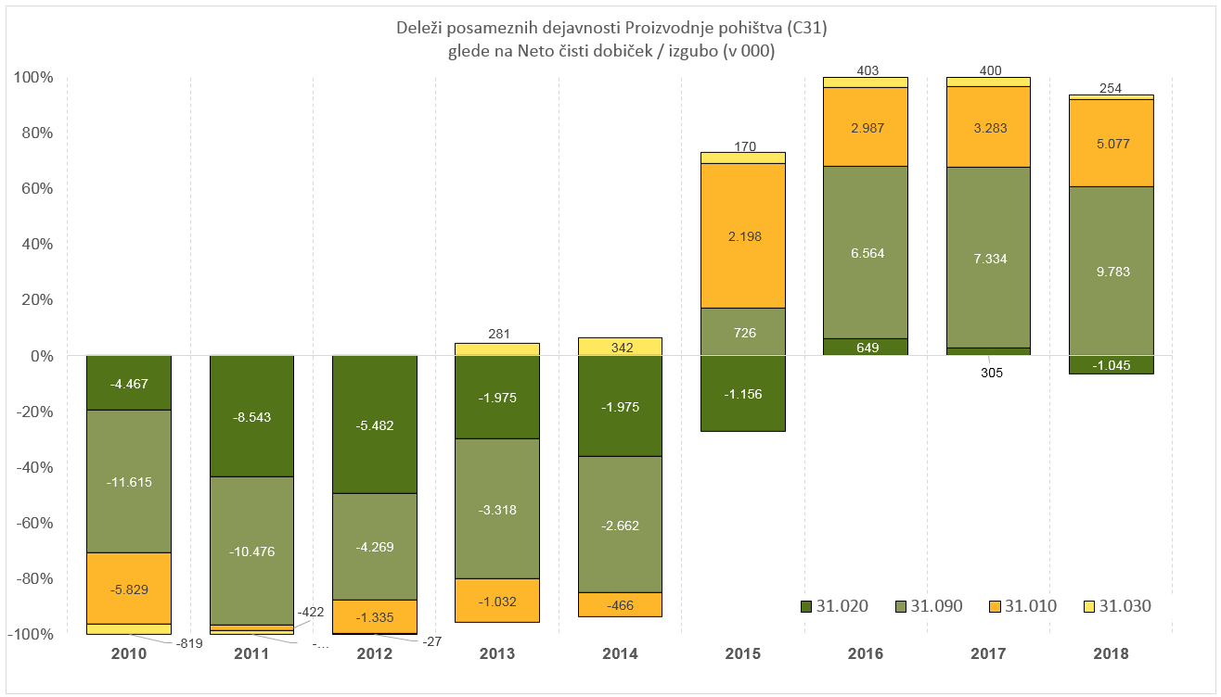
Zanimiv je pogled na neto čisti dobiček od leta 2005 dalje (Graf 15). Družbe lesnopredelovalne panoge so do leta 2008 izkazovale čisti dobiček. Z začetkom gospodarske krize 2008 so začeli poslovni rezultati nazadovati in štiri leta sta delali obe dejavnosti (C16 in C31) z izgubo. Z letom 2012 pa je dejavnost obdelave in predelave lesa ponovno začela poslovati s čistim dobičkom, ki je leta 2018 dosegel višino prek 52 mio EUR.
Graf 15 (EUR)
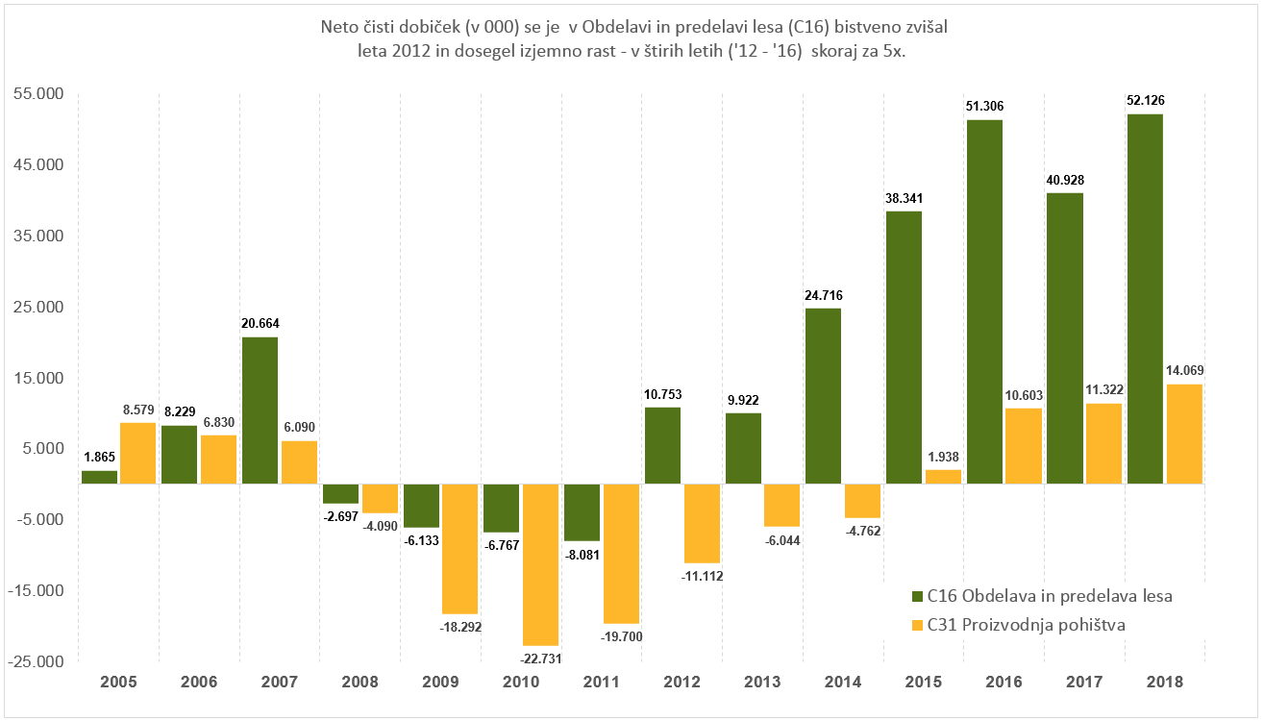
Lesnopredelovalna panoga je tradicionalno izvozno usmerjena
Izvozno usmerjenost panoge pokaže delež izvoza v prihodkih. V predelovalnih panogah delež izvoza v prihodkih od leta 2010 raste in se je do 2018 povečal za slabih 10 odstotnih točk (Graf 16). Še večji skok so naredile dejavnosti C16, pri katerih se je v enakem obdobju delež izvoza v prihodkih povečal za skoraj 11 odstotnih točk. Poudariti moramo, da se delež izvoza v prihodkih v dejavnostih obdelave in predelave lesa C16 stalno zmerno povečuje in to potrjuje izvozno naravnanost teh dejavnosti.
Graf 16
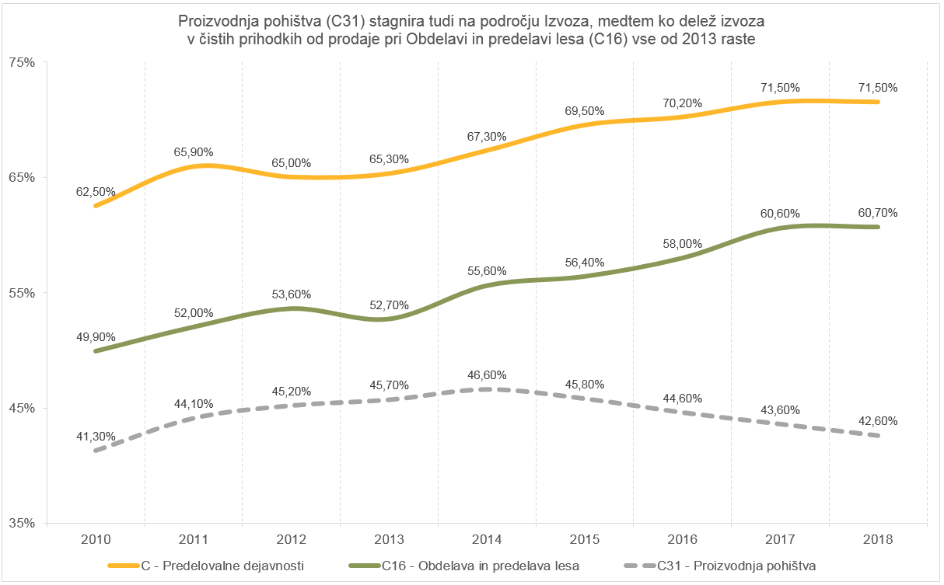
V dejavnostih proizvodnja pohištva C31 se delež izvoza v prihodkih od leta 2010 ni bistveno povečal. Porast ima zgolj dobro odstotno točko. Glede na najuspešnejše leto po deležu izvoza v prihodkih je to leto 2014 (s 46,60 %), leta 2018 beležimo padec za 4 odstotne točke ali 10 %.
Seveda niso vse dejavnosti v okviru C16 in C31 pri izvozu enako uspešne. V dejavnostih obdelave in predelave lesa izstopata proizvodnja drugih izdelkov iz lesa, plute, slame in protja C16.290 in proizvodnja furnirja in plošč na osnovi lesa C16.210 (Graf 17).
Graf 17
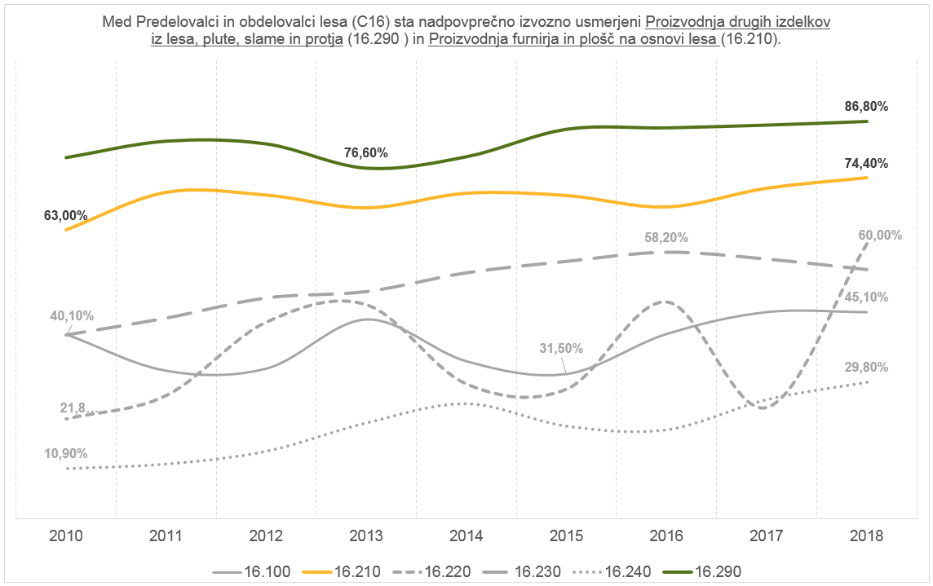
Graf 18
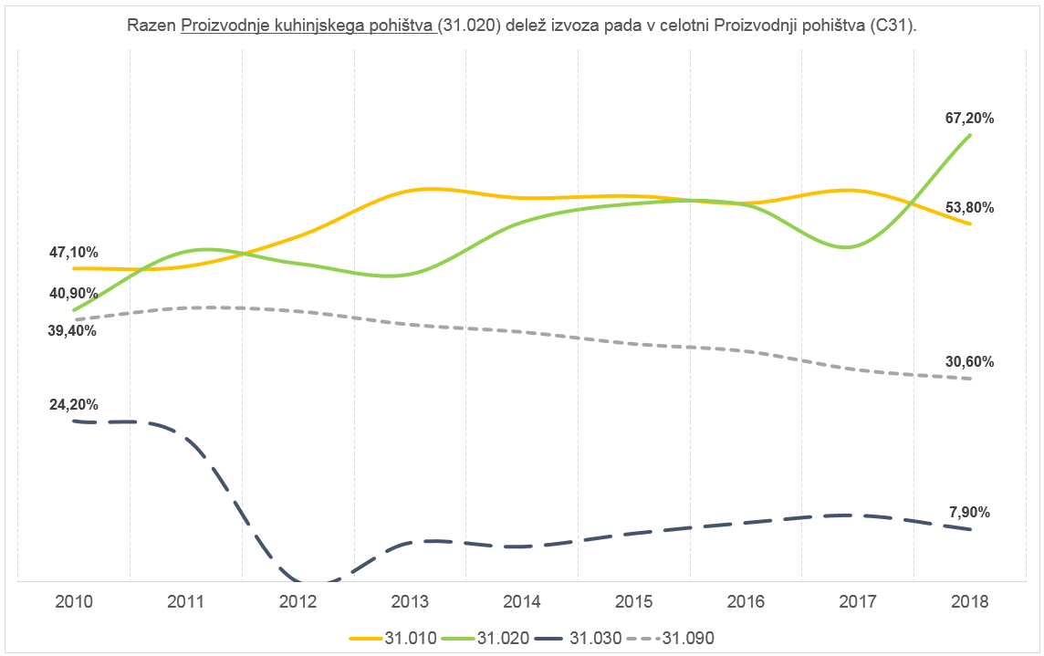

V proizvodnji pohištva (Graf 18) je svetla točka proizvodnja kuhinjskega pohištva, ki beleži izjemen skok. Rast pa ni konstantna, temveč v veliki meri odvisna od nihanj na trgu in od sklenjenih pogodb. Domnevamo, da gre za izvoz polizdelkov, ne pa kuhinj kot končnega izdelka.
Brez dvoma gibanja na področju izvoza dokazujejo, da obstaja povpraševanje po izdelkih iz lesa in da je to povpraševanje v porastu.
Graf 19
Proizvodnja in uvoz proizvodov v Slovenijo med 2010 in 2018 (FAO, 2020) v m³
Graf 19 govori skoraj sam zase in najlepše prikaže dogajanje v naši lesnopredelovalni panogi. Zelo šibki smo pri proizvodnji plošč na osnovi lesa. Ivernih plošč od leta 2016 ne proizvajamo več. Izstopajoče pa so količine proizvedenih sekancev za energetske potrebe, medtem ko se obseg proizvodnje drugih izdelkov bistveno ne povečuje. Po drugi strani pa se od leta 2012 povečuje uvoz lesenih peletov in seveda vseh vrst plošč na podlagi lesa.
Danes se soočamo s propadanjem lesa v gozdu, čeprav bi lahko les slabše kvalitete uporabili v predelavi (za iverne plošče in podobno) neuporabnega pa uporabili v lesnopredelovalnih obratih v energetske namene. Ob tem ne smemo zanemariti dejstva, da les, ki propada zaradi podlubnikov, okuži še zdrava drevesa.
Od nazadovanja do ponovne rasti – kakšni so naši potenciali?
Lesnopredelovalna panoga sodi med tradicionalne industrijske panoge v Sloveniji. Žal je na tej tradiciji tudi nekoliko zaspala. Premalo so se njeni odgovorni in Vlada RS zavedali dejstva, da je potrebno panogo tehnološko posodabljati in prenavljati tako procese kot izdelke, ne pa se zanašati na dovolj veliko količino relativno cenene surovine. Svoje posledice je pustila prevelika navezanost lesne predelave na
gozdarska podjetja, ki so se zaradi spremembe pri upravljanju državnih gozdov in izvedene denacionalizacije bistveno skrčila.
Analiza poslovanja lesnopredelovalne panoge v zadnjih letih nas pripelje do naslednjih zaključkov:
Zaključek 1: Lesnopredelovalna industrija zaostaja za drugimi predelovalnimi dejavnostmi v Sloveniji že vse od osamosvojitve (glede na: kriterij prihodka, dodane vrednosti). Njen strukturni delež se zmanjšuje tako v okviru predelovalnih dejavnosti, kot v celotnem gospodarstvu (leto 2018 je bolj izjema kot začetek novega trenda).
Zaključek 2: V okviru lesnopredelovalnih dejavnosti je proizvodnja pohištva izgubila primat, ki ga je imela v preteklosti. Še leta 2001 je bil strukturni delež pohištvene industrije skoraj 51 %, leta 2018 še samo 37 %.
Zaključek 3: Delež zaposlenih v lesnopredelovalni panogi se je v primerjavi s številom zaposlenih v gospodarstvu skoraj razpolovil v obdobju 2001 do 2018. Pred osamosvojitvijo je bilo v panogi zaposlenih več kot 37.000 ljudi (2018 – 10.960).
Zaključek 4: V primeru, da se bodo v panogi nadaljevali dosedanji trendi, lahko z veliko gotovostjo trdimo, da bo panoga vedno manj pomembna v okviru gospodarstva države in bomo vedno bolj podobni državam, ki črpajo nafto (prodajajo okrogli les), dobičke pobirajo pa drugi (Avstrijci, Italijani).

Čeprav so zaton lesnopredelovalne panoge mnogi utemeljevali z delovno intenzivnostjo in pomanjkljivo konkurenčnostjo naših proizvajalcev, so pri tem pozabili na bistveno razliko v primerjavi z delovno intenzivnimi panogami, kot je na primer tekstil. Lesnopredelovalna panoga, za razliko od ostalih delovno intenzivnih panog, izpolnjuje naslednje prednostne pogoje:
- razpolaga z izkušnjami in znanjem obdelave, predelave od okroglega lesa do najzahtevnejših končnih izdelkov;
- razpolaga s kvalitetno surovino v zadostni količini in sortimentu;
- še vedno ima na razpolago lokacije, ki so blizu surovine in omogočajo obvladovanje logističnih stroškov in predstavljajo osnovo za razvoj podeželja.
Izhodiščne pogoje torej izpolnjujemo. Res pa je, da imamo v sosednjih državah (Avstrija, Italija) razvito lesnopredelovalno industrijo, ki ustvarja višjo dodano vrednost in so jim naši gozdovi relativno blizu. Preprost sklep je, da naše gozdno-lesne sortimente zaradi slabe kondicije slovenske lesnopredelovalne panoge raje prodajamo v tujino.
Danes je struktura družb v lesnopredelovalni panogi razdrobljena. Imamo množico malih podjetij, ki ne zmorejo financirati tehnološke posodobitve, kaj šele razvoja postopkov in izdelkov. Velikokrat tem podjetjem primanjkuje znanja, da bi lahko kandidirala za evropska sredstva, ali se prijavljala na razpise državnih institucij oziroma bila enakopraven partner v razgovorih z bankami. Za podporo lesnopredelovalni panogi deluje vrsta združenj (GZS, OZS, SLOLES ...), ustanovili smo vrsto institucij, kakor tudi kompetenčne centre (KOCles). Zagotovo bo potrebno preveriti, ali vse te institucije resnično pripomorejo k izboljšanju stanja, ali pa so namenjene same sebi. Smo v času, ki je naklonjen lesu kot ključni surovini trajnostnega razvoja, ki lahko v veliki meri zamenja plastiko, kovino in beton. To je priložnost za našo lesnopredelovalno industrijo in ekonomijo na sploh. Visokih podnebnih ciljev, ki so bili sprejeti na Pariški podnebni konferenci in so vgrajeni v naslednjo finančno perspektivo EU, ne bo mogoče doseči brez pospeševanja trajnostnega in sonaravnega razvoja. Najnovejše razmere, kot je prihajajoča recesija, bodo pomembnost lastnih surovin še poudarile, kakor tudi spremenile sedanje vzorce mednarodnega poslovanja in trgovine. V ospredje bodo zopet stopile nacionalne države in samooskrba kot vrednota.
Ekonomska politika države mora izkoristiti primerjalne prednosti, ki jih ima lesnopredelovalna panoga. To pomeni ustvariti poslovno okolje, ki bo omogočilo hitrejšo in višjo rast panoge od pretekle, tudi v primerjavi s povprečjem predelovalnih dejavnosti. Dolgoročni cilj mora biti, da število zaposlenih v lesnopredelovalni panogi ne pade pod 2,2 % zaposlenih v gospodarstvu in da prihodki rastejo hitreje od poprečja gospodarstva ter kljub padcu v letu 2020 (zaradi pandemije) leta 2030 presežejo 2 mrd EUR in bi se skupaj z dejavnostmi, ki se vežejo na lesnopredelovalno panogo, prihodki morali dvigniti proti 5 mrd EUR.
Viri podatkov:
- SKD 2008, dostopno na: https://www.stat.si/doc/pub/skd.pdf (april 2020).
- GZS. Informacija o poslovanju lesne in pohištvene industrije (2010, 2011, 2012, 2013, 2014, 2015, 2016, 2017, 2018).
- Direktorat za lesarstvo, MGRT. Pregled poslovanja lesne industrije v obdobju 2010–2018.
- GZS. Poslovanje gospodarskih družb in majhnih samostojnih podjetnikov skupine 74.20 (2003, 2004, 2005, 2006, 2007).
- Umar. Poslovanje gospodarskih družb v letu 2002.
- Umar. Poslovanje gospodarskih družb v letu 2003.
- AJPES. letna poročila gospodarskih družb in samostojnih podjetnikov v obdobju 2010–2018.
- Javna agencija Republike Slovenije, SPIRIT. Analiza lesne industrije 2018.
- FAO 2020, dostopno na: http://www.fao.org/faostat/en/#data/FO (maj 2020).
- SURS 2020, dostopno na: https://www.stat.si/statweb (april 2020).

Stanje lesnopredelovalne panoge v EU s poudarkom na sosednjih državah (EUROSTAT, FAO)

Sosednje države Slovenije razpolagajo z gozdovi, vendar se njihova poraslost ne more meriti z našo. Imajo pa te države (Avstrija, Italija, Madžarska) bolj razvito lesnopredelovalno industrijo. To še posebej velja za Avstrijo in Italijo. Na spodnji sliki prikazujemo izvoz in uvoz okroglega lesa. To je zagotovo indikator razvitosti lesnopredelovalne panoge v posamezni državi. Ugotovimo lahko, da je Slovenija izredno velik neto izvoznik okroglega lesa. To ob vseh dosedanjih ugotovitvah samo potrjuje našo tezo o zaostajanju lesnopredelovalne panoge in nujnosti njenega zagona.
Graf 2.1.: Pregled izvoza in uvoza okroglega lesa v letih 2010–2018 v m³,– Slovenija in sosednje države; vir: FAO.
Glede razvitosti lesnopredelovalne panoge so še bolj zgovorni podatki o proizvodnji lesnih proizvodov v Sloveniji in sosednjih državah. Primerjava količin proizvedenih lesnih proizvodov v sosednjih državah (Avstriji, Hrvaški, Madžarski in Italiji) je prikazana z grafom 2.2. Največje količine ivernih plošč se proizvedejo v Italiji in Avstriji. Proizvodnja furnirja je največja v Italiji. Proizvodnja lesnih peletov se povečuje v vseh štirih sosednjih državah. V letih 2010–2018 se je močno povečala proizvodnja sekancev v Italiji, na Madžarskem in Hrvaškem. Količine, ki se proizvedejo v sosednjih državah, so v primerjavi s Slovenijo, kjer proizvedemo približno 500.000 m³ sekancev, mnogo višje v Avstriji in Italiji, medtem ko se na Hrvaškem in na Madžarskem te vrednost od Slovenije znatno ne razlikujejo.
Pregled proizvodov sosednjih držav tudi prikazuje, da imajo vse štiri sosednje države proizvodnjo OSB-plošč, medtem ko le-te nimamo v Sloveniji.
Graf 2.2: Količine proizvedenih proizvodov med 2010 in 2018 v Avstriji, Hrvaški, Madžarski in Italiji (FAO, 2020).
Gibanje proizvodnje je spremljalo tudi spreminjanje števila zaposlenih v panogi (C16 in C31).
Graf 2.3.:Zaposleni v C16 in C31, V TISOČ, v nekaterih državah EU, v obdobju 2010–2019,
Vir: EUROSTAT

Med državami, ki jih prikazujemo v Grafu 2.4. je dodana vrednost na zaposlenega najnižja v Sloveniji in na Hrvaškem. V ostalih državah je dodana vrednost skoraj dvakrat večja kot v Sloveniji.
Graf 2.4.: Bruto dodana vrednost na zaposlenega za C16 in C31 v nekaterih državah EU v letih 2010–2017 v 1000 EUR.
Vir: EUROSTAT

Mednarodne primerjave dokazujejo, da ne znamo izkoristiti potenciala, ki ga predstavlja gozd za industrijsko predelavo lesa. Raje izvažamo hlodovino in potem kupujemo izdelke, narejene iz našega lesa – in to izdelke, ki jih znamo in smo jih že proizvajali!
Prav tako ne zdrži trditev, da je nesmiselno vlagati v lesnopredelovalno industrijo, ker je delovno intenzivna. Če lahko dosega v Avstriji, Nemčiji na Švedskem dodano vrednost na zaposlenega prek 50 tisoč EUR, zakaj ne bi mogla pri nas vsaj 40.000 EUR.

Viri podatkov: EUROSTAT, FAO maj 2020, dostopno na http://www.fao.org/faostat/en/#data/FO

Stanje lesnopredelovalne panoge z različnih vidikov

Vključenost in pomen gozdarskega sektorja za razvoj in rast lesnopredelovalne panoge (surovina – les mora predstavljati komparativno prednost ), pomen za lokalno gospodarstvo in razvoj podeželja
Gozdarstvo je sorazmerno dobro razvito in od države solidno podprto. V državnih institucijah in v družbi je gozdarstvo prepoznano kot pomembna dejavnost ter ima vrsto inštitucij in služb (fakulteto, GIS, Zavod s pospeševalno službo, Direktorat za gozdarstvo, sektor na Vladi …), ki so s strani Vlade R Slovenije zadovoljivo financirane, kar je seveda pohvalno. Žal pa večino naše hlodovine izvozimo in tako se s finančnimi vlaganji v gozdove okoristijo tujci, ne pa slovenska podjetja oziroma država.
Gozdarski sektor mora v prihodnje skrbeti, da bo posek v okviru začrtanega s strani Zavoda za gozdove Slovenije. Družba za upravljanje državnih gozdov se mora usposobiti za prevzem upravljanja razdrobljenih zasebnih gozdov in na ta način zagotoviti kvalitetne gozdne sortimente, ki jih bo prodajala na podlagi dolgoročnih pogodb. Les mora postati surovina nacionalnega pomena, lesnopredelovalna panoga pa perspektivna gospodarska dejavnost.
Les bi morali v Sloveniji razglasiti za surovino nacionalnega pomena in predelavo podpreti vsaj v obsegu konkurenčnih predelovalnih panog, za katere surovino uvažamo in smo tako surovinsko odvisni od tujine.
Kot majhna država bomo na globalnem evropskem in svetovnem trgu lahko prepoznavni in konkurenčni le z gospodarstvom, ki bo temeljilo na naših surovinskih danostih in pičlih energetskih zmožnostih. Ob farmaciji in turizmu je za Slovenijo zlasti perspektivna lesna industrija. Na tak način bomo surovinsko in energetsko manj odvisni od tujine, pa tudi politično bomo bolj suvereni in upoštevanja vredni.

    - Trajnostni vidik
V naših gozdovih na leto priraste več kot 4 m³ lesa na prebivalca (največ v državah EU) in les je edina surovina, ki jo imamo v izobilju. To lesno bogastvo predstavlja neizmerno priložnost za preusmeritev našega gospodarstva na energetsko varčno in okolju prijazno »zeleno industrijo«.
Iz lesa je mogoče narediti vse od objektov do visoko tehnološko razvitih izdelkov, ki v letih uporabe še nadaljnje skladiščijo CO₂. En kubični meter lesnih izdelkov v končnem izračunu v ozračju zniža količino CO₂ za dve toni. Tako s predelavo lesa in rabo lesnih izdelkov (namesto iz aluminija, betona, jekla, opeke, plastike) odločilno prispevamo k znižanju emisij CO₂ in se na ta način borimo proti podnebnim spremembam ter omogočimo prehod v nizkoogljično družbo.

Slika: CO₂ krog

Les sodi med surovine, ki znižujejo CO₂ in z uporabo zagotavljajo skladiščenje ali ponor CO₂. Zato je les naša priložnost za prehod v energetsko varčno in okolju prijazno zeleno industrijo.
Les predstavlja izhodno surovino za številne tehnološko napredne sonaravne materiale in proizvode. Nekaj primerov:

- izdelki in objekti,
- kompoziti (KLP, iverne in OSB-plošče, lepljeni nosilci …),
- modificirani les,
- izolacijski in polimerni materiali (lesna volna in stiropor iz gliv),
- tkanine (viskoza),
- topila,
- utekočinjeni les, ki ga uporabimo za premaze, lepila, izolacijsko peno, bioplastiko, lesno steklo …
- karbonska vlakna (NCC, NFC),
- elektronska vezja,
- »fotovoltajika«, akumulatorji,
- zdravila,
- piroliza – lesni plin,
- energetska izraba lesne biomase*

* Kurjenje lesa za proizvodnjo energije je najmanj primerna izraba lesa, saj se pri tem sprošča CO₂ in povzroča onesnaževanje z delci PM10, PM5, PM2,5. (Les je predragocena dobrina, da bi jo kurili!)

    - Prikaz števila ustanov, institucij, ki izobražujejo za sektor lesarstva in primerjava z drugimi državami EU
V Sloveniji je veliko raziskovalnih institucij in nevladnih organizacij, ki se ukvarjajo z raziskovanjem, razvojem in izobraževanjem na področju lesarstva. Institucije, ki v Sloveniji nudijo izobraževanje s področja lesarstva, so tri javne univerze, in sicer: Univerza v Ljubljani, Univerza v Mariboru in Univerza na Primorskem.
Univerza v Ljubljani – Biotehniška fakulteta nudi izobraževanje s področja:
- Gozdarstva (oddelek Gozdarstvo in obnovljivi gozdni viri):
- Dodiplomski študij:
- Visokošolski strokovni študijski program Gozdarstvo
- Univerzitetni študijski program Gozdarstvo in obnovljivi gozdni viri
- Podiplomski študij (magistrski študij) – Gozdarstvo in upravljanje gozdnih ekosistemov
- Doktorski študij – interdisciplinarni doktorski študijski program s področja bioznanosti
- Lesarstva (oddelek Lesarstvo):
- Dodiplomski študij:
- Visokošolski strokovni študijski program Lesarsko inženirstvo
- Univerzitetni študijski program Lesarstvo
  - Podiplomski študij (magistrski študij) – Lesarstvo
  - Doktorski študij – interdisciplinarni doktorski študijski program s področja bioznanosti

Univerza v Ljubljani, Fakulteta za gradbeništvo in geodezijo (samo relevantni študijski programi)
- Dodiplomski študij – Univerzitetni študijski program Gradbeništvo v 5 modulih:
  - Stavbarstvo, Hidrotehnika, Komunala, Promet in Prometne gradnje
- Podiplomski študij (magistrski študij) – Gradbeništvo. Študijski program vključuje naslednje smeri:
  - Gradbene konstrukcije – v 4 modulih:
- Interdisciplinarni projektni študij računalniško podprtega projektiranja konstrukcij
- Masivne konstrukcije
- Jeklene konstrukcije
- Mednarodni magistrski modul Inženirsko modeliranje / Computational Engineering (in English)
- Informacijsko modeliranje zgradb – BIM A+
  - Geotehnika – hidrotehnika
  - Nizke gradnje – v 4 modulih:
- Prometno inženirstvo
- Organizacija – informatika
- Komunalno inženirstvo
- Projekt
- Podiplomski študij (magistrski študij) – Stavbarstvo.
- Doktorski študij – Grajeno okolje, ki združuje štiri znanstvena področja:
  - Gradbeništvo
  - Geodezija
  - Načrtovanje in urejanje prostora
  - Geologija

Univerza v Mariboru, Fakulteta za gradbeništvo, prometno inženirstvo in arhitekturo (samo relevantni študijski programi)
- Dodiplomski študij:
- Visokošolski strokovni študijski program Gradbeništvo. V 3. letniku se izvajajo 4 moduli:
- Gradbene konstrukcije
- Hidrotehnika
- Operativno gradbeništvo
- Prometne gradnje
- Univerzitetni študijski program – Gradbeništvo
- Podiplomski študij (magistrski študij) – Gradbeništvo
- Moduli v 1. in 2. letniku
- Gradbena infrastruktura
- Gradbene konstrukcije in operativa
- Doktorski študij – Gradbeništvo

Univerza na Primorskem, Fakulteta za matematiko, naravoslovje in informacijske tehnologije
- Podiplomski študij (magistrski študij) – Trajnostno grajeno okolje
- Doktorski študij – Obnovljivi materiali za zdrava grajena okolja

Izobraževanje o lesarstvu v Evropi
Lesna industrija v EU se stalno spreminjanja, saj je pod vplivom političnih sprememb, razpoložljivosti surovin, tržnih sil in različnih pogledov na družbeno sprejemljivost lesa. Za uspeh te industrije je pomembno izobraževanje in raziskovanje o lesarstvu, saj se s tem zagotavlja razvoj tehnologije in izobraženo/kvalificirano delovno silo. Številna področja izobraževanja in raziskovanja se prekrivajo z aktivnostmi lesne industrije, vendar samo namenski programi za znanost o lesu zagotavljajo potrebno specializirano in multidisciplinarno znanje in osebje. Študijski programi za znanost o lesu vključujejo tematike projektiranja konstrukcij, kemije, papirja, kompozitnih materialov, biologije, fizike, biogoriv, kemije površin, podjetništva in trženja, arhitekture in še mnoge druge.
Na podlagi pregleda izobraževanja o lesarstvu v Evropi (Barbu, 2013) in demografskih podatkov (European Commission, 2015) je v terciarnem izobraževanju EU približno 13 milijonov študentov in 1 milijon profesorjev. Med temi je približno 12.000 študentov, ki so vpisani v programe za znanost o lesu s približno 1200 profesorji in raziskovalci. Kot je ugotovil Barbu (2013), se število študentov, ki so vpisani v programe za znanost o lesu zmanjšuje. Zgodovinsko gledano lahko del tega upada pripišemo premeščanju kvalificiranega osebja iz Vzhodne Evrope na zahod. Poleg tega je sprejetje bolonjskega sistema povzročilo prestrukturiranje veliko obstoječih programov za znanost o lesu, tako klasičnih fakultet za lesarstvo, kot tudi fakultet za uporabne raziskave (applied research), kar je povzročilo izzive pri klasifikaciji študentov in raziskovalcev.
Barbu (2013) je ocenil, da je v EU 18 držav, ki imajo na voljo podatke o izobraževanju s področja lesarstva. Te države so: Avstrija, Bolgarija, Češka, Finska, Francija, Grčija, Hrvaška, Italija, Latvija, Litva, Madžarska, Nemčija, Poljska, Portugalska, Romunija, Slovaška, Slovenija in Švedska.
Povzetek podatkov je prikazan v spodnji tabeli.

Država | Število študentov | število profesorjev | Št. štud. lesarstva/vsi študentje v % | št. prof. lesarstva/vsi prof. v %
1 | 2 | 3 | 4 | 5
EU* | 12.132 | 121 | 0,173 | 0,260
Avstrija | 482 | 65 | 0,114 | 0,112
Hrvaška | 310 | 43 | 0,188 | 0,253
Madžarska | 1.000 | 59 | 0,279 | 0,249
Italija | 56 | 29 | 0,003 | 0,029
Slovenija | 202 | 33 | 0,207 | 0,459
*Vključuje samo 18 držav po Barbu (2013)
Pri interpretaciji teh podatkov je zelo pomembno imeti v mislih, da je znanost o lesu zelo interdisciplinarna veda in je zato veliko študentov, profesorjev in raziskovalcev s tega področja štetih in vključenih tudi pri ostalih vedah. Koristno in zaželeno je, da se v programe za znanost o lesu vključi znanja z različnih področij, kot so: gradbeništvo, kemija, fizika, arhitektura itd. Na primer: na raziskovalnem inštitutu InnoRenew CoE so vključeni poleg strokovnjakov s področja lesarstva tudi gradbeniki, raziskovalci s področja znanosti o materialih, strokovnjaki za informacijsko-komunikacijske tehnologije, urbanisti in strokovnjaki za javno zdravje. Vključitev takšne raznolikosti doprinaša visoko dodano vrednost na številnih področjih in omogoča celovita raziskovalna prizadevanja. Čeprav je tovrstno multidisciplinarno sodelovanje zelo koristno, prinaša tudi nekatere težave, predvsem pri pridobivanju natančnih informacij o študentih in raziskovalcih s področja znanosti o lesu.
Kot merilo za primerjavo programov znanosti o lesu med državami je število študentov lesarstva normalizirano s skupnim številom študentov v državi. Enako velja za profesorje in raziskovalce za znanost o lesu. Na primer: v EU je med vsemi študenti 0,173 % takih, ki študirajo znanost o lesu. V primerjavi z EU je Slovenija nadpovprečna – tako v številu študentov kot profesorjev. To je mogoče pričakovati, saj je velik odstotek površine Slovenije prekrit z gozdovi, prav tako pa je močno prisotna tradicija v gozdarstvu in lesarstvu.
Oddelek za lesarstvo Univerze v Ljubljani je največja institucija znanosti o lesu v Sloveniji. Študentje, ki dokončajo ta študij, se najpogosteje zaposlijo v pohištveni industriji, industriji lesenih materialov in v trgovini z lesom. Tudi v Kopru, na Univerzi na Primorskem obstaja raziskovalna skupina s področja znanosti o lesu, in sicer na Fakulteti za matematiko, naravoslovje in informacijske tehnologije (UP FAMNIT). Na tej fakulteti poteka tudi magistrski študijski program Trajnostno grajeno okolje, ki temeljni na interdisciplinarnosti, saj združuje znanja gradbene, lesarske in arhitekturne znanosti. Ta so tudi izrazite aplikativne vrednosti. Omenjeni študij izoblikuje strokovnjake, ki so sposobni reševati zahtevne probleme, ki se pojavljajo v sektorju trajnostnega grajenega okolja. S študijskim letom 2020/2021 pa se bo na UP FAMNIT začel izvajati tudi doktorski program Obnovljivi materiali za zdrava grajena okolja, ki ponuja dodelani nabor izjemno aktualnih ter dolgoročno perspektivnih vsebin s področja obnovljivih materialov in zdravega grajenega okolja. V programu se prepletajo znanja s področij: gradbeništva, lesarstva, arhitekture, zdravja in informacijske tehnologije, kar nakazuje na to, da je program izrazito interdisciplinarno usmerjen in tako spodbuja študente k raziskovanju prebojnih tematik in jim obenem odpira vrata v širok mednarodni prostor. Omogoča jim, da se izobrazijo v vrhunske strokovnjake s poglobljenim razumevanjem teoretskih konceptov, širokim tehniškim znanjem ter zmožnostjo za samostojno razvijanje novih znanj. Skupine raziskovalcev in profesorjev, ki so vključene v izvajanje teh dveh študijskih programov na UP FAMNIT so tudi ključni del raziskovalcev na InnoRenew CoE, kar študentom še dodatno omogoča vpletenost v številne mednarodne dejavnosti in projekte s partnerji širom sveta (EU, ZDA, Kanada, Čile, Rusija …).
Znotraj obstoječih raziskovalnih in izobraževalnih programov v EU lahko zaznamo številne skupne trende. Znanost o lesu je interdisciplinarna veda, ki temelji in ki je lahko aplicirana v številnih drugih znanstvenih področjih. Prav zato ni presenetljivo, da se raziskovalno in izobraževalno povezovanje z drugimi oddelki in z drugimi področji, vedno znova izkaže kot uspešno. Vodilna inštitucija za terciarno izobraževanje znanosti o lesu je finska Univerza Aalto, in sicer Oddelek za bioizdelke in biosisteme, znotraj katerega deluje tudi raziskovalna skupina za znanost o lesu in tehnologiji. Ta program je močno internacionaliziran, saj privablja številne študente in raziskovalce s celega sveta, poleg tega pa je tudi ciljno usmerjen k vključevanju znanja s področij gradbeništva in arhitekture. To zagotavlja, da bodo imeli študentje, ki bodo zaposleni na delovnih mestih kot gradbeniki in arhitekti, znanje o znanosti o lesu, kar bo močno vplivalo na količino lesa in lesenih izdelkov, ki bodo uporabljeni v grajenem okolju.
Drugi temeljni pojem izobraževalnih programov za znanost o lesu v EU so uporabne raziskave, ki so neposredno povezane z industrijo. Inštitut za lesno tehnologijo in obnovljive materiale na Univerzi za vede o življenju na Dunaju (The Institute of Wood Technology and Renewable Materials at the University of Life Sciences in Vienna – BOKU) je eden najstarejših programov o lesni tehnologiji in je tesno povezan s kompetenčnim centrum Wood K Plus, ki je vodilni raziskovalni progam v EU. Ta program ima neposredne vezi z industrijo in izvaja uporabne raziskave s področij lesenih kompozitov, inženirskih lesnih proizvodov, tehnologij predelave in materialov na osnovi vlaken. Poleg tega ta program določa tudi, da morajo obstajati tako znanstvene in tehnološke vsebine, kot tudi družboslovne vsebine. Program ima multidisciplinarna področja rabe, ki segajo od upravljanja, do ustanavljanja podjetij, upravljanja proizvodnje itd. ter je zasnovan na javno-zasebnem partnerstvu, saj je delno financiran s strani države, delno pa s strani privatnega sektorja.
Primerjava z drugimi državami
V EU imamo 42 programov, ki ponujajo terciarno izobraževanje o znanosti o lesu ali sorodnih relevantnih področij. Nemčija ima največ takih programov, in sicer 15. Od tega jih je 6 dodiplomskih, 13 dodiplomskih in magistrskih, 1 magistrski in 1 doktorski program.
Na Finskem imajo zelo napreden in močan sistem raziskovanja in izobraževanja s področja znanosti o lesu in gozdarstva. Prav zato je pomembno, da smo s tem seznanjeni pri razvoju programov in modelov tudi v Sloveniji. Na Univerzi Aalto imajo tako oddelek za bioizdelke in biosisteme, znotraj katerega deluje tudi raziskovalna skupina za znanost o lesu in tehnologiji (Department of Bioproducts and Biosystems, Wood Material Science and Technology reserach group, Aalto University). – Na Univerzi uporabnih znanosti (University of Applied Sciences) v Lahti-ju imajo dodiplomski študij s področja tehnologije lesa, na Univerzi vzhodne Finske pa Šolo znanosti o gozdovih (School of Forest Sciences, University of Eastern Finland), na kateri ponujajo tako magistrski kot doktorski študij. V mestu Turku pa je Univerza Åbo Akademi, na kateri se na oddelku kemijskega inženiringa ukvarjajo tudi s temo kemije lesa in papirja.
Na Švedskem imajo tri take institucije, ki ponujajo tudi doktorske programe. V Avstriji, na Češkem in v Franciji imajo po dve inštituciji, ki ponujata programe na vseh treh stopnjah. Na Poljskem in v Španiji imajo prav tako po dve inštituciji, vendar nimajo nobenega doktorskega programa. V Romuniji imajo na Transilvanski univerzi v Brašovu (Transilvania University of Brasov) tudi doktorski program. V Estoniji, na Hrvaškem, Madžarskem, Slovaškem, Švici in Ukrajini imajo po eno institucijo, ki ponuja programe s tega področja, vendar samo na dodiplomski in magistrski stopnji.

Ključna sporočila:
- Slovenija ima dolgo zgodovino in močno zavezanost k lesni industriji, kar je posledica tega, da je država bogata z gozdovi.
- V primerjavi z ostalimi državami v EU je Slovenija nad povprečjem glede števila študentov, profesorjev in raziskovalcev s področja znanosti o lesu.
- Znanost o lesu je interdisciplinarna veda, zato vsak tak program zahteva sodelovanje in povezovanje z ostalimi področji.
- Poleg temeljnih raziskav znanosti o lesu je nujna tudi uporabna znanost. To lahko zagotovimo s tesnim sodelovanjem z industrijo – bodisi kot finančna podpora bodisi kot raziskovalna in izobraževalna podpora.
- Ključno je vključevanje vsebin družboslovnih znanosti.
V Severni in Južni Ameriki imajo na tem področju največje število programov, in sicer 48. Od tega jih je več kot polovica v ZDA – 4 inštitucije ponujajo dodiplomske programe, 2 magistrske programe, 2 doktorske programe, 9 institucij ponuja tako dodiplomski kot magistrski in doktorski študij, 3 dodiplomske in doktorske programe, 3 magistrske in doktorske programe in 3 dodiplomske in magistrske programe. V Kanadi je takih programov 7, med njimi prevladujejo dodiplomski in magistrski programi, samo na Univerzi Laval (University Laval) pa ponujajo tudi doktorski program. V Mehiki in Braziliji imajo samo dodiplomske in magistrske programe, in sicer v obeh državah to ponujajo na treh različnih institucijah. V Argentini in Čilu sta dva taka programa, v Argentini je tudi en doktorski program, v Čilu pa samo programi nižje stopnje. Dodiplomske in magistrske programe ponujajo tudi v Peruju, Venezueli, Hondurasu, Kostariki in Kolumbiji, kjer imajo po eno tako institucijo.
Azija je med kontinenti na tretjem mestu po številu terciarnih izobraževalnih programov s področja lesarstva, in sicer jih je tam skupno 26. Največ jih je na Kitajskem – 12, sledi Iran s 4 in Malezija s 3. V teh treh državah ponujajo tako dodiplomski kot magistrski in doktorski študij. V ostalih državah Azije doktorskih študijev ni na voljo – Rusija in Japonska imata dva dodiplomska in magistrska programa, Indija en magistrski program, Indonezija en dodiplomski in magistrski program in Južna Koreja en dodiplomski program.

V Afriki so samo trije taki programi, in sicer v Južni Afriki, Gani in Nigeriji. Magistrski program je na voljo samo v Južni Afriki, doktorskega programa pa ni na voljo v nobeni.

Omeniti moramo še Novo Zelandijo, kjer imajo eno inštitucijo, ki ponuja magistrski in doktorski študij s področja gozdarstva in lesarstva (University of Canterbury).

    - Tehnološki vidik, spremembe v proizvodnji, morebitne koncentracije (nove tehnologije, R&R …)
Slovenska lesnopredelovalna podjetja so praviloma finančno šibka, kar je pokazala tudi analiza panoge. V preteklih letih je poskušalo Ministrstvo, pristojno za gospodarstvo in gospodarski razvoj sofinancirati razvojne centre v lesarstvu, ki bi pokazali pot za tehnološke spremembe in inovativne pristope. V letu 2010 je Ministrstvo za gospodarstvo Slovenije sofinanciralo tri razvojne centre v lesnem sektorju v okviru Operativnega programa za krepitev regionalnih razvojnih potencialov za obdobje 2007–2013. Skupnega sofinanciranja je bilo 25.658.569 EUR (Preglednica) (Ministrstvo za gospodarski razvoj in tehnologijo, 2015). Žal pa podjetja niso finančno zmogla večjih investicij, kakor tudi ni bilo izvedenih pomembnejših prevzemov, ki bi pomenili koncentracijo podjetij in krepitev finančne sposobnosti investiranja.
Preglednica: Razvojni centri slovenskega gospodarstva, financirani v okviru Operativnega programa za krepitev regionalnih razvojnih potencialov za obdobje 2007–2013 (Ministrstvo za gospodarski razvoj in tehnologijo, 2015).
 | Konzorcij* | Sofinanciranje [EUR]
RC31- Razvojni center kreativne industrije pohištva  Fokus: postati osrednje razvojno središče slovenske kreativne industrije pohištva  Web: http://www.gonzaga.eu | - Alples, d. d.  - HELIOS TOVARNA BARV, LAKOV IN UMETNIH SMOL KOLIČEVO, D. O. O.  - LESNO INDUSTRIJSKO PODJETJE RADOMLJE, D. D.  - GONZAGA-PRO PROIZVODNJA, TRGOVINA, INŽENIRING, D. O. O.  - KLUN AMBIENTI, D. O. O., PROIZVODNJA, PROJEKTIRANJE IN INŽENIRING  - TRIIS, TRGOVSKO IN PROIZVODNO PODJETJE, D. O. O., ŽELEZNIKI  - MIZARSTVO BOLČIČ MITJA BOLČIČ, S. P.  - IB-CADDY INFORMACIJSKE TEHNOLOGIJE, D. O. O.  - VISOKA ŠOLA ZA DIZAJN V LJUBLJANI, SAMOSTOJNI VISOKOŠOLSKI ZAVOD  - UNIVERZA V LJUBLJANI  - GOSPODARSKA ZBORNICA SLOVENIJE  - ZAVOD LESARSKI GROZD | 4.912.979,00
INTECH-LES - Razvojni center interdisciplinarnih tehnologij in izdelkov v lesni industriji  Fokus: inteligentne rešitve upravljanja in krmiljenja za bivanje v lesenih stavbah, segmenti izolacije v lesenih stavbah  Web: www.intechles.si | - Brest-Pohištvo, d. o. o., Cerknica  - JAVOR PIVKA, d. d.  - ELGOLINE, d. o. o.  - KOLEKTOR LIV, d. o. o.  - SVEA, d. d., Zagorje ob Savi  - TKC, d. o. o. Ljubljana  - FRAGMAT IZOLIRKA, d. o. o.  - ILTRA, d. o. o.  - VVAP, d. o. o.  - CBD, d. o. o.  - ZAVOD GRČ VRH  - ZAVOD ENTHASIS  - VISOKA ŠOLA ZA DIZAJN  - KOVINOPLASTIKA LOŽ, d. d. | 17.231.536,00
RACE KOGO, d. o. o. - Razvojno središče koroškega gospodarstva  Fokus: Gradbeni materiali na osnovi lesa  Web: www.racekogo.si | - Regionalna razvojna agencija za Koroško, d. o. o.  - Gozdno gospodarstvo SG, d. d.  - Kopur, d. o. o.  - Duler, d. o. o.  - Gašper trženje, d. o. o.  - ERICo, d. o. o.  - Inštitut za OP Celje  - FIN ARS, d. o. o.  - EUTRIP, d. o. o.  - EMSISO, d. o. o.  - Viptronik, d. o. o.  - Sistemska tehnika, d. o. o.  - VŠTP (Visoka šola za tehnologijo polimerov)  - Občina Ravne na Koroškem  - Občina Dravograd  - Mestna Občina Slovenj Gradec  - Občina Radlje ob Dravi  - Občina Vuzenica  - GZS Območna zbornica Koroška | 3.514.054,00
* Konzorcij, ki se je prijavil za financiranje. V naslednjih letih je bilo v partnerstvu izvedenih več sprememb, ki niso bile podrobno analizirane.
Med pozitivne premike slovenskega lesarstva lahko brez dvoma uvrščamo leta 2017 ustanovljen raziskovalni inštitut InnoRenew CoE Center odličnosti za raziskave in inovacije na področju obnovljivih materialov in zdravega bivanjskega okolja (InnoRenew CoE). Raziskovalni inštitut InnoRenew CoE je nastal kot glavni cilj in rezultat projekta, ki je financiran v okviru Obzorja 2020, programa Evropske unije za raziskave in razvoj. Projekt koordinira Univerza na Primorskem, med tem ko so v konzorciju še nemški inštitut Fraunhofer WKI, Univerza v Mariboru, Zavod za varstvo kulturne dediščine Slovenije, Zavod za gradbeništvo Slovenije, Inštitut za celulozo in papir, Zavod E-Oblak, Nacionalni inštitut za javno zdravje ter Regionalna razvojna agencija Ljubljanske urbane regije. Poleg sredstev Evropske Komisije v višini 15 mio EUR je konzorcij pridobil 30 mio EUR za raziskovalno infrastrukturo. Projekt financirata Evropska komisija (Sporazum o dodelitvi sredstev št. 739574) v okviru programa Obzorje 2020 (H2020 WIDESPREAD-2-Teaming: #739574) in Republika Slovenija (Financiranje naložb Republike Slovenije in Evropske unije v okviru Evropskega sklada za regionalni razvoj).
InnoRenew CoE je neprofiten zaseben zavod, ki so ga ustanovili:
- Univerza na Primorskem Università del Litorale, Titov trg 4, 6000 Koper – Capodistria (45,1 % kapitala zavoda),
- Fraunhofer - Gesellschaft zur Förderung der Angewandten Forschung Eingetragener Verein, Hansastraße 27 C, 80686 München, Nemčija (24,9 % kapitala zavoda),
- Javni zavod Republike Slovenije za varstvo kulturne dediščine, Poljanska cesta 40, 1000 Ljubljana (15 % kapitala zavoda),
- Zavod za Gradbeništvo Slovenije, Dimičeva ulica 12, 1000 Ljubljana (15 % kapitala zavoda).
Poslanstvo InnoRenew CoE je z interdisciplinarnimi raziskavami nadgrajevati najsodobnejše izsledke in dosegati znanstveno in inovacijsko odličnost ter predvsem spodbuditi napredek na dveh glavnih raziskovalnih področjih:
- Modifikacija lesa – termična in kemična obdelava lesa za večjo trajnost, za povečanje spektra uporabe v raznolikih izdelkih ter za netradicionalno rabo lesa.
- Restorativno okoljsko in ergonomsko oblikovanje (ang. »restorative environmental and ergonomic design«, REED) – sistem oblikovanja, ki ustvarja ergonomsko, dostopno, prilagodljivo in trajnostno gradnjo, ki pozitivno vpliva na človekovo zdravje, na okolje in družbo ter temelji na rabi naravnih virov.
Vizija InnoRenew CoE je postati vodilna raziskovalna institucija na področju obnovljivih materialov in trajnostne gradnje. S tem bo InnoRenew CoE postal zgled za mednarodno raziskovalno odličnost, za podporo raziskovalne sfere gospodarstvu in za ozaveščanje in vključevanje javnosti v raziskovalne aktivnosti. InnoRenew CoE bo prek raziskovanja rabe obnovljivih materialov razvil, izboljšal in promoviral inovativne izdelke, procese, storitve, poslovne modele in sisteme za pametna, trajnostna in moderna grajena okolja za vse generacije. Ta prizadevanja bodo spodbudila preobrazbo Slovenije v družbo, ki je osredotočena na inovacije, trajnostni razvoj in ciklično gospodarstvo, dobrobit ljudi ter učinkovito rabo lastnih obnovljivih virov in sredstev.
InnoRenew CoE trenutno zaposluje 58 oseb, od tega 40 raziskovalcev. Skoraj 50 % zaposlenih prihaja iz tujine. Zaposleni prihajajo iz 16 držav (Belgija, Brazilija, Bosna in Hercegovina, Hrvaška, Češka, Finska, Francija, Madžarska, Indija, Iran, Italija, Norveška, Poljska, Švedska, Tajska in ZDA).
Januarja 2020 se je v Izoli pričela gradnja dveh stavb raziskovalnega inštituta InnoRenew CoE. Stavbi inštituta InnoRenew CoE bosta iz hibridne konstrukcije lesa, betona in jekla. Zgornja tri nadstropja glavne stavbe bodo v celoti lesena, zato bo inštitut največja lesena zgradba v Sloveniji doslej. Kompleks je namenjen zaposlenim in njihovim raziskavam, obenem pa je tudi sam po sebi raziskovalni projekt, saj bo med gradnjo in po njej na njem potekal intenzivni monitoring, ki bo omogočal vpogled v način staranja lesa v stavbah in lažje načrtovanje lesenih gradnej v prihodnosti. Gradnja se bo zaključia septembra 2021.
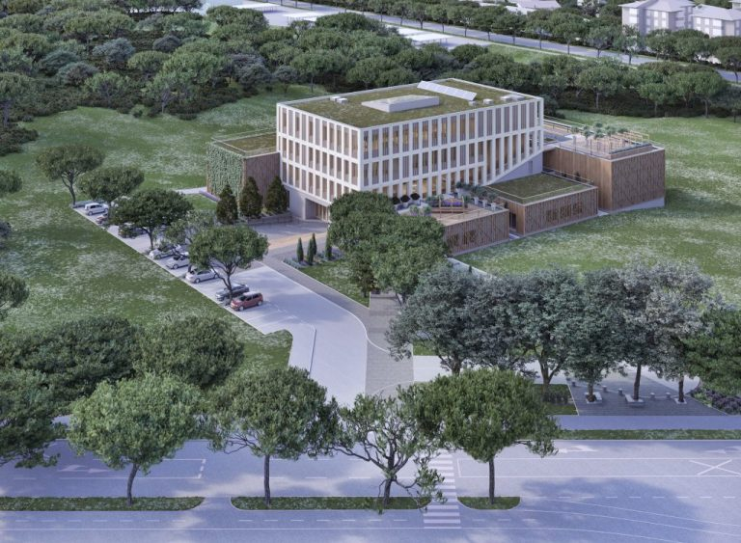
Slika:
Novi stavbi raziskovalnega inštituta InnoRenew CoE.
Foto: InnoRenew CoE

    - Gospodarski vidik dogajanja v lesno predelovalni panogi in potencialni multiplikativni učinki
Razpravljanje o lesnopredelovalni panogi je danes prej deležno podcenjevanja kot pa kritične presoje razmer in usmerjanja pogleda v potenciale, ki jih nosi ta panoga. Potenciali so še bolj pomembni v razmerah, ko se srečujemo z blaženjem podnebnih sprememb, kakor tudi odnosom nacionalnih držav do globalizacije, ki je s sabo prinesla pandemijo, poznano pod imenom COVID 19.
Vse študije, tudi tiste, ki smo jih predstavili v prvem delu, poudarjajo nujnost koriščenja primerjalnih prednosti, ki nam jih omogoča edina domača surovina, ki jo imamo v dovolj velikih količinah – to je les. Sklicujemo se na preteklost, v kateri je lesnopredelovalna industrija s svojim izvozom zelo veliko prispevala k vzpostavljanju industrijske kulture in druge panoge učila tržnega pristopa prek graditve blagovnih znamk in prestižnega industrijskega oblikovanja izdelkov. Samo kot primer navedimo stol REX, arhitekta Nika Kralja, ki je danes razstavljen v Muzeju sodobne umetnosti v New Yorku.
Kaj pa smo storili za prihodnost? Lesnopredelovalno panogo smo prepustili trgu v neoliberalni maniri, okrogel les pa raje izvažali, ali pa ga predelali v tako imenovano biomaso in ga kurili. Pomembni so bili hitri, velikokrat kratkotrajni zaslužki majhnega števila podjetij. Predstavnike lesnopredelovalne panoge se največkrat odpravi z marginalizacijo prihodkov panoge v gospodarstvu Slovenije ali z nizkim številom zaposlenih v panogi v primerjavi z vsem aktivnim prebivalstvom. Ob tem pa se zanemarijo potenciali, ki bi lahko zagotovili:
- večjo zaposlenost, oblikovanje zelenih delovnih mest,
- industrijsko proizvodnjo iz lastne surovine z nizko porabo energije,
- enakomernejši razvoj države, ohranjanje poselitve podeželja,
- podnebno primernost in mogoč prispevek k izpolnjevanju sprejetih podnebnih obvez države.
Resne študije o negativnih vplivih na narodno gospodarstvo Slovenije zaradi propada lesnopredelovalnih podjetij v devetdesetih letih in prvem desetletju novega tisočletja ne obstajajo. Obstajajo pa približni izračuni, kakšna gospodarska škoda je bila narejena zaradi neodzivnosti države na dogajanja v lesnopredelovalni panogi v obdobju od 90 let prejšnjega stoletja do danes.
- Posledice lastninskih preoblikovanj in finančne krize, ki je prerasla v splošno gospodarsko, so se odrazile v opuščanju delov dejavnosti, stečajih podjetij in likvidacijah. Prišlo je tudi do sovražnih prevzemov, katerih cilj ni bil nadaljevati poslovanje podjetja, temveč se je prevzemnik želel znebiti konkurence (primer so proizvodnje ivernih plošč). V začetku 90 let prejšnjega stoletja smo imeli v Sloveniji več tovarn ivernih plošč, leta 2010 samo še eno, danes pa tudi ta, ki je v lasti tujcev, ne obratuje in živi zgolj na papirju. Posledično so usihale tudi tovarne pohištva, kakor tudi tovarne dodatkov pri proizvodnji ivernih plošč (npr. deli Nafta Lendava).
Izguba dobrih 25.000 delovnih mest ni zgolj posledica bitke za lastništvo, nizke produktivnosti v povezavi s tehnološko zaostalostjo ter nekonkurenčnosti, temveč tudi neodzivnosti države na dogajanje v nekdaj paradni gospodarski panogi.
Če poskušamo ovrednotiti izpad dodane vrednosti v gospodarstvu, lahko številko izgubljenih delovnih mest – 25.000 brez slabe vesti pomnožimo z dodano vrednostjo na zaposlenega, ki bi za tovrstno dejavnost znašala (ob upoštevanju velike previdnosti) 20.000 EUR letno, pridemo v desetih letih do zneska 5 mrd EUR, kar pomeni skoraj polovico letnega proračuna Republike Slovenije.
- Delavci, ki so izgubili zaposlitev, se niso uspeli takoj prezaposliti. Velik del jih je bil na socialnih transferih, drugi so se morali prekvalificirati prek zavodov za zaposlovanje, veliko pa jih je odšlo v predčasen pokoj in so obremenili pokojninsko blagajno, namesto da bi vanjo vplačevali.
Poenostavljeno je 10.000 ljudi 5 let prejemalo socialno pomoč, ki je bila sredi tega desetletja 270 EUR/mesec. To znese 162 mio EUR. 7.000 delavcev se je vključilo v programe prekvalifikacij in so bili stroški prekvalifikacij vključno z nadomestili za 18 mesecev 11.000 EUR/delavca (nadomestilo 18 mesecev po 500 EUR, strošek programa prekvalifikacije na delavca povprečno 2.000 EUR). Stroški prekvalifikacij so tako znašali 77 mio EUR. Predvidevamo, da se je najmanj 8.000 delavcev invalidsko ali predčasno upokojilo. V poprečju so se po naši oceni upokojili 8 let prezgodaj. Torej je ob poprečni pokojnini in stroških zdravstvenega zavarovanja znašal dodatni strošek za pokojninsko blagajno 600 eur/mesec za delavca, kar znese 57,6 mio EUR na leto ali 460,8 mio EUR v osmih letih.

Neposredni učinki neaktivnosti ekonomske politike na področju lesnopredelovalne panoge znašajo po približnih ocenah 5,7 mrd EUR, če upoštevamo zgolj desetletno obdobje.

Propadi lesnopredelovalnih podjetij niso ostali brez posledic tako v gozdarstvu kot v vertikalni verigi.

- Zaradi propada lesnopredelovalne industrije, predvsem proizvodnje ivernih plošč, je zaradi naravnih nesreč, pa tudi nesmotrnega gospodarjenja v gozdovih (žledolomi, vetrolomi, podlubniki) ostalo v gozdovih veliko neizkoriščenega lesa, ki bi ga lahko predelali v izdelke z visoko dodano vrednostjo. Ocena je, da je smo v preteklih 20 letih ostalo v gozdu letno po 0,5 mio m³ okroglega lesa, ki je zaradi tega izgubil tržno vrednost ali celo zgnil. V primeru predelave bi lahko za m³ iztržili do 100 EUR. V obdobju 20 let je izguba 1 mrd EUR.
- Na lesnopredelovalno panogo in njena podjetja so vezane številne druge dejavnosti, od strojegradnje, kovinskopredelovalne industrije, kemične industrije in raznih storitev. Za izračun izpada prihodka pri partnerjih lesnopredelovalnih podjetij smo uporabili strukturni delež stroškov surovin, materiala in storitev v odhodkih, ki so v poprečju ocenjeni na 1,3 mrd EUR letno.
Strukturni deleži so v panogi naslednji:
- Stroški blaga materiala in storitev 75 %
- Stroški dela 19 %
- Amortizacija 4 %
- Ostali odpisi, drugo 2 %
Tako v letnih poprečnih odhodkih 1,3 mrd EUR predstavljajo nabave 975 mio EUR. Ob upoštevanju, da so v 10-letnem obdobju dobavitelji materiala in storitev izgubili poprečno letno 25 % prihodkov iz naslova kontrakcije panoge, to znese 244 mio letno ali v desetih letih 2,44 mrd EUR.
Lesnopredelovalna panoga ni izstopala v zadnjih 30 letih po investicijah, kljub temu pa je bilo nekaj proizvajalcev opreme za lesarstvo, ki so nudili sodobne stroje lesno predelovalni industriji. Za pomoč pri izračunu prihodkov industrije lesno obdelovalnih strojev in drugih naprav za lesnopredelovalno panogo bomo uporabili podatek iz študije ARHEA, v kateri navajajo, da so bile leta 2015 investicije v opredmetena osnovna sredstva 52 mio EUR. Menimo, da je bil to znesek, ki so ga investirale družbe v zadnjem desetletju prejšnjega stoletja. Če predpostavimo, da so se investicije za obdobje 10 let skrčile za 60 odstotkov, dobimo padec prihodkov pri proizvajalcih lesno obdelovalnih strojev in drugih naprav v višini 312 mio EUR. Morda je to za nekoga nizka številka, vendar se je majhnemu številu proizvajalcev ta izpad prihodkov izredno poznal. Po drugi strani pa tako strukturni delež amortizacije kot ta približni izračun izpada prihodkov pokažeta, da je lesnopredelovalna panoga tehnološko slabo opremljena.

Potencialni multiplikativni učinki
Zavedamo se, da so ti izračuni hipotetični. So pa blizu resnice in pomenijo, da smo zaradi neaktivnosti, ali bolje rečeno neodzivnosti, v desetih letih izgubili skoraj 10 mrd EUR – to pa je skoraj celoletni proračun Republike Slovenije. Namen izračuna je, da odpre odločevalcem oči in pokaže, kaj smo zamudili v preteklosti in jim damo v roke argument, da se to ne bi zgodilo tudi v bodoče.
Z zagonom lesnopredelovalne panoge bi zagotovo dosegli velike multiplikativne učinke, tako neposredne kot posredne. Ambicija te študije ni, da bi z metodo medsektorske input-output analize ugotavljali, izračunavali učinke na posamezni sektor ali med sektorji. Pokazali pa bomo, na katere sektorje bi ponovni zagon lesnopredelovalne panoge pozitivno vplival, predvsem pa tudi njegove učinke na trajnostni razvoj in izpolnjevanje mednarodnih pogodb, ki našo državo zavezujejo k okolju prijaznemu delovanju.
Kakor smo zgoraj ugotavljali negativne posledice propada velikega števila podjetij iz lesnopredelovalne panoge za gospodarstvo in proračun Slovenije, lahko te številke pomenijo prispevek hitrejšemu gospodarskemu razvoju v prihodnje, in to na trajnosten, sonaraven način ob koriščenju obstoječih, danes zapuščenih lokacij.
Oživitev neaktivnih ali zapuščenih lesnopredelovalnih lokacij na Koroškem, Štajerskem, Notranjskem bi pomenila oživitev lesnopredelovalne proizvodnje ob upoštevanju načela najvišje mogoče predelave. Znano je, da lahko 1 m³ predelanega lesa doseže tudi ceno 1.000 EUR, medtem ko se poprečna cena 1 m³ hlodovine giblje med 50 in 60 EUR.
Zagotovo lahko lesnopredelovalna panoga s posodobitvijo, z novimi proizvodi in s predelavo v bližini lesne surovine zagotovi enakomernejši regionalni razvoj in predvsem zaustavi praznjenje podeželja. Zanemariti ne smemo niti znižanja logističnih stroškov in s tem povezanih manjših izpustov CO₂.
Lesnopredelovalna panoga ne bo napredovala, če ne bomo ustvarili primernega in lesu naklonjenega poslovnega okolja. Tu ima pomembno vlogo Vlada Republike Slovenije kot kreator ekonomske politike. To utemeljujemo tudi s citatom dr. Senjurja,ki pravi: »Država lahko na investiranje vpliva s spodbudami, lahko pa iz določenih razlogov investiranje celo zavira. To se dogaja v primeru omejitev v zvezi s prostorom, v zvezi z ekologijo, zaradi pravnih omejitev, ali zaradi zaščite interesov določenih slojev ljudi.« Potrebno je pritrditi, da so za lesnopredelovalno panogo na tej točki spodbude nujne, vsi razlogi, za katere dr. Senjur pravi, da zaradi njih država investiranje zavira, pa govorijo v prid lesnopredelovalni panogi. Ne samo, da ji mora država dajati spodbude, tudi z ukrepi mora stimulirati končno porabo lesa in lesnih izdelkov. Lesnopredelovalni panogi naklonjeno poslovno okolje bo zagotovilo, da bomo leta 2030 lahko imeli skoraj 15.000 zaposlenih, ki bodo ustvarili dodano vrednost prek 40.000 EUR letno. To pa pomeni dodatno potrošnjo tako delavcev kot podjetij in ustvarjanje potenciala za nove investicije.
Zato je smiselno upoštevati Keynesijansko teorijo multiplikatorja, ki pravi, da rast investicij poveča dohodek potrošnikov, ti potem trošijo, vendar v verigi vedno manj. Multiplikator torej predstavljajo dohodki, ki jih investitor zagotavlja delavcem in so osnova za nadaljnje trošenje kakor tudi investicije.
Brezbrižnost do lesnopredelovalne panoge se je v zadnjih desetletjih maščevala s številnimi propadi podjetij, z množico sodržavljanov, ki so izgubili službo. Groba ocena je, da smo na ta račun prikrajšani za skoraj 10 mrd EUR oz. enoletni proračun Republike Slovenije.
Skrajni čas je, da izkoristimo multiplikativne učinke, ki jih daje vsak EUR, vložen v lesnopredelovalno panogo. Vendar to ni največji prispevek, še veliko večji je tisti k trajnostnemu razvoju Slovenije, poseljenosti podeželja in blažitvi podnebnih sprememb
Večji pomen kot multiplikator investicij lesnopredelovalne panoge ima za gospodarstvo in družbo na sploh trajnostni razvoj, oblikovanje zelenih delovnih mest in s tem prispevek k blažitvi podnebnih sprememb, kar lahko omogoča premišljena razvojna politika lesnopredlovalne panoge, temelječa na domačih surovinah.

    - Koriščenje razvojnih spodbud Republike Slovenije in EU
Finančne in razvojne spodbude (v nadaljevanju FRS) s strani države so pravzaprav državne pomoči, ki jih ureja vrsta dokumentov EU, temelj je zapisan v Pogodbi o delovanju EU (členi 107. do 109.) in predpisi, pravila Republike Slovenije. Načeloma so državne pomoči prepovedane, ker zaradi njih lahko pride do izkrivljanja konkurence na notranjem trgu EU in lahko ogrožajo svobodno gospodarsko pobudo. Tiste spodbude, ki so dovoljene, morajo biti zelo natančno opredeljene. Opredeljen mora biti namen, cilji, ki se zasledujejo, in predvsem merila, ki morajo biti izpolnjena za dodelitev.
FRS za področje lesnopredelovalne panoge opredeljuje Program izvajanja finančnih spodbud Ministrstva za gospodarski razvoj in tehnologijo 2015–2020 (Št.: 3030-14/2015/8, z dne 22. 4. 2015). Podlaga za program so strateški dokumenti, ki opredeljujejo nadaljnji gospodarski razvoj Slovenije in prioritete. Ti dokumenti so:
- Slovenska industrijska politika 2014–2020
- Strategija razvoja turizma
- Programi regionalnega razvoja 2014–2020
- Program internacionalizacije 2015–2020
- Partnerski sporazum med Slovenijo in EU za obdobje 2014–2020
- Operativni program za izvajanje evropske kohezijske politike v obdobju 2014–2020
- Strategija pametne specializacije
Program opredeljuje splošne in specifične cilje FRS. Splošna cilja sta res splošna, saj opredeljujeta krepitev gospodarske moči države na lastnih razvojnih potencialih ob povečani učinkovitosti v smislu konkurenčnosti gospodarstva in kakovosti življenja ob trajnostni rabi virov. Specifični cilji govorijo o enakomernejšem regionalnem razvoju, poudarjajo pomen turizma, spdobujanju izvoznih aktivnosti in privabljanju tujih investicij.
Sicer pa na splošno Program ne govori o posameznih sektorjih, čeprav pri izvedbi ukrepov konkretno omenja turizem in les kot pomembno domačo surovino.
V obdobju 2016–2020 so se FRS za lesnopredelovalno panogo izvajale praviloma prek Direktorata za lesarstvo pri Ministrstvu za gospodarski razvoj in tehnologijo (MGRT). Poleg neposrednih spodbud Direktorata za lesarstvo so lesnopredelovalna podjetja koristila tudi sredstva iz horizontalnih instrumentov (npr. R & R krediti in garancije SPS, nastopi na sejmih SPIRIT, EKO sklad …). Direktorat za lesarstvo je objavil šest razpisov, ki so bili sofinancirani z evropskimi sredstvi, in sicer:
- Spodbude za mikro, mala in srednja podjetja (MSP) za razvoj in uvajanje novih produktov v lesarstvu 2.0
- Spodbude za MSP za razvoj in uvajanje novih produktov v lesarstvu 3.0
- Spodbude za razvoj polproizvodov na področju lesarstva
- Spodbude za MSP v lesarstvu
- Spodbude za rast podjetij na področju rabe lesa 2016
- Spodbude za rast podjetij na področju rabe lesa 2017
Na podlagi prijav in kriterijev je bilo v obdobju 2016–2020 izbranih 116 projektov, od tega 43 iz zahodne kohezijske regije in 73 iz vzhodne kohezijske regije. Za sofinanciranje 116 projektov so bile podpisane pogodbe v skupni vrednosti 18.178.683 EUR, kar pomeni v povprečju skoraj 157.000 EUR na projekt. Do 21. februarja 2020 je bilo na podlagi zahtevkov izplačanih 10.421.367 EUR ali 57 % odobrenih sredstev sofinanciranja.
Ugotovimo lahko, da so sredstva, namenjena lesnopredelovalni panogi, nizka. V petih letih (od 2016 do 2020) je bilo odobrenih in podpisanih pogodb za MSP iz panoge samo 18 mio EUR ali 3,6 mio EUR letno.
Ob deklariranem pomenu lesnopredelovalne panoge za razvoj s strani odločevalcev nam podatki pokažejo, da so sredstva, ki jih namenjamo panogi, minorna. Od sredstev, ki jih MGRT namenja za FRS, se manj kot 6 % nameni za panogo.
Ob vsem tem pozabljamo, kako pomembna je lesnopredelovalna industrija za trajnostni razvoj države. Namesto da subvencioniramo ali podpiramo razne nenavadne in energetsko potratne rešitve v okoljski zakonodaji in prek EKO sklada, bi z veliko manj sredstvi dosegli večje učinke v lesnopredelovalni verigi.
V primerjavi s sredstvi, ki so bila namenjena Sloveniji v okviru Evropske kohezijske politike, je to majhen znesek. Iz Poročila o izvajanju evropske kohezijske politike 2014–2020 iz aprila 2019, ki ga je pripravila Služba Vlade RS za razvoj in evropsko kohezijsko politiko, izhaja, da je bilo do 31. 3. 2019 iz sredstev EU iz programa za rast in nova delovna mesta namenjenih prek ministrstev RS 2,36 mrd EUR, skupna vrednost programov pa je bila 3,77 mrd EUR. Od tega je bil delež MGRT v EU sredstvih 27 % ali 644 mio EUR. V skupni vrednosti programov v višini 3,77 mrd EUR, je MGRT udeležen s 25 % ali 934 mio EUR. Od tega je 30 mio EUR namenjenih lesnopredelovalni panogi. Iz naslova nepovratnih sredstev je trenutno (mesec marec 2020) podpisanih za 18,2 mio EUR pogodb.
Konec marca 2020 je vrednost vseh podpisanih pogodb MGRT iz naslova nepovratnih sredstev Evropske kohezijske politike znašala 326 mio EUR. Tako delež podpisanih pogodb, namenjenih lesnopredelovalni panogi (18,7 mio EUR) predstavlja zgolj 5,58 %.
Poleg FRS je bila lesnopredelovalna panoga vključena v projekte promocije slovenskega gospodarstva, ki se je izvajala prek javne agencije SPIRIT. MGRT je prek javne agencije SPIRIT namenil za promocije v letih 2018 in 2019 skoraj 23,5 mio EUR. Od tega zneska je odpadlo na turizem 87 %, na Direktorat za internacionalizacijo, podjetništvo in tehnologijo 11 % in na Direktorat za lesarstvo 2 % ali 515.000 EUR.
Prikaz spodbud za razvoj in rast lesnopredelovalne panoge ne bi bil popoln, če ne vključimo tudi sredstev, namenjenih za izobraževanje in inovacije. Direktorat za lesarstvo je aktivno vključen v kompetenčni center les (KOCles), ki deluje v okviru Lesarskega grozda. Doslej sta bila izvedena dva: KOCles 1.0, in sicer v obdobju 2013–2015 (vključenih je bilo 20 partnerjev) – sredstva za delovanje 490 tisoč EUR. KOCles 2.0 se je izvajal v obdobju 2016–2018 in je vključeval 35 partnerjev. Cilj projekta je bil izboljšati kompetence zaposlenih v lesnopredelovalni panogi in na ta način postaviti na višji nivo konkurenčnost zaposlenih kot tudi podjetij. Izvedenih je bilo 898 delavnic oziroma usposabljanj, ki jih je vodilo 97 različnih izvajalcev. V okviru izvedbe projekta so zabeležili tudi 15 poslovnih izboljšav. Za projekt je bilo namenjenih 560.000 EUR.
V pripravi je KOCles 3.0 za obdobje 2020–2023, katerega predvidena višina sredstev sofinanciranja je 850.000 EUR. Interes je že izkazalo 40 lesarskih podjetij.
Direktorat za lesarstvo se je vključil v letih 2018 in 2019 v projekt Objekt za proizvodnjo lepljenih nosilcev v okviru družbe KOLES iz Kočevja. Skupna vrednost financiranja je 650.000 EUR.
Direktorat za lesarstvo na podlagi sodelovanja s SID banko podjetjem iz panoge omogoča pridobitev ugodnih kreditov za financiranje razvojnih naložb podjetjem lesnopredelovalne panoge. Kreditna shema poteka na način, da Direktorat za lesarstvo preko MGRT zagotavlja del sredstev v posojilni sklad SID banke za financiranje razvojno spodbujevalnega programa banke. Tako MGRT prispeva 25 % sredstev sklada, 75 % pa SID banka.

    - Tržni vidik, upoštevanje vseh stroškov (tudi eksternih) pri oblikovanju cen, uspešnost dosedanjih promocijskih aktivnosti
Konkurenčnost slovenske lesnopredelovalne panoge je nizka, kar se odraža v relativno nizki dodani vrednosti na zaposlenega in v neprepoznavnosti slovenskih blagovnih znamk.
Zanimivo je, da kljub relativno velikemu številu študentov na področju lesarstva, kjer smo nad povprečjem EU (presegamo ga za skoraj 20 % – dr. A. Kutnar) naša lesnopredelovalna podjetja šepajo po tehnološki opremljenosti kot tudi inovativnosti izdelkov. Nekatere dolgoletne promocijske aktivnosti, kot je na primer Čar lesa, ne uspejo v večji meri spremeniti značilnosti proizvodnje.
Velik problem je stroškovna konkurenčnost proizvodov lesnopredelovalne panoge. Dokler ne bomo cen izdelkov oblikovali na način, da bo moral potrošnik plačati tudi negativne vplive na okolje, kot je na primer razgradnja (pri avtomobilih, nekaterih gospodinjskih aparatih …), bodo izdelki iz lesa manj konkurenčni. V tem primeru govorimo o nezaračunanih eksternih stroških ali eksternalijah. Takrat ko bomo tudi te stroške vključevali v končno tržno ceno, bomo lahko govorili o trajnostni naravnanosti.
Pogoj za trajnostni razvoj je, da se ob gospodarskem in socialnem razvoju varuje okolje oziroma da se z razvojem ne povečujejo pritiski na okolje. V današnjem tržnem sistemu je učinkovito varstvo okolja mogoče le, če ima okolje oziroma narava svojo pravo ceno. Ker pa je narava javna dobrina in njeno rabo predstavljajo tudi eksterni stroški dejavnosti, bi morali biti le-ti vključeni v končne cene na trgu, npr. kot davki in takse. Vrednotenje eksternih stroškov je še dokaj nerazvito, ocenjujejo pa se s pripravljenostjo posameznikov za plačilo za neko kakovost okolja, ali s stroški, ki so potrebni za vzpostavitev neke kakovosti okolja oziroma s stroški, ki so posledica škode v okolju.
Ministrstvo, pristojno za lesnopredelovalno panogo, je v zadnjih letih vložilo nekaj sredstev v promocijo lesa in lesnih izdelkov. V okviru projektov promocije slovenskega gospodarstva, ki jih je izvajala Javna agencija SPIRIT, je bilo v letih 2018 in 2019 za lesarstvo namenjenih 515.000 EUR, kar je 2 % vseh porabljenih sredstev.
Težko razumemo, da država namenja velika sredstva promociji slovenskih živilskih proizvodov s sloganom jejmo slovensko – slovenski zajtrk, za les, ki je prav tako slovenska surovina in potencial, pa ne zmoremo nameniti sredstev. Prispevek lesa in lesnopredelovalne panoge k trajnostnemu razvoju pa je še veliko večji od proizvodov živilske industrije.
Govorjenje o prijaznejšemu poslovnem okolju za lesnopredelovalno industrijo bo prazno, dokler ne bomo:
- v cene proizvodov vključevali tudi eksterne stroške;
- s politiko spodbud nagrajevali tiste, ki gradijo lesene objekte, vgrajujejo leseno stavno pohištvo oziroma pri novogradnji uporabili najmanj 40 % lesa (pomembna vloga EKO sklada, ki ni sklad energetikov, temveč sklad za promocijo trajnostnega razvoja);
- izvajali promocijske aktivnosti za uporabo lesa in lesnih proizvodov ter tako gradili zavest prebivalcev Slovenije, da je les naša edina surovina, ki jo imamo v zadostni količini in ki zagotavlja trajnostni razvoj. Kako naj cenijo tujci naše proizvode, če jih mi sami ne! V primeru, da ostanemo pri nadaljevanju sedanjega trenda, bomo še naprej sodili med najbolj gozdne države Evrope, ki največji delež svojega lesa izvozi.
Leta 2018 smo ob prirastu 8,8 mio m³ posekali 6,1 mio m³ hlodovine, kar je bilo 89 % mogočega poseka. Od tega smo doma predelali samo 1,7 mio m³ hlodovine, izvozili pa smo je skupaj z lesnimi ostanki 3,6 mio m³.
Ponovitev takšnih let si ne smemo želeti. Zato je ključnega pomena usposobitev slovenske lesnopredelovalne panoge za konkurenčen boj doma in na tujih trgih. Zagovor, da so danes slovenska lesnopredelovalna podjetja pretežni izvoznik, drži. Leta 2018 je bil delež prihodkov na tujih trgih v prihodkih gospodarskih družb s področja lesnopredelovalne panoge prek 54 %. Žal so bili prihodki teh družb zelo skromni.
V splošnem se mora naša lesnopredelovalna panoga še naučiti konkurenčne borbe na notranjem trgu EU. Obstajajo svetle izjeme, ki bi jih morali uporabiti kot vzore ostalim.
Eden ključnih problemov je razdrobljenost panoge, pomanjkanje velikih poslovnih sistemov, ki bi zmogli zahtevnejša raziskovalna, razvojna in investicijska vlaganja. Zelo pomembna so in bodo vlaganja v prepoznavnost blagovnih znamk.
Večja zamera pa gre ekonomski politiki države, ki ob deklarativni podpori panogi ne zagotovi pogojev za enakopravno tekmo na trgu .
Multidisciplinarni pristop je tisti, ki bo lesnopredelovalni panogi omogočil še neposrednejši stik z željami in pričakovanji potrošnikov. Vedno bolj bomo morali ponujati kompletno storitev. To še posebej velja za gradnjo stanovanjskih hiš in javnih objektov.

    - Raziskovalno razvojni projekti, ki se izvajajo v Sloveniji
V Sloveniji poteka vrsta razvojnih projektov, ki jih financira Ministrstvo za izobraževanje, znanost in šport (MIZŠ) ter javna agencija za raziskovalno dejavnost Republike Slovenije (ARRS). Razvojni projekti se izvajajo ob sodelovanju razvojnih skupin za področje gozdarstva in lesarstva. V Sloveniji imamo na področju 4.01 Gozdarstvo, lesarstvo in papirništvo registriranih 31 razvojnih skupin, ki vključujejo 286 raziskovalcev. Razvojne skupine so:

Projekti financirani s strani MIZŠ
V preteklih petih letih je Ministrstvo za izobraževanje, znanost in šport (MIZŠ) financiralo 2 RR programa in 2 RR projekta, v katerih so oziroma sodelujejo tako raziskovalne organizacije kot podjetja, ki imajo registrirano raziskovalno razvojno dejavnost.
Ti programi oziroma projekti so:
Na RR Programih so na področju Pametne zgradbe in dom z lesno verigo sofinancirane naslednje operacije:
- TIGR4 smart (Trajnostno in inovativno gradbeništvo za pametne stavbe) – prijavitelj Trimo http://kc-tigr.si/projekti/tigr4smart/
- IQ DOM (Inteligentni dom nove generacije, zasnovan na pametnih napravah in lesu) – prijavitelj Gorenje IQ DOM: http://www.iq-home.si/

Na RR Projektih so na tem področju sofinancirane naslednje operacije:
- WOOLF (Les in leseni izdelki v življenjski dobi) – prijavitelj M Sora http://www.projekt-woolf.si/sl/woolf/
- DOM+ (Razvoj multifunkcijskega klimatsko-aktivnega nosilnega ovoja objektov) – prijavitelj Intech-les https://www.intechles.si/razvoj-multifunkcijskega-klimatsko-aktivnega-nosilnega-ovoja-objektov-dom/

Wood Wisdom Net+ (7 projektov, sofinanciranih s strani MIZŠ v skupni višini 1.461.435,32 EUR):
1. EU HardWoods / Univerza v Ljubljani in CBD gradbeno in poslovno projektiranje, d. o. o. – 129.000,00 EUR, trajanje: 28. 3. 2014–27. 6. 2016 (27 mesecev);
2. HCLTP / Univerza v Ljubljani in CBD gradbeno in poslovno projektiranje, d. o. o. – 336.800,00 EUR, trajanje: 15. 4. 2014–14. 3. 2016 (35 mesecev);
3. Bio Shapes / Univerza v Mariboru – 208.924,32 EUR, trajanje: 1. 5. 2014–30. 4. 2017 (36 mesecev);
4. AEROWOOD / Univerza v Mariboru – 210.000,00 EUR, trajanje: 1. 5. 2014–30. 4. 2017 (36 mesecev);
5. ReWoBIoRef / Univerza v Ljubljani in Zavod Lesarski grozd – 210.00,00 EUR, trajanje: 1. 4. 2014–31. 3. 2017 (36 mesecev);
6.W3B / Univerza v Ljubljani – 157.583,00 EUR, trajanje: 8.5.2014–7.8.2016 (30 mesecev);
7. CaReWood / Univerza na Primorskem, Abelium, raziskave in razvoj, d. o. o in M Sora, d. d. – 209.128,00 EUR, trajanje: 1. 5. 2014–30. 4. 2017 (36 mesecev).

Forest Value (7 projektov, sofinanciranih s strani MIZŠ v skupni višini 840.000,00 EUR)
1. Valo For / Gozdarski inštitut Slovenije – 210.000,00 EUR, trajanje: 1. 2. 2019–31. 1. 2022 (36 mesecev);
2. SMALLWOOD / Gozdarski inštitut Slovenije in Univerza v Mariboru, Poslovno-ekonomska fakulteta – 210.000,00 EUR, trajanje: 8. 2. 2019–9. 2. 2022 (36 mesecev);
3. InnoCrossLam / Zavod za gradbeništvo, je tudi koordinator projekta – 210.000,00 EUR, trajanje: 1. 3. 2019–28. 2. 2022 (36 mesecev);
4. InFutUReWood / Univerza v Ljubljani, Fakulteta za gradbeništvo in geodezijo – 210.000,00 EUR, trajanje: 1. 3. 2019–28. 2. 2022 (36 mesecev);
5. I-MAESTRO / Univerza v Ljubljani, Fakulteta za gradbeništvo in geodezijo – 210.000,00 EUR, trajanje: 1. 5. 2019–30. 4. 2022 (36 mesecev);
6. Dyna TTB / Univerza v Ljubljani, Fakulteta za gradbeništvo in geodezijo in InnoReNew CoE – 210.000,00 EUR, trajanje: 1. 3. 2019–28. 2. 2022 (36 mesecev);
7. CLICK DESIGN / InnoReNew CoE – 210.000,00 EUR, trajanje: 1. 3. 2019–28. 2. 2022 (36 mesecev);

Trenutno potekajoči projekti raziskovalnih skupin področja 4.01.02 lesarstvo, ki so financirani s strani ARRS, so:

ŠT. | EVIDENČNA ŠT.: | NAZIV PROJEKTA ARRS: | OBDOBJE:
1 | J4-1767 | Selektivna ekstrakcija molekul z visoko vrednostjo za sektor specialnih kemikalij iz ostankov predelave lesa | 1. 7. 2019 – 30. 6. 2022
2 | J1-9110 | Prehodnost v točkovno tranzitivnih grafih | 1. 7. 2018 – 30. 6. 2021
3 | J7-9404 | Zaščita bronastih spomenikov v spremenljivem okolju | 1. 7. 2018 – 30. 6. 2021
4 | Z5-1879 | Uporaba vprašalnikov za merjenje stališč in vedenj uporabnikov stavb | 1. 7. 2019 – 30. 6. 2021
5 | N1-0093 | Optimizacija trajnostnih oskrbovalnih verig | 1. 4. 2019 – 31. 3. 2022
6 | BI-IT/18-20-007 | Spektroskopija in multivariatna analiza podatkov za nadzor kakovosti modificiranega lesa (MULTI-SPEC) | 1. 9. 2018 – 31. 8. 2020
7 | BI/US-20-014 | Na sinhrotronu osnovana analiza zgoščenega lesa, impregniranega s strjevalnimi smolami | 1. 10. 2018 – 30. 9. 2021
8 | BI/US-20-054 | Percepcija in lastnosti bioarhitekture | 1. 10. 2018 – 30. 9. 2021
9 | BI/BA-19-20-021 | Percepcije, veščine, zmožnosti in možnosti za udejanjanje okolju in človekovem zdravju prijaznih bivalnih okolij | 15. 1. 2019 – 31. 12. 2020
10 | BI/BA-19-20-030 | Strategije za izboljšanje energijske učinkovitosti s temeljito prenovo stanovanjskih stavb | 15. 1. 2019 – 31. 12. 2020
11 | J4-1764 (C) | Razvoj multifunkcionalnih polisaharidnih kompozitnih nanodelcev za razkislinjenje, izboljšanje trdnosti in preprečevanje mikrobiološkega napada zgodovinskih artefaktov na osnovi celuloze | 1. 7. 2019 – 30. 6. 2022
12 | BI-US/19-21-014 | Potresna analiza visokih lesenih zgradb | 1. 10. 2019 – 30. 9. 2021
13 | BI-US/19-21-114 | Tehnologija lesnih sekancev na področju živinoreje z visoko rabo za izboljšanje kakovosti vode | 1. 10. 2019 – 30. 9. 2021
14 | BI-AT/20-21-006 | Inovacijske aktivnosti avstrijskih in slovenskih podjetij v gozdno-lesni verigi vrednosti | 1. 1. 2020 – 31. 12. 2021
15 | BI-AT/20-21-014 | Izzivi pri optimizaciji verige vrednosti ostankov biomas | 1. 1. 2020 – 31. 12. 2021
Kakor smo pri terciarnih institucijah, ki izobražujejo na področju lesarstva, ugotavljali, da smo po številu študentov in predavateljev v vrhu EU, lahko ugotovimo, da imamo veliko število razvojnih skupin (31) z 286 raziskovalci. V razvojnih skupinah imamo kombinacijo raziskovalcev iz znanstvenih institucij kakor tudi podjetij.
Prednost obstoječega raziskovalno-razvojnega pristopa je multidisciplinarnost.

    - Kritična ocena razvoja in poslovanja lesnopredelovalne panoge od leta 2000 do 2018 in ocena konkurenčnosti slovenske lesnopredelovalne industrije po glavnih produktnih skupinah
Vsi poznavalci in analitiki, ki se ukvarjajo z lesnopredelovalno panogo, ugotavljajo, da ni bila deležna pozornosti, ki si jo zasluži kot edina industrijska panoga z domačo surovino. Velja mnenje, da smo zanemarili panogo ob rastočem pomenu globalizacije in kovanju v nebo neoliberalne ideje.
Lesnopredelovalna panoga Slovenije je v bivši državi predstavljala prestižno gospodarsko dejavnost in je bila najvišji neto izvoznik. Končne izdelke smo izvažali v republike bivše Jugoslavije, predvsem pa v zahodnoevropske države ter ZDA.
V samostojno Slovenij smo vstopili z velikimi sistem s področja lesnopredelovalne industrije. Ob prestrukturiranju slovenske industrije in hkratnih procesih privatizacije nismo prepoznali pomena predelave lesa kot prednostne dejavnosti države. Čeprav so se kmalu po osamosvojitvi pojavljale aktivnosti za ublažitev podnebnih sprememb, ki bi morale prisiliti odločevalce k razmisleku o dolgoročnem trajnostnem razvoju. Po letu 2010 Vlada RS – SVREZ lesnopredelovalno industrijo ni uvrstila v novo razvojno strategijo Slovenije do leta 2020. O tem je pisal tudi časopis Dnevnik, dne 28. 12. 2011, v katerem je novinar ugotavljal, da bomo še naprej izvažali okrogli les, namesto da bi ga predelali doma. V preteklosti so vlade ukrepe za blažitev podnebnih sprememb usmerjale na pokritost države z gozdom (z večanjem gozdnih površin) in na energetsko izrabo lesa. V zadnjih petih letih se je izkazalo, da je bila takšna politika zmotna, vendar se ne more v nekaj letih odpraviti25 let zablod.
Trenutno lesnopredelovalna podjetja poslujejo na meji rentabilnosti in se številna, da preživijo (Satler, Poljčane, INLES Ribnica …), ob predelavi lesa ukvarjajo še s plastiko. Nekonkurenčnost lesnih proizvodov je med drugim povzročila ukrep, uveljavljen junija 2016, ki je za okoli 50 % oprostil plačila trošarin za lesu konkurenčne panoge, ki pa so energetsko potratne in so gospodarski subjekti – veliki proizvajalci (izpustniki) toplogrednih plinov (cementarne) ter do okolja škodljivi (Slika 1).
To zagotovo ni bil prispevek k trajnostnemu razvoju – prej nasprotno. Podobno obnašanje beležimo na področju energetike, kjer se uporabljajo fosilna goriva, vendar nekaterim subjektom zaradi soproizvodnje ni potrebno prispevati v podnebni sklad prek kupovanja CO₂ kuponov. Še več, nekateri so deležni celo subvencij. Kateri proizvodi iz lesa, ki dolgoročno skladiščijo CO₂, so deležni subvencij? Vprašati se je potrebno tudi o smiselnosti subvencioniranja sežiga lesa kot obnovljivega vira?
To je gotovo izziv za EKO sklad, slovenski okoljski javni sklad, ki bo moral svojo politiko prilagoditi sodobnim trendom trajnostnega razvoja in sonaravne proizvodnje. Danes je EKO sklad vse preveč sklad, ki ga upravljajo energetiki, namesto tistih, ki so in bodo nosilci trajnostnega razvoja in na njem temelječega krožnega gospodarstva.
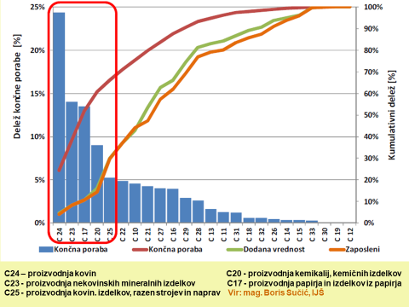
Slika 1: Oprostitev trošarin lesu konkurenčnim dejavnostim.
Zgrešena industrijska politika države je še zlasti prišla do izraza ob uvedbi ukrepov za zajezitev koronavirusa. Globalnost se je izgubila, še EU ni bila več enoten gospodarski prostor. V ospredje je prihajalo lokalno gospodarstvo. Tako bo potrebno v prihodnosti razvijati tudi lokalno gospodarstvo, ki bo temeljilo na lokalno predelani hrani in na lokalni industriji, ki bo temeljila na domačih surovinah (antiglobalizacija) in čim manjši energetski odvisnosti. Za vse to imamo v Sloveniji pogoje.
Vzroki za nazadovanje lesnopredelovalne panoge v Republiki Sloveniji:
- Predelave lesa v strateških dokumentih ni bila priznana kot perspektivna panoga (Slika 1) – najdemo jo sicer v dokumentu Pametna specializacija, ki pa ni nikoli v resnici zaživel.
- Lesnopredelovalna panoga ni bila deležna sistemske podpore, kot na primer druge panoge (kovine, plastika), ker je bila po kriteriju dodane vrednosti na repu predelovalnih panog.
- Sredstva, ki bi jih lahko namenili za lesnopredelovalno panogo, so bila razpršena in tudi neporabljena (gozdni sklad, EKOsklad, Podnebni sklad) in o dodelitvi so odločali drugi, ne lesnopredelovalna stroka.
- Enostranska podpora energetski izrabi lesa (Eko Sklad), subvencije za sežig lesa in celo fosilnih goriv v kogeneracijah.
- Do pred 5 let Vlada RS ni imela organa za področje lesarstva v svojem sestavu.
- Za področje trajnostnega razvoja, katerega ključni del je lesnopredelovalna panoga, ne obstaja zakonska ureditev, ki bi ustvarjala primerno poslovno okolje za nastanek zelenih delovnih mest, trajnostni razvoj in krožno gospodarstvo – zadovoljili smo se z raznimi neobveznimi deklaracijami.
- Junija 2016 je MGRT za okoli 50 % znižalo plačilo trošarin za lesu konkurenčne panoge.
- Zavezanci za javna naročila niso upoštevali pri izgradnji javnih objektov Uredbe o zelenih javnih naročilih, pristojni pa niso preprečili izigravanja določb uredbe (Slike, 2, 3 in 4).
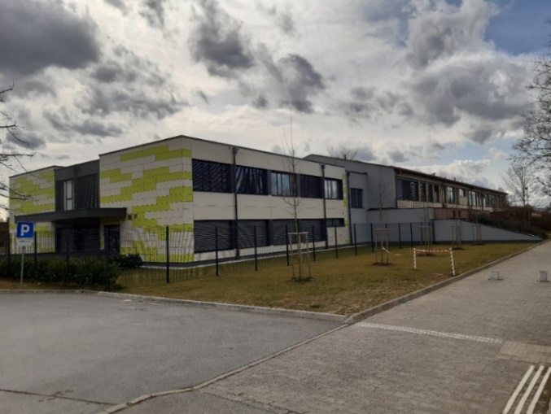
Slika 2: Prizidek OŠ Oskar Kovačič, odprt 13. 11. 2019, nima vgrajenega popolnoma nič lesa, pa čeprav Uredba o ZJN določa vsaj 30 % vgradnje naravnih materialov, med njimi lesa. Foto: FP

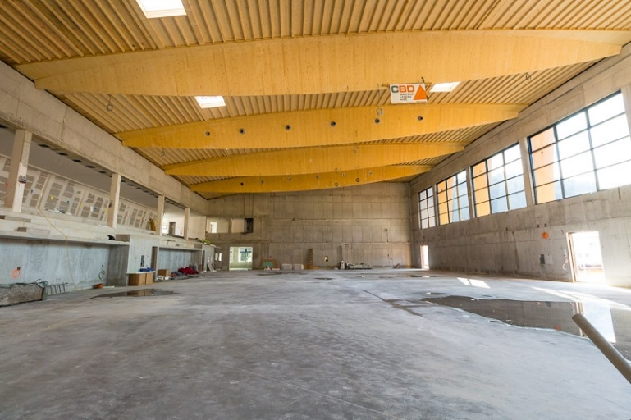
Slika 3: Vsi objekti srednješolskega centra v Slov. Gradcu bodo iz armiranega betona, obdani s kameno volno, lesen bo le zgornji del oz. strop telovadnice na sliki. Tudi tu so grobo kršili Uredbo o ZJN.

Vir: https://www.google.com/search?q=gradnja+srednje%C5%A1olskega+centra+v+slov.+gradcu &sxsrf=ALeKk02iLTZipG35twypofm29elPxoqJuA:1588327727533&source=lnms&tbm=isch&sa=X&ved=2ahUKEwiR4_HvtZLpAhUZxcQBHdMeDdkQ_AUoAnoECAwQBA&biw=1280&bih=658#imgrc=R3xObXnXPVRMkM
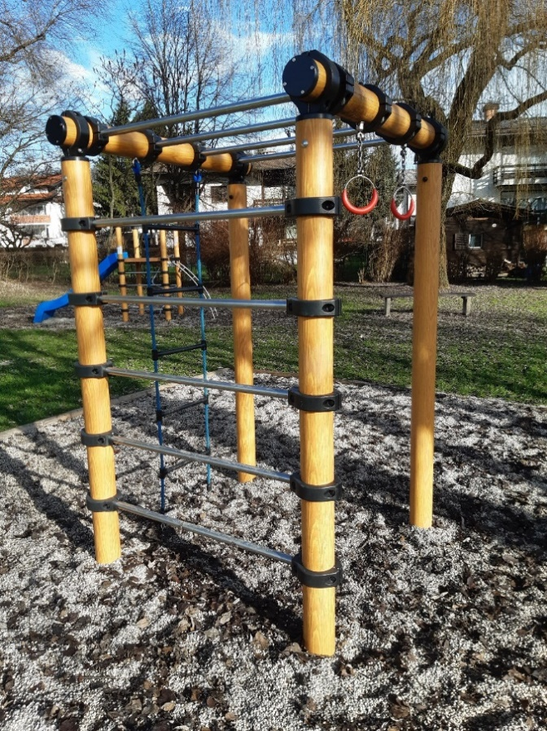
Za razvojni zaostanek lesnopredelovalne panoge ne gre kriviti zgolj podjetij oziroma njihovih vodstev – managementa. Velik del krivde je na neustreznem upravljanju z gozdovi v preteklosti, predvsem pa v ekonomski politiki, ki ni znala, ali hotela ustvariti primernega poslovnega okolja za razvoj.
Našli smo načine, kako financirati tuje naložbe v avtomobilski industriji, robotiki itd. Nismo pa znali najti mehanizmov, da bi spodbudili panogo, ki ima zaradi lastne surovine, kompetentnih delavcev in strokovnega znanja primerjalne prednosti.
Slika 4: Igrala iz jekla in plastike V letu 2019 in 2020 se po Sloveniji postavljajo igrala iz železnih cevi, premera 18 cm in prelepljena s tapeto z imitacijo lesa. Vezni deli so iz litega železa in inoksa, vse vrvi pa so iz plastike. Lesa ni niti za vzorec. Foto: FP

SMERI NADALJNJEGA RAZVOJA

Kakšno poslovno okolje moramo ustvariti za pospešen razvoj panoge
Priča smo novim in nepredvidljivim razmeram na planetu Zemlja. Zato moramo revolucionarno tudi ukrepati! Če kdaj, je za to primeren ta trenutek, ko se ob podnebnih spremembah in onesnaženjem okolja spopadamo še s pandemijo novega koronavirusa. Nove razmere nas spodbujajo (silijo), da vizijo gospodarskega razvoja preusmerimo v antiglobalizacijo in se opremo na lastne surovinske danosti in energetske možnosti ter s tem zmanjšamo odvisnost od razmer na tujih trgih.

Bogastvo lesa nam daje idealno priložnost za preusmeritev naše industrije na trajnostno biogospodarstvo. Vendar ni dovolj, da lesu ploskamo, ga slavimo in občudujemo ter ga na deklarativni ravni podpiramo. Potrebno so konkretne aktivnosti v smeri podpore predelave in rabe lesa. S sonaravnim gospodarjenjem z gozdovi in uporabo lesa za izdelke je mogoče dolgoročno doseči izjemno ugodne učinke na energetsko, okoljsko ter zaposlitveno bilanco države.

Z umnimi ukrepi (navedenimi v nadaljevanju) bi morala Vlada RS nemudoma spodbuditi proizvodnjo lesnih izdelkov, zlasti tistih, ki imajo dober potencial za nadomeščanje izdelkov iz neobnovljivih materialov. Sodobne tehnologije obdelave ter predelave omogočajo rabo odpadnega ter manj kakovostnega lesa za proizvodnjo naprednih (vrhunskih) materialov (navedeno v 4. delu).
Za prihodnost človeštva ne bo pomembno, kako proizvesti čim več energije, ampak kako z manj energije in nižjo emisijo TP ter vplivom na okolje proizvesti več izdelkov. Vse preveč se usmerjamo v alternativne vire energije (AVE), pri čemer še zlasti podpiramo energetsko izrabo lesne biomase (Eko sklad RS), premalo pa poudarjamo pomen lesa kot alternativne surovine (AS)! Pri rabi lesa kot surovinske osnove za izdelke bomo za ohranitev okolja in znižanje TP dosegli 1000 krat večji učinek, kot če ga uporabimo kot AVE, zato je skrajni čas, da prek državnih mehanizmov, predvsem Eko sklada, preusmerimo spodbude iz AVE na AS.
Ukrepi:
- Les opredeliti kot surovino nacionalnega pomena.
- Decentralizirati gospodarstvo, s čimer bi se zmanjšale dnevne migracije z osebnimi avtomobili in javnim prevozom. Uvesti lokalno, ne pa krožno (globalno) gospodarstvo (podobno kot velja za lokalno pridelano hrano).
- Po zgledu Avstrije čim prej pristopiti k prestrukturiranju slovenske lesnopredelovalne industrije, s čimer bi zmanjšali emisije CO₂ in bi iz nakupovalcev po Kjotskem sporazumu postali prodajalci CO₂.
- Uvede naj se označevanje izdelkov glede na to, koliko predelava surovine in proizvodnja izdelkov/objektov ter njihova uporaba vplivajo na emisijo TP, kot je CO₂.
- Lesne izdelke/objekte bi bilo smiselno uvrstiti v izračune, ki po Kjotskem sporazumu doprinesejo k blažitvi podnebnih sprememb (dobropis).
- Pospešiti sečnjo v gozdovih do količine, ki jo dopušča trajnostni vidik izrabe gozda (gospodarjenje z gozdovi).
- Na gozdnatih področjih pristopiti k ustanavljanju centrov predelave lesa (CPL) in tako spodbuditi predelavo lesa na področjih, na katerih le-ta nastaja. Tako bi omogočili policentrični razvoj Slovenije ter regionalni razvoj in poselitev podeželja (demografski vidik).
- Na MGRT, Direktoratu za lesarstvo ustanoviti strokovno-pospeševalno službo za podporo lesni industriji pri uvajanje novih tehnologij predelave lesa.
- Poskrbeti za razvoj kadrov in uvesti posebne ugodnosti za šolanje strokovnjakov s področja lesarstva (uvajanje novih produktov) ter stimulirati nadarjene dijake, da se preusmerijo v študij znanja o lesu.
- Odpadkov se moramo lotiti na izvoru, torej na izboru industrije, ki ne bo onesnaževala oz. proizvajala posebnih odpadkov.
- Odgovornost za okolje oz. okoljsko škodo bi morale kriti/prevzeti države, iz katere prihajajo lastniki podjetja, ne glede na to, v katerem koli delu sveta se tovarne, ki povzročajo škodljive izpuste, nahajajo (v Sloveniji so lastniki umazane industrije povečini tujci, ki pa od Slovenije preko EU institucij zahtevajo plačilo za izpuste PM delcev in onesnaževaje).
- Preko Eko sklada stimulirati alternativne surovine (AS) – materiale (les, kamen), ne pa alternativne vire energije – AVE (kurjenje lesa). Kajti za človeštvo ne bo pomembno, kako proizvesti čim več (bio)energije, ampak kako z manj energije in nižjo emisijo toplogrednih plinov proizvajati izdelke in graditi objekte! – To nam omogoča les.
- Izoblikovati realne cene izdelka in v ceno izdelka vključiti tudi stroške, ki jih izdelek povzroči okolju – torej bi morali v ceno zajeti stroške vpliva na okolje. Te stroške bi moral nositi kupec izdelka, ne pa celotna družba. Tako bi stimulirali potrošnike za nakup lesnih izdelkov in gradnjo lesenih objektov (torej objektov iz lesa) – in morda bi za lesne izdelke/objekte znižali DDV na polovico oz. na 9 %.
- Država Slovenija (Vlada RS) bi morala z izgradnjo javnih objektov iz lesa dajati zgled državljanom. Žal Uredbe o ZJN institucije države članice EU niso upoštevale.
- Celoviti nacionalni energetski in podnebni načrt (NEPN) bi moral temeljiti na prestrukturiranju industrije, ki bi jo načrtovali oz. prilagodili v okviru lastnih energetskih možnosti. Pomeni, da bi posodobljen NEPN moral upoštevati vizijo zelenega gospodarskega razvoja oz. bioekonomije.
- Ustanoviti zeleni sklad, ki bi se financiral iz podnebnega sklada, gozdnega sklada in prispevka pri prodaji peletov in lesne biomase.
- V širši družbi promovirati in spodbujati celovito rabo lesa in lesnih izdelkov.
- Vedenja o gozdu dopolniti tudi s temami o lesu in predelavi lesa ter znanja o pomenu rabe lesnih izdelkov za trajnostni razvoj vključiti v celovit izobraževalni program od vrtca, osnovnih in srednjih šol do fakultet (tudi družboslovnih).
- Ustanoviti urad za okolje in uvesti varuha okolja ter razglasiti Mednarodni dan lesa (na primer 13. maj).
- Na Vladi RS naj se ustanovi Ministrstvo za lesarstvo, kot smo ga v bivši Jugoslaviji že imeli. Takrat se je lesarstvo v Sloveniji razvilo v najbolj perspektivno (profitabilno) gospodarsko panogo in je bila največji neto izvoznik (v nadaljevanju informacija o tem ministrstvu).

Pomen digitalizacije oziroma – industrija 4.0 v lesnem sektorju

V zadnjih letih je digitalizacija močno zaznamovala vse industrijske panoge. Pojem industrija 4.0 se je začel uporabljati leta 2011 v Nemčiji, in sicer v pomenu vizije četrte industrijske revolucije. Razvoj od industrije 1.0 do industrije 4.0 pomeni razvoj od parne dobe prek električne in informacijske dobe do dobe kibernetično-fizičnih sistemov, ki so bili uradno predstavljeni leta 2013. Enotna definicija pojma industrija 4.0 ne obstaja, zato je Müller s soavtorji povzel različne definicije. Konzorcij za industrijski internet (Industrial Internet Consortium) je definicijo zastavil tako: »Industrija 4.0 je povezovanje kompleksnih fizičnih mehanizmov in naprav z omrežnimi senzorji in programsko opremo, ki se uporabljajo za napovedovanje, nadzor in načrtovanje boljših poslovnih in družbenih rezultatov.«
Industrija 4.0 se v glavnem veže na kibernetično-fizične sisteme (cyber-physical systems – CPS), internet stvari (Internet of Things – IoT), računalništvo v oblaku (cloud computing), veriženje (podatkovnih) blokov (block-chain) ter na pametne naprave in upravljanje poslovnih procesov). Osredotoča se predvsem na celovito digitalizacijo in integracijo digitalnih ekosistemov industrije. Ker je IoT že uspešno vpeljan v obstoječe proizvodne procese, velja za ključen element, ki bo omogočal nadgrajevanje tudi naslednje generacije proizvodnih sistemov.
Digitalizacija močno vpliva tudi na gozdno lesni sektor, v katerem pa se spremembe dogajajo počasneje. Študija Müllerja in soavtorjev (Müller et al., 2019) podaja pregled vseh preteklih raziskav na temo digitalizacije v gozdno-lesni oskrbovalni verigi in tudi razpravo, kako naj bi industrija 4.0 spremenila gozdarsko verigo vrednosti. V raziskovalni sferi brez dvoma obstaja vrzel, ki je za razvoj sodobnih informacijsko-komunikacijskih tehnoloških rešitev temeljnega pomena. Le-a vključuje pridobivanje in obdelavanje podatkov, odkrivanje znanja in aplikacije digitalnih dvojčkov – in to ne le v lesni panogi, ampak tudi na širšem področju obnovljivih materialov. Z rabo sodobnih tehnik pridobivanja podatkov za spremljanje (monitoring), analiziranje in optimiziranje izdelkov lahko postopki in tehnike informacijskega inženiringa stavb temeljito izboljšajo različne dejavnike učinkovitosti poslovanja, oblikovanja, zdravja in trajnosti. Rezultate teh študij bi lahko vključili v naslednjo generacijo ogrodij za obdelavo kompleksnih informacij pri oblikovanju, proizvodnji in upravljanju življenjskega cikla obnovljivih materialov in trajnostnih stavb. Množični in dinamično spreminjajoči se podatkovni tokovi, ki so posledica sodobnih tehnoloških orodij v zelo omejenih in zapletenih okoljih, kakršno je tudi gozdarska panoga, poleg tega potrebujejo računsko zelo učinkovite rešitve.
Raziskovalne teme, povezane z upravljanjem informacij in programskim inženiringom, se učinkovito širijo na področja pridobivanja masovnih nizov podatkov, a glede obnovljivih materialov primanjkuje določenih pametnih rešitev. Če nas zanimajo samo posamezni vidiki s tega področja, so nam sicer na voljo občasne raziskave, pravega enotnega pristopa, ki bi bil namenjen obnovljivim materialom, pa ne bomo našli. Primanjkuje nam poenoten konceptualni okvir, ki bi zajemal celotno področje gozdarstva. Tudi v računalniški znanosti o materialih uporabljajo najsodobnejše metode iz strojnega učenja, vendar je to omejeno na rabo posamezne metode samo za en material. Iz tega izhaja, da bi lahko enoten okvir pri tovrstnem reševanju problemov, ki bi bil prilagojen za obnovljive materiale, predstavljal veliko dodano vrednost sedanjim raziskovalnim smernicam. Pri tem bi morali dodatno raziskati združevanje analitičnih računskih modelov in metod strojnega učenja, da bi razvili nove materiale iz »majhnih podatkov« (small data). Nove, pametne tehnologije in napredni proizvodni pristopi zastavljajo nadaljnje izzive za optimizacijo procesov, zlasti zaradi nastajajoče evolucije digitalnih dvojčkov in dodajalne proizvodnje. Raziskave teh prihodnjih tehnoloških rešitev so še in verjetno bodo zelo omejene pri proizvodnji obnovljivih materialov.
Tehnološki izzivi, ki so jih Xu in soavtorji (Xu et al., 2018) prepoznali v napredujoči industriji 4.0, so pomembni tudi za lesni sektor. Obstoječe infrastrukture informacijsko-komunikacijske tehnologije še niso na točki, ko bi lahko podprle digitalno transformacijo v industrijo 4.0, ki mora zagotavljati tako horizontalno kot vertikalno povezovanje, pa tudi povezovanje drugega z drugim. Za to je potrebno razviti znotrajorganizacijska in medorganizacijska povezovanja. V gozdno-lesni oskrbovalni verigi to pomeni povezovanje (podatkov in storitev) lastnikov gozdov, gozdarskih gospodarskih družb, gospodarskih družb za sečnjo, transportnih gospodarskih družb, gospodarskih družb za primarno procesiranje lesa, gospodarskih družb za sekundarno procesiranje lesa in končnih uporabnikov izdelkov.
Digitalizacija močno vpliva na gozdno-lesni sektor, kjer pa se spremembe dogajajo počasneje.
Na žagah bi povezovanje industrije 4.0 vodilo do optimiziranega pretoka materialov in njegove rabe, saj bi se s pomočjo skenerjev izboljšal proces sortiranja in razvrščanja.
V industriji sekundarne obdelave lesa so priložnosti v računskem oblikovanju, hitrem ustvarjanju prototipov, robotiki itd. Pri končnih proizvodih pa lahko industrija 4.0 vodi do optimizacije zelo raznolikih in zapletenih proizvodnih verig, vključno z virtualno/obogateno resničnostjo.

Digitalizacija gozdno-lesne oskrbovalne verige se začne v gozdovih, kjer je možnosti za inovacije in modernizacijo veliko – od sistemov za skeniranje visoke ločljivosti za popis gozdov do optimizirane učinkovite sečnje in logistike konstrukcijskega lesa. Na žagah bi povezovanje industrije 4.0 vodilo do optimiziranega pretoka materialov in njegove uporabe, saj bi se s pomočjo skenerjev izboljšal proces sortiranja in razvrščanja. V industriji sekundarne obdelave lesa so priložnosti v računskem oblikovanju, hitrem ustvarjanju prototipov, robotiki itd. Pri končnih proizvodih pa lahko industrija 4.0 vodi do optimizacije zelo raznolikih in zapletenih proizvodnih verig, vključno z virtualno/obogateno resničnostjo.
Eno izmed nastajajočih raziskovalnih področij v tej panogi je tehnologija porazdeljenih knjig (imenovana tudi veriženje blokov) – DLT (distributed ledger technology). Ta omogoča elektronsko sledenje lesa vse od gozda pa do izdelave končnega izdelka, kar je mogoče z uporabo sistema sledenja informacij. Ta sistem temelji na odprtokodnih rešitvah in se povezuje z rešitvami IoT, ki pa temeljijo na tehnologijah, kot je radiofrekvenčna identifikacija (RFID), ki shranjuje podatke o lesu na varen in decentralizirani način. Uveljavitev te tehnologije je zelo pomembna, saj bi njena celovita uporaba omogočila popolno sledljivost in s tem zagotovila, da je ves les pridobljen iz zakonitega vira. Na tej stopnji lahko zgolj upamo, da bo industrija gozdnih proizvodov po intenzivnih raziskavah in razvoju na tem področju takšno tehnologijo lahko v celoti tudi implementirala. Navsezadnje je Svetovni gospodarski forum (2015) napovedal, da bo 10 % delež svetovnega BDP-ja do leta 2027 zagotovila prav tehnologija porazdeljenih knjig.

  - Potenciali nadaljnjega razvoja, upoštevajoč globalne industrijske in podnebne trende

Trendi v industriji in tehnologiji ter LES

V dvajsetem stoletju, ko so se pojavili številni sintetični (umetni) materiali, še zlasti plastika, so bili v razvitem svetu prepričani, da je les zastarel in neperspektiven material, ki nima prihodnosti in so mu pripisovali zgolj kurilno vrednost. Vendar so se ob koncu prejšnjega stoletja pojavili problemi onesnaževanja okolja, kopičenja nerazgradljivih odpadkov, predvsem pa podnebne spremembe. Vzroki za to so v predelavah fosilnih surovin, ki zahtevajo veliko porabo energije. Ob predelavi se kopičijo odpadki, ki bremenijo okolje – tako pri proizvodnji izdelkov kot tudi po koncu njihove uporabe (deponije odsluženih izdelkov). Medtem pa je predelava lesa v izdelke prijazna do okolja in ob proizvodnji izdelkov ne nastanejo toplogredni plini in tudi ne odpadki, ampak koristni ostanki, ki jih lahko uporabimo za proizvodnjo naprednih materialov in izdelkov.
Zaradi teh dejstev je les ponovno pridobil na veljavi in je postal dobrina prihodnosti, saj omogoča proizvodnjo izdelkov in gradnjo objektov z najmanjšim mogočim vplivom na okolje in človeka. In kar je najbolj pomembno: z njegovo rabo se lahko borimo proti podnebnim spremembam. Ta spoznanja so na področju lesarstva spodbudila raziskave, ki so les povzdignile v tehnološko čudežni material, iz katerega lahko proizvedemo tehnološko najbolj revolucionarne izdelke.
Iz lesa je mogoče z malo energije in vpliva na naravo izdelati vse in še mnogo več kot iz fosilnih surovin. Les predstavlja samoobnovljivo naravno dobrino za neverjetno inovativne in napredne materiale, kot so: naravna lepila, izolacijski in kompozicijski polimerni materiali (izolacijska pena, bioplastika), križno lepljene (laminirane) plošče (CLT), leseno steklo, karbonska vlakna (NCC, NFC), proizvodnjo elektrike, elektronska vezja, viskozo, izdelki za 3-D tiskanje ... S prehodom na les lahko ohranimo standard, ki so ga doslej omogočale energetsko potratne in do okolja neprimerne fosilne surovine.
Nebotičniki iz lesa so postali stvarnost (realnost) današnjega dne. Omogočile so jih raziskave, ki so pred 30 leti privedle do proizvodnje križno lepljenih (lamiliranih) plošč – CLT debeline do 50 cm. Izdelane so iz več plasti, ki jih križno zlepimo in na ta način dosežemo dimenzijsko stabilnost ter konstrukcijsko trdnost primerljivo jeklu. Ker so iz masivnega lesa, so odporne proti ognju in imajo daljšo požarno vzdržnost od betonskih konstrukcij. V svetu pa tudi v naši soseščini so že zgrajene stolpnice iz lesa, ki dosežejo več kot 20 nadstropij. V bližnji prihodnosti pa načrtujejo izgradnjo nad 30 nadstropnih lesenih nebotičnikov. Ob prijetnem bivalnem počutju je pomembno, da objekti iz lesa v primerjavi z betonskimi prispevajo k znižanju emisije toplogrednih plinov (imajo negativen ogljični odtis). Na Japonskem načrtujejo gradnjo najvišjega lesenega nebotičnika na svetu v vrednosti 5,9 milijarde USD. Visok bo 350 m in bo 76 % iz lesa ter bo prispeval k znižanju emisije CO₂ za 2800 ton.
V svetu razvijajo talne obloge iz reciklirane lesne celuloze, ki so kemično obdelane tako, da ob obremenitvi povzročajo elektrostatični naboj. Ko ljudje stopajo po tleh, se pri tem sprosti električna energija, ki jo lahko uporabijo za samooskrbo stanovanja, pogon aparatov in strojev ali polnjenje akumulatorjev električnih vozil …
Iz lesne kaše pridobijo celulozo, ki je močnejša od polimerov, pridobljenih iz nafte, in jo uporabljajo za 3-D tiskanje. Iz lesa pridobljen polimer je znatno cenejši od polimera iz nafte, obenem pa so 3-D izdelki naravni in predstavljajo ponor CO₂. Izdelki so naravno razgradljivi in po koncu uporabe kot odpadki ne predstavljajo problema za okolje.

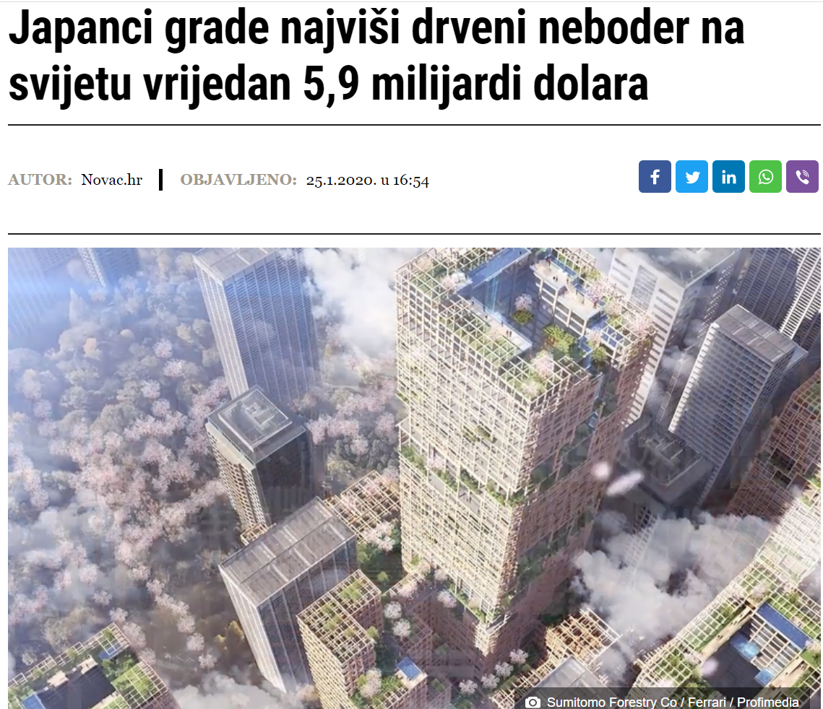
Nebotičnika na Japonskem Vir: https://novac.jutranji.hr/japanci -grade-najvisi-drveni-neboder-na-svijetu-vredan-59-milijardi-dolara/9894883

Iz lesne kaše je mogoče pridobiti tudi regenerirana celulozna vlakna, ki jih tkemo kot bombaž in iz tkanine (viskoze) izdelamo obleke, posteljnino, zavese, plenice ter materiale za medicinske namene, kot so povoji in na primer maske.
Na področju nano materialov so razvili postopek, ko iz olesenele celične stene odstranijo lignin in amorfne dele celuloze, tako da ostane nano kristaliničen del celuloznih fibril (NCC in NFC), ki so nekajkrat močnejša od jeklene žice istega premera, pa celo od pajkove nitke, ki je doslej veljala za najmočnejši material. Prav NFC je obetavna za razvoj in proizvodnjo polprevodniških čipov, ki bodo v bližnji prihodnosti vgrajeni v računalnike, mobitele in druge elektronske naprave.
S specifično kemično obdelavo celuloze so dosegli prosojnost plasti celuloze in so tako iz lesa pridobili celo steklo, ki ima glede na lomljivost in upogljivost veliko prednosti pred klasičnim steklom. V razvoju pa so sončne celice na osnovi lesa, ki imajo v primerjavi energetske zahtevnosti proizvodnje odločilno prednost pred kristalnimi. Iz utekočinjenega lesa lahko proizvedemo biopremaze, lepila, izolacijsko peno, bioplastiko …
Vse te vrhunske materiale lahko izdelamo iz odpadnega lesa in ostankov, ki nastanejo po sečnji v gozdu, ali pa v proizvodnji izdelkov ter gradnji objektov. Prav tako jih lahko proizvajamo iz manj kakovostnih drevesnih vrst in hlodovine slabše kvalitete. Zato bi bilo potrebno ozavestiti družbo, da bi v prihodnosti les uporabili predvsem kot material za vrhunske izdelke, ne pa v energetske namene. Če les uporabimo za izdelke, mnogo več energije prihranimo, kot je proizvedemo, če enako količino lesa pokurimo. Z uporabo lesa za izdelke posredno varujemo gozdove.
Pandemija lahko spodbudi razmišljanje odnosa družbe do narave. Spremeni lahko presojo o smiselnosti rabe fosilnih surovin, ki jih z veliko energije fosilnega izvora porabimo za predelavo v umazane materiale, s katerimi v ozračje sprostimo enormne količine toplogrednih plinov. V kolikor ne bomo ustrezno ukrepali, bodo v prihodnosti na planetu povzročili katastrofalne vremenske pojave, katerih usodnih posledic si niti ne predstavljamo.
V dvajsetem stoletju, ko so se pojavili številni sintetični (umetni) materiali, še zlasti plastika, so bili v razvitem svetu prepričani, da je les zastarel in neperspektiven material, ki nima prihodnosti in so mu pripisovali zgolj kurilno vrednost. Kaj kmalu smo se soočili s podnebnimi spremembami in kopičenjem odpadkov. – Rešitev je les.
Iz lesa je mogoče z malo energije in vpliva na naravo izdelati vse in še mnogo več kot iz fosilnih surovin. Les predstavljajo samoobnovljivo naravno dobrino za neverjetno inovativne in napredne materiale, kot so: naravna lepila, izolacijski in kompozicijski polimerni materiali (izolacijska pena, bioplastika), križno lepljene (laminirane) plošče (CLT), leseno steklo, karbonska vlakna (NCC, NFC), proizvodnjo elektrike, elektronska vezja, viskozo, izdelki za 3-D tiskanje ...
Zato postaja les dandanes mnogo bolj pomemben, kot kdaj koli v zgodovini človeštva, saj bo prehod na njegovo predelavo v vrhunske izdelke omogočil skladen trajnostni razvoj. V tem stoletju bo les predstavljal rešitev za človeštvo in bomo obdobje, ki je pred nami, poimenovali kar »lesena doba«.
Na svetu ni lesu primerljivega materiala, ki bi ga ustvarjala narava in ki bi ob nastajanju vezal ogljikov dioksid (CO₂). In prav takšen material potrebujemo v času, ko se spopadamo s podnebnimi spremembami in ko moramo znižati izpuste toplogrednih plinov. Leta 2009, 13. maja, je bila v Cankarjevem domu organizirana prva prireditev Čar lesa. V okviru prireditve je potekala razstava, na kateri je bil vsak leseni izdelek prvič na svetu označen, koliko v življenjskem ciklusu prispeva k znižanju emisije CO₂.
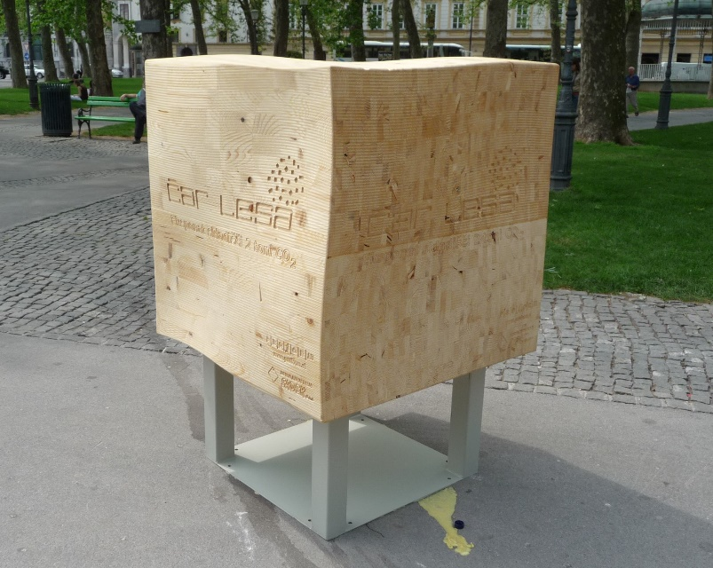
Slika 1: 1 m³ lesnih izdelkov prispeva k znižanju CO₂ v ozračju za 2 toni, razstavljeno na prireditvi Čar lesa, Foto: FP
V mesecu maju na severni polobli v gozdovih najbolj intenzivno nastaja les, zato je dan v maju najbolj primeren, da se zavedamo pomena lesa za okolje in človeka, ki je zaradi neozaveščenosti družbe neupravičeno zapostavljen. Imamo dneve, ko pozornost namenimo dogodkom ali pojavom. Zakaj tudi les ne bi imel svojega dneva ali celo meseca? Les je pomemben kot čisti zrak in sveža voda. Je samoobnovljiv in njegova predelava ter raba izdelkov sovpadata z vidiki trajnostnega razvoja in omogočata prehod v zeleno industrijo oziroma biogospodarstvo.

Ogljični odtis kot merilo okoljske primernosti

Les je obnovljivi vir materiala in energije. V življenjski dobi izdelkov, narejenih iz tega tvoriva, v sebi skladišči ogljikov dioksid (CO₂), ki ga je drevo v svoji rasti s fotosintezo vgradilo vase. Če ga uporabljamo na način kaskade – da po izteku življenjskega cikla nekega izdelka material (les) uporabimo za naslednji izdelek, pri tem pa ves čas poskušamo ohranjati kar največjo prostornino tega lesa, je lahko čas hrambe CO₂ tudi nekaj stoletij. V tem času v trajnostno gospodarjenih gozdovih, kot jih imamo v Sloveniji, zraste najmanj trikratna prostornina novega lesa (in s tem trikratna akumulacija in sekvestracija CO₂). Zato priznana mednarodna metodologija za izračun ogljičnega odtisa (IPCC) dovoljuje upoštevanje količine CO₂, ki je vgrajena v nek izdelek, če je pričakovana življenjska doba tega izdelka enaka, ali večja od 100 let (če je krajša, potem je potrebno upoštevati korekcijski faktor).

Navedimo primer:
- Po poseku drevesa les najprej uporabimo za izdelavo tramov ostrešja ali konstrukcijskih elementov neke zgradbe (življenjska doba 100–500 let).
- Po izteku prvega kroga življenjskega cikla te tramove uporabimo za pripravo desk za izdelavo medetažnega stropa v drugi zgradbi (življenjska doba do 100 let).
- Te deske lahko kasneje razžagamo v deščice in uporabimo za izdelavo križno lepljenih plošč, ponovno za konstrukcijske elemente zgradb (življenjska doba vsaj 100 let).
- V kasnejših stopnjah lahko izdelujemo raznorazne gradbene in pohištvene plošče (življenjska doba do 30 za vsak krog).
- Proti »dnu« kaskade lahko izdelamo še vlakna (papir, tekstilije).
- Čisto na koncu ga uporabimo še za pridobivanje energije.

Les je zato idealen material za krožno biogospodarstvo, obenem pa pripomore k zmanjševanju količine CO₂ v atmosferi in s tem blaži klimatske spremembe. Ker za pridelavo in predelavo lesa porabimo tudi bistveno manj energije kot pri drugih materialih (kot so: jeklo, beton, steklo, plastika itd.), je večja uporaba lesa za izdelavo trajnih izdelkov zelo logična, cenovno ugodna in tehnološko ter z vidika družbenih sprememb zelo nezahtevna pot v nizkoogljično družbo in uvajanje krožnega gospodarstva.

V Preglednici 1 smo zbrali podatke o ogljičnem odtisu nekaterih materialov, ki jih najpogosteje uporabljamo v gradbeništvu in za vgradnjo v izdelke široke potrošnje. Za ugotavljanje ogljičnega odtisa teh materialov smo uporabili eno najširše uporabljanih baz podatkov Ecoinvent Centre (Ecoinvent Life Cycle Inventory Database, 2018, v 3.5, Zurich), kot funkcionalno enoto pa smo izbrali 1 tono materiala. Ogljični odtis smo predstavili kot vsoto ogljičnega odtisa iz fosilnih in biogenih virov (npr. lesni ostanki, ki so bili uporabljeni za pridobivanje procesne toplote v žagarskih obratih itd.) – (oznaka stolpca Ogljični odtis Skupaj I). V preglednici je izpostavljena tudi količina CO₂, ki je zaradi biotskih procesov nastanka materiala (npr. fotosinteza v rastlinah pri rasti lesa) vezana v toni materiala (biogeni ogljik) ter zato »umaknjena« iz atmosfere (akumulacija in sekvestracija CO₂). Končni neto vpliv na količino CO₂, ki je bila potrebna za pridelavo ene tone nekega materiala (ogljični odtis) ob upoštevanju sekvestracije, ki bi se zgodila, če bi bila življenjska doba izdelkov, narejenih iz tega materiala, 100 let, je predstavljena v stolpcu ogljični odtis skupaj II. To je relevanten podatek, ker les in lesne izdelke uporabljamo po načinu »kaskade« (kot je razloženo zgoraj), in se že sedaj zelo približamo zahtevani življenjski dobi izdelka 100 let, če kot »izdelek« spremljamo les kot material, ki je zaporedno uporabljen v več različnih izdelkih, ne da bi se pomembno zmanjšala njegova prostornina. S pospeševanjem krožnega gospodarstva, ki bo zagotovilo še daljše kroženje nekega materiala v snovnih zankah, pa bo učinek sekvestracije še toliko večji.

Preglednica 1: Ogljični odtis in zaloga biogenega ogljika (sekvestracija za najmanj 100 let) pri proizvodnji ene tone (funkcionalna enota) materialov (nekončnih izdelkov), ki jih najpogosteje uporabljamo v gradbeništvu (tudi za fasadne sisteme, stavbno in zunanje pohištvo), pri proizvodnji pohištva (notranje oblikovanje) in za pripravo drugih izdelkov široke potrošnje (podatki, pridobljeni iz baze podatkov Ecoinvent Centre (4)). [kg CO2e] – kilogrami ekvivalenta CO₂;

Material | Ogljični odtis –emisije iz fosilnih virov [kg CO2e] | Ogljični odtis –emisije iz biogenih virov [kg CO2e] | Ogljični odtis – Skupaj I [kg CO2e] | Zaloga biogenega ogljika [kg CO2e] | Ogljični odtis – Skupaj II [kg CO2e]
Okrogli les (listavci) | 8,5 | 0,1 | 9 | -1023 | -1014
Okrogli les (iglavci) | 24,5 | 0,4 | 25 | -1070 | -1045
Okrogli les (listavci) – brez lubja | 21,2 | 0,4 | 22 | -995 | -973
Okrogli les (iglavci) – brez lubja | 27,2 | 0,4 | 28 | -1049 | -1021
Žagani les (deske) – listavci | 162,2 | 106,6 | 269 | -2291 | -2022
Žagani les (deske) – iglavci | 183,3 | 100,3 | 284 | -2504 | -2221
Žagani les (tram) – listavci – sušen 20 % | 132,3 | 112,8 | 245 | -2107 | -1862
Žagani les (tram) – iglavci –sušen 20 % | 200,6 | 137,0 | 338 | -2805 | -2467
Žagani les (tram), – listavci – sušen 10 % | 175,2 | 262,1 | 437 | -2445 | -2008
Žagani les (tram) – iglavci – sušen 10 % | 240,0 | 276,9 | 517 | -3098 | -2581
Leseni lepljeni nosilci (notranja raba) | 437,0 | 773,5 | 1210 | -3747 | -2537
Leseni lepljeni nosilci (zunanja raba) | 485,0 | 768,7 | 1254 | -3749 | -2495
Plošča OSB | 488,4 | 620,6 | 1109 | -1999 | -890
Vezana plošča (za notranjo rabo) | 564,3 | 1293,3 | 1858 | -3435 | -1578
Vezana plošča (za zunanjo rabo) | 766,5 | 1296,1 | 2063 | -3436 | -1374
Lesna volna | 66,5 | 4,3 | 71 | -281 | -211
Iverna plošča (za notranjo rabo) | 414 | 419 | 833 | -741 | 92
Iverna plošča (za zunanjo rabo) | 455,2 | 391,3 | 847 | -694 | 152
Vlaknena plošča, mehka | 997,8 | 463,1 | 1461 | -1339 | 121
Vlaknena plošča (MDF) | 913,1 | 771,9 | 1685 | -765 | 920
Jeklo | 401 | 19 | 420 | 0 | 420
Kromirano jeklo | 4875,1 | 197,9 | 5073 | 24 | 5097
Opeka – glinena | 244,7 | 4,2 | 249 | -3 | 246
Beton – nearmiran | 73,9 | 1,3 | 75 | 1 | 76
Naravni kamen – brušena plošča | 787,9 | 10,7 | 799 | 1 | 800
Kamena volna | 1370,9 | 28,1 | 1399 | -71 | 1328
Steklo (ravno, neprevlečeno) | 1030,5 | 30,6 | 1061 | 6 | 1067
Plastika (poliuretan, prožna pena) | 5549,2 | 130,5 | 5680 | 118 | 5797
Plastika (poliuretan, trda pena) | 6082,9 | 190,3 | 6273 | 66 | 6339
Plastika (polikarbonat) | 8595,5 | 18,2 | 8614 | 18 | 8631
Plastika (polietilen tereftalat, granulat) | 3100,1 | 72,6 | 3173 | 3 | 3176
Plastika (polietilen, visoka gostota) | 2112,0 | 17,6 | 2130 | 17 | 2147
Plastika (PVC, polimeriziran) | 2111,1 | 14,5 | 2126 | 14 | 2139
Plastika (polistiren, za ekspandiranje) | 3823,0 | 40,3 | 3863 | 39 | 3903
Aluminij (vliti ingot) | 17575,6 | 82,7 | 17658 | -65 | 17593

V Preglednici 1 lahko vidimo, da če (kot je metodološko pravilno) pri izračunih upoštevamo, da za pridelavo materialov uporabljajo enak tip nekega energenta kot npr. enako »mešanico« elektrike (vodne, termo- in jedrske elektrarne, obnovljivi viri itd.), povprečno za celotno EU, imajo les in drugi naravni materiali iz obnovljivega vira precej manjši ogljični odtis kot drugi materiali že na tej, primarni stopnji pridelave/obdelave. Ker za obdelavo/predelavo lesa v nadaljnjih stopnjah porabimo tudi precej manj energije kot za druge materiale, se ta razlika na poti do končnega izdelka le še povečuje (kot je delno prikazano tudi v Preglednici 2). Razlika je očitna že pri ogljičnem odtisu, ki ga povzročijo emisije iz fosilnih virov – pri lesu in na njem temelječih materialih pa je zanimivo, da imajo relativno velik ogljični odtis, ki ga povzročijo emisije iz biogenih virov. To je zato, ker ima velika večina lesnopredelovalnih obratov tudi naprave za sopridobivanje elektrike in toplote (ali pa vsaj za pridobivanje procesne toplote), kjer kot energent uporabljajo odpadni les in lesne ostanke, ki nastajajo prav pri predelavi lesa.

Čeprav je les lahko upoštevan kot energent iz obnovljivega vira in je zato lahko predstavljen tudi kot ogljično nevtralen, pa so v izračunih v Preglednici 1 v kategoriji Ogljični odtis – Skupaj I te emisije vseeno upoštevane (saj ne moremo govoriti, da je ogljik v teh ostankih in odpadkih uskladiščen vsaj 100 let – upoštevali smo strožjo metodologijo). Prav zaradi povečevanja zaloge ogljika v trajnostno gospodarjenih gozdovih in izdelkih iz lesa (17) je razlika v končnem skupnem ogljičnem odtisu (ogljični odtis – Skupaj II) med na lesu temelječimi materiali in drugimi materiali še toliko večja (Preglednica 1). Velika večina lesnih tvoriv (razen tistih, ki glede na maso lesa vsebujejo tudi res velike količine lepil) ima namreč negativen ogljični odtis, kar pomeni, da v sebi skladiščijo več biogenega ogljika, kot je bilo potrebno emisij CO₂, da so to tvorivo proizvedli. Proizvodnja trajnih izdelkov iz lesa in večine lesnih tvoriv zato aktivno zmanjšuje koncentracijo CO₂ v atmosferi našega planeta.

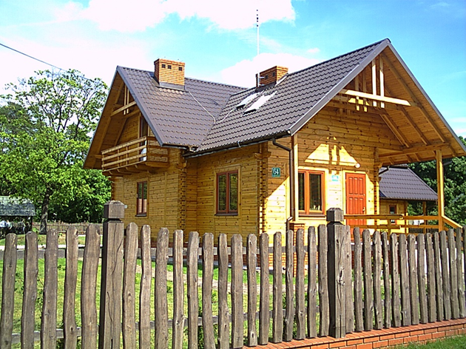
Slika lesene hiše, skladišča CO₂.
Foto: FP

Preglednica 2: Primerjava ogljičnega odtisa nekaterih pogosto uporabljanih izdelkov, polizdelkov ali elementov

Izdelek | Prevladujoči material | Ogljični odtis Skupaj I [kg CO2e] | Prihranek emisij CO₂ ([kg CO2e] in [%]), če bi uporabili pretežno les | Zaloga biogenega ogljika (sekvestracija) v izdelku [kg CO2e] | Ogljični odtis Skupaj II [kg CO2e] | Skupni učinek prihranka emisij in sekvestracije [kg CO2e] in [%] zaradi rabe pretežno lesa
Okno | Les | 179 | 0 (0%) | -259 | -116 | 0 (0%)
Okno | Les – kovina | 323 | -144 (80%) | -273 | 50 | -166 (92%)
Okno | Aluminij | 640 | -461 (257%) | -3 | 636 | -752 (420%)
Okno | Plastika (PVC) | 260 | -81(45%) | -3 | 257 | -373 (208%)

Kot je že omenjeno zgoraj, se razlika v velikosti ogljičnega odtisa še povečuje z višanjem stopnje predelave enostavnega materiala v kompleksne izdelke. Zelo ilustrativen primer smo predstavili v Preglednici 2, kjer smo zopet iz mednarodno ene najbolj priznanih baz podatkov Ecoinvent Centre (Ecoinvent Life Cycle Inventory Database, 2018, v 3.5, Zurich)pridobili podatke za tipično okno (okno kot funkcionalna enota (enake dimenzije in funkcionalnosti), 1 kos). V primerjavi z oknom, katerega okvir je narejen izključno iz lesa, imajo vsi drugi tipi oken (kombinacija les-kovina, aluminij, PVC) precej višji ogljični odtis, torej se je v njihovi celotni proizvodni verigi v atmosfero sprostilo precej več CO₂. Prihranek emisij tega toplogrednega plina je tako od 45 do 257 %, če pa upoštevamo še količino CO₂, ki ga les v okenskih okvirih skladišči v svoji življenjski dobi, pa celo 92–420 % (Preglednica 2).

Jasno je torej viden takojšen prihranek emisij CO₂ (manjši ogljični odtis) pri rabi lesa in drugih lignoceluloznih materialov iz obnovljivih virov.
Les je obnovljivi vir materiala in energije. V življenjski dobi izdelkov, narejenih iz tega tvoriva, v sebi skladišči ogljikov dioksid (CO₂), ki ga je drevo v svoji rasti s fotosintezo vgradilo vase. Če ga uporabljamo na način kaskade – da po izteku življenjskega cikla nekega izdelka, material (les) uporabimo za naslednji izdelek, pri tem pa ves čas poskušamo ohranjati kar največjo prostornino tega lesa, je lahko čas hrambe CO₂ tudi nekaj stoletij.
Spodbude prehoda v nizkoogljično družbo bi morale imeti kot prvi kriterij analizo materialne sestave izdelka, ki je predmet prijave projekta. Dodatno prednost bi morali imeti projekti za izdelke, ki v svoji življenjski dobi skladiščijo ogljik.
Pripomoček za razvrščanje pa mora postati izračun ogljičnega odtisa.
Očitno je, da lahko s predhodno umno izbiro materiala za izdelavo želenega izdelka prihranimo precej več emisij CO_{2,} kot pa je to mogoče zgolj z modernizacijo proizvodnega procesa. Če se odločimo za uporabo ogljično potratnejšega materiala, bomo okolju naredili precej več škode, kot bi jo lahko potencialno omilili z energijsko nekaj ugodnejšo predelavo v primerjavi s starejšo tehnologijo in postopki. Še več: izdelki, ki so narejeni iz lesa in drugih lignoceluloznih materialov, v svoji življenjski dobi v sebi vezanega hranijo ogljik (biogeni ogljik) in tako znižujejo koncentracijo CO₂ v atmosferi ŽE DANES in na učinke morebitnih prihrankov emisij CO₂ ni potrebno čakati leta ali desetletja. Prav tako je razvidno, da lahko več emisij prihranimo in več ogljika skladiščimo/vežemo v izdelke (in ga s tem umaknemo iz atmosfere), če za izdelavo izdelkov uporabimo čim večjo količino lesa (ali kot masivni izdelki, ali velike količine izdelkov). Največ lesa (po prostornini) lahko za trajne izdelke uporabimo v gradbeništvu (konstrukcijski, strešni elementi, stavbno pohištvo in notranja oprema), kjer je življenjska doba izdelkov tudi najdaljša. Drugo področje, kjer lahko v zelo kratkem času korenito izboljšamo kazalnike o energijski učinkovitosti in zmanjševanju izpustov pa je energijska sanacija stavb. Trenutno zato še vedno največ uporabljamo stiropor in kameno volno (za proizvodnjo katerih potrebujemo zelo veliko energije, hkrati pa to niso materiali, ki bi jih bilo lahko reciklirati, ali ponovno uporabiti, skladno s principi krožnega gospodarstva).

Zato bi moral kakršen koli ukrep za podpore ali spodbude prehoda gospodarstva v nizkoogljično (in že po naravi zato krožno) kot prvi kriterij izbire imeti analizo materialne sestave izdelka, ki je predmet prijave projekta. Prednost bi morali imeti tisti projekti, pri katerih bi z uresničitvijo prišlo do zamenjave proizvodnje izdelka(ov) (materiala, polizdelka itd.) z visokim deležem materialov iz fosilnega vira ali materialov, za katerih pridelavo in predelavo potrebujemo veliko energije, s proizvodnjo izdelka(ov) (materiala, polizdelka itd.) iz materialov iz obnovljivega vira in nizko vgrajeno energijo (kriterij: prihranek emisij CO₂ pri izdelavi enote izdelka (materiala, polizdelka itd.) v kilogramih ekvivalenta CO₂ [kg CO2e] in/ali %). Še več: dodatno prednost bi morali imeti projekti, ki bi vodili do proizvodnje izdelka(ov) (materiala, polizdelka itd.), ki v svoji življenjski dobi skladišči biogeni ogljik (kriterija: količina skladiščenega biogenega ogljika v enem izdelku oz. količina skladiščenega biogenega ogljika v izdelkih, proizvedenih v določenem časovnem obdobju). Šele nato bi lahko prišla v poštev analiza prihranka porabe energije zaradi spremembe tehnologije in/ali procesov proizvodnje nekega izdelka. Kot pripomoček bi prijavitelji za izračun ogljičnega odtisa obstoječega in/ali načrtovanega izdelka (materiala, polizdelka itd.) lahko uporabili s strani razpisovalca pripravljeno bazo osnovnih materialov, podobno Preglednici 1 (samo razširjeno), kjer bi poiskali uporabljenim materialom najbolj podobne ustreznike ter iz mase teh materialov izračunali teoretični ogljični odtis predlaganega izdelka (materiala, polizdelka itd.). Če bi si razpisovalec želel doseči večjo natančnost ocenjenih ogljičnih odtisov, pa bi lahko od prijaviteljev zahteval celovit izračun ogljičnega odtisa izdelka po mednarodno priznanih (in standardiziranih) metodologijah (z rabo baz podatkov, ki svojo vsebino sestavljajo na mednarodno priznan, standardizirani način).

  - Identifikacija ozkih grl oz. potreb po vlaganjih, poseben poudarek na realizaciji ciljev Zakona o gospodarjenju z gozdovi v lasti Republike Slovenije

Ozka grla vedno obstajajo, tako v podjetjih, panogah kot celotnem gospodarstvu. Vzroki nastanka ali pojava ozkih grl so zelo raznovrstni. Povzročajo jih lahko neusklajene proizvodne zmogljivosti, neusklajenost med zmogljivostjo proizvodnje in zmožnostjo pridobivanja surovin, neustrezna kadrovska struktura in še bi lahko naštevali. Za vsem tem pa običajno stoji pomanjkanje virov za financiranje ukrepov, s katerimi bi odpravili ozka grla.
V našem primeru lahko ugotovimo, da je lesnopredelovalna panoga ozko grlo v izkoriščanju lesa kot nacionalne strateške surovine. Od poseka 6,1 mio m³ v letu 2018 smo v Sloveniji predelali samo 1,7 mio m³ hlodovine.
Lesnopredelovalna panoga je ozko grlo v izkoriščanju lesa kot nacionalne strateške surovine. Od poseka 6,1 mio m³ v letu 2018 smo v Sloveniji predelali samo 1,7 mio m³ hlodovine.
Z gotovostjo lahko trdimo, da je ključni razlog za nastanek zgoraj navednega ozkega grla pomanjkanje vlaganj v razvoj in tehnologijo lesne predelave. Razmere so enake pa naj gre za primarno, sekundarno ali finalno predelavo lesa. Upamo si trditi, da imamo danes dovolj znanja.
Ravno zaradi zavedanja o potrebnih vlaganjih v lesno predelovalno panogo je bilo vneseno med cilje v Zakon o gospodarjenju z gozdovi v lasti Republike Slovenije določilo, da je družba SiDG odgovorna za vzpostavitev gozdno-lesne verige. Poleg stvarnega vložka v obliki poslovnega deleža v družbi Snežnik in 20 milijonskega vplačila v denarju Zakon omogoča družbi najem kreditov za vzpostavitev gozdno-lesne verige v višini 20 mio EUR s poroštvom države.
Namen Zakona je bil, da bi se nekatere tradicionalno lesarske lokacije ponovno oživile in bi se s tem prispevalo tudi k enakomernejšemu regionalnemu razvoju in ohranitvi poseljenosti podeželja. Zakaj graditi nove poslovne cone za te namene, če obstajajo stare, ki so funkcionalne in logistično ustrezno locirane. Govorimo o območju Otiškega vrha na Koroškem, lokacija bivšega Bresta v Cerknici, mariborska lokacija in še bi lahko naštevali.
Žal družba, ustanovljena na podlagi ZGGLRS, vseh ciljev ni uresničila in bo zato potrebno spremeniti tako Zakon kot Akt o ustanovitvi družbe.

  - Strukturiranje ciljev v skladu s smernicami Evropske gozdne lesne tehnološke platforme (FTP) in možnost doseganja ciljev v Sloveniji

Evropska Gozdno-lesna tehnološka platforma (Forest-based Sector Technology Platform, FTP) v svoje strateške dokumente že od leta 2005 vključuje vsebine, ki so skladne s strategijo biogospodarstva za Evropo 2020. Z mislimi na pripravo novega okvirnega programa Evropske Unije za financiranje raziskav in inovacij (predvideni naslov Obzorje Evrope – ang. Horizon Europe) je leta 2018 v obsežnem procesu s sodelovanjem vseh svojih deležnikov prenovila osnovni dokument Vizija 2030 (ang. Vision 2030) in pripravila dokument Vizija 2040 (ang. Vision 2040). Na osnovi tega temeljnega dokumenta pa je v letu 2019 pričela pripravljati novo razvojno strategijo: »AGENDA 2030 of the European Forest-based Sector«, katere izid je bil napovedan za konec meseca novembra 2019. Pri pripravi vizije in strategije je natančno proučila cilje trajnostnega razvoja (Sustainable Development Goals (United Nation Sustainable Development Goals – UN SDGs) – (Cilji trajnostnega razvoja Organizacije združenih narodov – CTR OZN, 2019), ki jih je opredelila Organizacija združenih narodov (OZN). V dokumentu CTR OZN je 17 globalnih ciljev, katerih uresničitev bo vodila do odprave revščine, zaščite ekosistemov (vključujoč biodiverziteto) planeta in poskušala zagotovili, da bomo vsi uživali mir in blaginjo.

Velik izziv predstavlja vse večja izraba naravnih virov zaradi rasti števila prebivalstva v svetu, saj brez umne rabe teh virov lahko povzročimo njihovo pomanjkanje. Gozdno lesni sektor se zelo dobro zaveda velike izpostavljenosti temu, da ga lahko nepravilno upravljanje z naravnimi viri zelo prizadane, po drugi strani pa je tudi tisti, ki lahko bistveno prispeva k doseganju ciljev SDG ((Sustainable Development Goals (United Nation Sustainable Development Goals – UN SDGs) (Cilji trajnostnega razvoja Organizacije združenih narodov – CTR OZN, 2019). Zato FTP ((Forest-based Sector Technology Platform, FTP) v svoji Viziji 2040 opredeljuje za sektor specifične cilje in postavlja okvir za aktivnosti, ki bodo vodile do povečanja inovativnosti ter s tem dodane vrednosti (ekonomske, okoljske in družbene), hkrati pa omogočile ključni prispevek sektorja k doseganju ciljev CTR OZN. V omenjeni viziji je gozdno lesni sektor izpostavlja CTR OZN in poziva EU in svet k uresničevanju svojih ciljev, naslovov in iz njih izhajajočih predvidenih aktivnosti (v oklepaju navedeni cilji CTR OZN, k uresničevanju katerega določena aktivnost neposredno prispeva).

Do leta 2040 naj torej gozdno lesni sektor s svojim razvojem:
- ponudi rešitve, ki pomembno zmanjšujejo onesnaževanje zraka, vode in tal ter emisije toplogrednih plinov (CTR 3)
- zagotovi pomemben delež obnovljive energije (CTR 7)
- ustvari pozitivne gospodarske, socialne in okoljske povezave med mestnimi, primestnimi in podeželskimi območji (CTR 8)
- doseže višjo raven ekonomske produktivnosti z diverzifikacijo, tehnološko nadgradnjo in inovacijami (CTR 8 in CTR 9)
- naredi trajnostne in odporne stavbe z rabo obnovljivih materialov (CTR 11)
- zagotovi trajnostno potrošnjo in proizvodnjo, vključno s preprečevanjem in zmanjševanjem odpadkov, recikliranjem in ponovno rabo (CTR 12)
- okrepi odpornost in sposobnost prilagajanja na nevarnosti in naravne katastrofe, povezane s podnebjem in njegovimi spremembami (CTR 13)
- zagotovi ohranjanje ter trajnostno in učinkovito rabo kopenskih ekosistemov in naravnih virov (CTR 15)
Kot je navedeno, je gozdno lesni sektor tisti, ki lahko bistveno prispeva k CTR OZN. To pa lahko doseže s spremembami, ki jih od njega zahtevajo izzivi podnebnih sprememb, vse večje zahteve po lesu, spremenjene potrebe in demografija uporabnikov, digitalna revolucija ter naraščajoča kompleksnost proizvodnih procesov. Nujno mora izvesti aktivnosti, ki bodo vodile do izboljšanih procesov, izdelkov, materialov in storitev. Zato pa je potrebno, da se k izvajanjem aktivnosti FTP Vizije 2040 zavežejo vsi deležniki, politični odločevalci, raziskovalci in industrija.

Deset ciljev, ki jih opredeljuje Vizija 2040 FTP:
- Trajnostno gospodarjenje z gozdom, ohranjanje biodiverzitete in povečevanje odpornosti na podnebne spremembe
- Povečanje trajnostne proizvodnje lesa in njegove mobilizacije
- Več dodane vrednosti pri nelesnih storitvah gozdnega ekosistema
- Uveljavitev konceptov »nič odpadkov« in »krožna družba«
- Učinkovita raba naravnih virov
- Diverzifikacija proizvodnih tehnologij in logistike
- Cenjena, varna delovna mesta in povezave med mestnimi in podeželskimi regijami
- Obnovljivi materiali v gradbeništvu za bolj zdravo življenje
- Novi izdelki na osnovi vlaken in 80 % nižje emisije CO₂
- Obnovljiva energija za družbo
S Strategijo razvoja in inovacij (AGENDA 2030 of the European Forest-based Sector – slovensko SRI) pa bo FTP izpostavila bolj podrobne smernice za doseganje v Viziji 2040 opredeljenih ciljev, skupaj z naborom njim pripadajočih Raziskovalnih in inovacijskih akcij (Research and Innovation Actions). Struktura SRI (Strategija razvoja in inovacij) – torej popolnoma sledi strukturi Vizije, ker pa so področje gozdarstva, lesarstva in papirništva tako izrazito interdisciplinarna, pa so v dokumentu posebej označene »povezave« med posameznimi področji, ki se vsebinsko prekrivajo in dopolnjujejo.

V Sloveniji kot Nacionalna skupina za podporo deluje Slovenska gozdno-lesna tehnološka platforma (SGLTP), ki je aktivno sodelovala pri pripravi obeh zgoraj omenjenih osnovnih dokumentih FTP. Prenovljene strateške dokumente FTP bo SGLTP uporabila kot osnovo za oživitev svojega delovanja, ki ga vidi v združevanju raziskovalnih in industrijskih kapacitet sektorja v Sloveniji, predvsem za povezovanje in usklajevanje delovanja Strateških raziskovalnih in inovacijskih partnerstev (SRIP), v katere se tematsko vklaplja gozdno lesni sektor (Pametna mesta in skupnosti, Pametne stavbe in dom z lesno verigo, Mreže za prehod v krožno gospodarstvo, Tovarne prihodnosti, Razvoj materialov kot produktov).

Na državni ravni moramo oceniti razkorak med proizvodnimi viri, razvojnimi potenciali in dejanskim stanjem v gospodarskih panogah s področja biogospodarstva. kot so: kmetijstvo, gozdarstvo in ribištvo, proizvodnja hrane (in prehranskih dodatkov), pijače in krme, proizvodnja lesnih izdelkov in biokompozitov, proizvodnja celuloze in papirja, kemikalij, umetnih mas, pametne embalaže in drugih proizvodov široke potrošnje, zdravil in zdravstvenih pripomočkov ter v energetiki. Obstoječi podatki o dejanskem stanju teh pomembnih gospodarskih panogah v Sloveniji nakazujejo velik potencial razvoja biogospodarstva po načelih krožnega gospodarstva, ki je v Sloveniji v primerjavi z delovanjem drugod po svetu še v povojih. Prav tako je ključno povezovanje komplementarnih panog in gospodarskih subjektov ter vzpostavitev omrežja deležnikov trojne, četverne, ali celo peterne vijačnice (znanost, gospodarstvo, politika, družba, ljudje) s ciljem izboljšanja izkoriščenosti potencialov in doseganja višje dodane vrednosti proizvodov kmetijske in gozdarske proizvodnje, predelave lesa in biomase za prehod na bolj učinkovito rabo virov in v nizkoogljično družbo.

ZAKLJUČNE UGOTOVITVE IN PREDLOGI

Pozicioniranje sektorja predelave lesa (lesna industrija z vsemi podskupinami, vključno s proizvodnjo celuloze, leseno gradnjo …) v vertikali

V študiji smo na eni strani ugotavljali o velikem zaostanku lesnopredelovalne panoge za ostalimi industrijskimi panogami, hkrati pa poudarjali njen potencial in priložnosti. Priložnosti lesnopredelovalne panoge so priznane tako v strokovnih krogih kot v politiki, vendar vidnejših pozitivnih premikov v relevantnih kazalnikih ni zaznati. Globalizacija in neoliberalni tržni mehanizem nista naklonjena trajnostnemu razvoju, ki v veliki meri zahteva sonaravno gospodarjenje in omejevanje nepotrebne potrošnje. Dobiček ni postavljen na prvo mesto.
Največkrat se predloge zavrne z nepomembnostjo panoge – saj predstavlja zgolj 1,36 % prihodkov gospodarstva (2018). Res je, da sama panoga predstavlja nizek odstotek, vendar ne zaradi potenciala, ki ga nosi, temveč zaradi neupoštevanja njenih učinkov na ostalo gospodarstvo, predvsem pa na okolje in na ublažitev podnebnih sprememb.
Prikaz strukturnih deležev v prihodkih gospodarstva 2018
2018 | Prih. v mio EUR | Strukt. delež v %
Lesnopred. (C 16 + C31) | 1.327 | 1,36
Papir in izd. (C17) | 863 | 0,89
Gozdarstvo | 59 | 0,06
Trgovina s pohištvom | 178 | 0,18
Skupaj dejavnosti | 2.427 | 2,49
Gospod. Slovenije | 97.368 | 100,00

Prikaz strukturnih deležev v prihodkih gospodarstva kaže, da lesnopredelovalna panoga z neposredno povezanimi dejavnostmi predstavlja 2,5 % prihodkov gospodarstva. Če k temu dodamo delež, ki ga predstavlja les v gradbeništvu, pridemo že blizu 5 % (po podatkih SURS so bili prihodki gradbeništva v letu 2018 v vrednosti 6 mrd EUR, od tega je po naši oceni okoli 30 % prihodkov povezanih z lesom.
Dejstvo je, da smo v zadnjih desetih letih zaradi neodzivnosti prikrajšani za več kot 10 mrd EUR – to je za enoletni proračun Republike Slovenije, torej je za ukrepanje zadnji čas. Seveda pa k številki 10 mrd EUR nismo dodali ocenitve škode na okolje, ki je težko merljiva, posledice pa so dolgoročne.
V bodoče bomo morali les in s tem lesnopredelovalno panogo upoštevati kot eno ključnih panog najmanj zaradi naslednjih razlogov:
- lastne kakovostne surovine, ki jo imamo v dovolj velikih količinah;
- kreiranja zelenih delovnih mest;
- nadomeščanja materialov, ki onesnažujejo in jih je težko, ali jih ni mogoče reciklirati;
- enargetskih prihrankov, ki jih omogoča raba lesa pri prenovah in novogradnjah;
- ponora CO₂ oziroma izjemno ugodnega ogljičnega odtisa;
- možnosti pritegnitve tujega kapitala.
Pri lesu kot surovini bomo morali še bolj kot doslej uporabiti multidisciplinarni pristop. Les ne more biti zgolj domena gozdarske in morda še lesarske stroke. Vedno bolj se bodo z njim ukvarjali kemiki, biokemiki, fiziki, strojniki, gradbinci, arhitekti, krajinarji, družboslovci … Ta zasuk pri obravnavi lesa smo argumentirali tudi v nekaterih delih te študije.

Priporočila s predlogi potencialnih ukrepov za hitrejšo rast lesnopredelovalne industrije in sektorjev, vezanih nanjo, z navezavo teh na Specifične cilje nove finančne perspektive (2021–2027)

Iz poudarkov, ki se praviloma pojavijo ob koncu skoraj vsakega poglavja, se da izluščiti priporočila in predloge za spremembe. Že uvodoma smo izpostavili negotovost, ki jo je prinesla pandemija. Tako je v naši študiji čutiti nelagodnost zaradi težko predvidljivega bodočega okolja, kakor tudi neznank, povezanih z bodočo finančno perspektivo EU do leta 2027. Ta ne bo samo zelena, temveč bo tudi veliko manj globalna.
Finančna perspektiva 2021–2027 bo morala vključevati prizadevanja in cilje, ki jih je v Resolucijo o evropskem zelenem dogovoru zapisal Evropski parlament, 15. januarja 2020. Resolucija predstavlja odziv Evropskega parlamenta na sporočilo Evropske komisije o evropskem zelenem dogovoru (december 2019). Evropski zeleni dogovor je načrt za vzpostavitev trajnostnega gospodarstva EU. Dogovor je ambiciozen in finančno zahteven. V naslednjem desetletju naj bi namenili v povprečju letno 100 mrd EUR za realizacijo programov.
Vse institucije v Sloveniji, ki delujejo na področju spodbujanja trajnostnega razvoja in prehoda v podnebno nevtralno gospodarstvo, se bodo morale navezovati na specifične cilje prihodnje finančne perspektive in med drugim pokrivati vsebine delovanja prek:
- SC1 i.) – krepitev raziskovalnih in inovacijskih zmogljivosti ter raba naprednih tehnologij (ESRR),
- SC1 ii.) – spodbujanje digitalne preobrazbe,
- SC1 iii.) – krepitev rasti in konkurenčnosti MSP,
- SC2 i.) – spodbujanje ukrepov za večjo energetsko učinkovitost,
- SC2 ii.) – spodbujanje rabe energije iz obnovljivih virov,
- SC2 vi.) – spodbujanje prehoda na krožno gospodarstvo ter zmanjševanje onesnaževanja in drugih pritiskov na okolje,
- SC5 i.) – spodbujanje celostnega socialnega, gospodarskega in okoljskega razvoja, kulturne dediščine in varnosti v urbanih območjih.
Ima pa pandemija eno dobro stran. Pokazala je, kako se lahko tudi na hitro znižajo emisije toplogrednih plinov. Izpostavilo se je, da je glavni krivec za podnebne spremembe način življenja v sodobnem svetu in da trajnostni razvoj ni samo lepa želja, temveč nuja. Tiste države, ki bodo to prej spoznale, bodo v prednosti. Mi v Sloveniji imamo priložnost izkoristiti naravne prednosti, ki jih imamo, in znanje, ki ga ni malo. Cilji za lesnopredelovalno panogo niso samo njeni, so cilji, pomembni za državo, in njihova realizacija bo odgovor, kako smo pripravljeni sprejeti in uresničiti Zeleni dogovor. Realizacija priporočil ob hkratnem angažiranju vseh deležnikov za pridobitev finančnih sredstev EU bo omogočila hitrejši prehod Slovenije v trajnostno naravnano družbo.
Splošna ugotovitev kot izhodišče za priporočila:
»Lesnopredelovalna panoga zaostaja za razvojem v predelovalni industriji. V primeru nadaljevanja dosedanjih trendov lahko z veliko gotovostjo trdimo, da bo panoga vedno bolj na obrobju slovenskega gospodarstva, Slovenija pa bo vedno bolj država izvoznica nacionalne surovine in uvoznica lesnih izdelkov. Z nizko dodano vrednostjo doma bomo omogočali visoko dodano vrednost predelovalcem iz drugih držav.«
Priporočila

- Izdelati strategijo trajnostnega razvojnega preboja lesnopredelovalne panoge z imenom, ki bo motiviralo tako odločevalce kot ostale deležnike, npr.: »Bogastvo lesa« ali kaj podobnega. Strategija mora biti podlaga za Novo industrijsko politiko države in Operativni izvedbeni dokument, v pripravo katerega se vključijo strokovnjaki s področja papirništva, kemije, biokemije, strojništva, energetike, arhitekture, gradbeništva, družboslovja. Gozdarji imajo že tako svojo strategijo in svoj akcijski načrt, ki ga ni potrebno mešati s to strategijo, razen v delu, ko se les opredeli kot strateška surovina države.
- Upravljanje z državnimi gozdovi ne sme iti v smer izvoza hlodovine in povečanega kurjenja lesa. Zaradi vplivov na okolje je potrebno čim več lesa predelati in kuriti zgolj neuporaben les oziroma neuporabne ostanke. Zakon o gospodarjenju z gozdovi v lasti Republike Slovenije mora bolj natančno opredeliti, kaj je gozdno-lesna veriga, ali še bolje – spremeniti ta termin v lesno vertikalno verigo (LVV).
- S spremembo Zakona o gospodarjenju z gozdovi v lasti Republike Slovenije in Akta o ustanovitvi družbe SiDG, d. o. o., opredeliti obvezo vzpostavitve lesne vertikalne verige na nekdanjih uveljavljenih lokacijah (Otiški vrh, Cerknica, Kočevska Reka, Maribor). S prostorskimi načrti se naj lokacije rezervirajo za lesnopredelovalno panogo in pritegne EU sredstva za vzpostavitev sodobne infrastrukture, ki jo potrebuje lesnopredelovalna lokacija. Predvideti tudi postavitev kogeneracij in vključitev teh naprav v podporno shemo!
- Postopno preiti na zeleno, lokalno gospodarstvo in s tem ohraniti poseljenost podeželja. Uporabljati energetsko varčne tehnologije in energetsko nepotratne materiale, surovine. To les je. Tega ne bo mogoče doseči brez spodbud, ki bodo omogočile modernizacijo, razvoj novih izdelkov in zaposlovanje visokokvalificiranih kadrov.
- V podnebnem skladu znašajo prihodki od prodaje CO₂ kuponov povprečno 60 mio EUR letno. Za leto 2020 je celo napoved 70 mio EUR. Podnebni sklad s svojim programom predvideva, da bi namenil za subvencioniranje začetnih investicij za prehod v nizkoogljično družbo v štirih letih 30 mio EUR in za trajnostno gradnjo z lesom ter energetsko sanacijo zgradb 28 mio EUR v štirih letih. Torej v povprečju 14,5 mio EUR na leto, kar predstavlja dobrih 24 % letnih prihodkov od kuponov. Skoraj dvakrat več sredstev pa podnebni sklad namenja mobilnosti, največ železniški infrastrukturi. Program podnebnega sklada za obdobje 2020–2023, ki je bil sprejet letos, bi bilo potrebno zaradi COVID-19 ukrepov preklicati in sredstva na novo razporediti. Sredstva, namenjena investicijam za prehod v krožno gospodarstvo, in tista za trajnostno izgradnjo z lesom pa preusmeriti v novoustanovljen Sklad trajnostnega razvoja Republike Slovenije – v nadaljevanju Sklad trajnostnega razvoja.
- Ne samo temeljne raziskave o lesu, morda je še bolj potrebna uporabna znanost, povezana z industrijskim oblikovanjem, ki jo lahko zagotovimo v tesnem sodelovanju med znanstvenimi institucijami in podjetji, seveda ob finančni spodbudi države. To sodelovanje naj omogoči podjetjem inovativni preboj in spodbudi kreativnost managementov podjetij
- Promocija lesa in lesnih izdelkov je ključno orodje za prepoznanje prednosti, ki jih imajo za potrošnika. Če znamo v državi spodbujati ljudi, da kupujejo domače živilske proizvode, bi morali toliko bolj spodbujati nakup lesnih izdelkov, v katerih je uporabljena domača strateška surovina.
- Uvede naj se označevanje ogljičnega odtisa izdelkov, ki bo v nadaljevanju osnova za dodatno okoljsko obdavčitev. Če znamo uveljaviti energetske nalepke, označevanje živil z množico podatkov, potem bi ne smelo biti pretežko označevanje z ogljičnim odtisom.
- Ustanoviti bi morali v okviru Direktorata za lesarstvo pospeševalno službo v podporo mikro podjetjem, ki so danes v večini v lesnopredelovalni panogi (prek 90 %).
- Zagotovi se sredstva za digitalizacijo – industrija 4.0, tako v primarni predelavi lesa kot sekundarni predelavi in pri končnih izdelkih. Na ta način bi dosegli optimizacijo zelo raznolikih in zapletenih proizvodnih verig.
- Uveljavi se tako imenovano zeleno naročanje, pri katerem se določi, da morajo v javne stavbe vgraditi v največji možni meri les (vsaj 30 %), pri protihrupnih ograjah ob javnih cestah zahtevati, da je delež lesa ali lesnih tvoriv najmanj 30 %. Pri sanaciji zgradb, ali stavb, kjer se sofinancira energetska prenova mora stavbno pohištvo vsebovati najmanj 70 % prostornine vgrajenih materialov (brez stekla), razen če je s predpisom to onemogočeno.
- Ustanovi se Sklad trajnostnega razvoja, katerega naloga je financirati projekte trajnostnega razvoja in sonaravne proizvodnje. Sklad upravlja ministrstvo, pristojno za gospodarski razvoj in tehnologijo.
- Gozdni sklad, ustanovljen na podlagi Zakona o gospodarjenju z gozdovi v lasti Republike Slovenije, del sredstev, ki so namenjena promociji lesa, lesnih izdelkov in lesnopredelovalne panoge, vsako leto do 30. 6. nakaže pripadajoči del sredstev za preteklo leto v Sklad za trajnostni razvoj.
- EKO sklad ne more biti sklad za alternativne vire energije, temveč za alternativne surovine. Ne sme nam biti cilj proizvesti čim več bioenergije, temveč kako zmanjšati porabo in s tem proizvodnjo energije, izdelke pa proizvajati s čim nižjo emisijo toplogrednih plinov. To pomeni korenito spremeniti sedanji program porabe sredstev EKO sklada. Več sredstev kot doslej se mora nameniti tistim oblikam energetske prenove, ki uporabijo bistveno več obnovljivih materialov – tudi lesa. Ne more se v okviru energetskih sanacij financirati izdelke in materiale, ki imajo pri svoji proizvodnji visok ogljični odtis. Posebej je potrebno stimulirati izgradnjo lesenih stanovanjskih hiš oziroma hiš, v katerih je prevladujoči material les. V primeru, da to ni sprejemljivo, se naj del prihodkov EKO sklada nameni za Sklad trajnostnega razvoja.
- V ceno izdelkov se naj vključijo tudi eksterni stroški – torej stroški, ki jih okolju povzroči njihova izdelava. Ti stroški se določijo na podlagi ogljičnega odtisa (glej točko 8) in se naj vključijo v obliki takse ali trošarine ter predstavljajo vir za polnjenje Sklada trajnostnega razvoja.
- Prodajo peletov in lesne biomase (sekancev) se tako kot druge energente obremeni s trošarino, ki je prihodek Sklad trajnostnega razvoja.
- Spodbujanje projektov v proizvodnji mora temeljiti na analizi materialne sestave izdelka, ki je predmet prijave projekta in prednost morajo imeti izdelki, ki v svoji življenjski dobi skladiščijo ogljik. Posebej pomembno je, da izdelek uporabljamo na način kaskade.

Z upoštevanjem in realizacijo teh priporočil bomo mnogo bolj blizu realizaciji desetih ciljev, ki jih opredeljuje Vizija 2040 lesne tehnološke platforme – Forest-based Sector Technology Platform (FTP). V ciljih smo poskušali opredeliti oziroma kvantificirati cilje, primerne za Slovenijo:
- Trajnostno gospodarjenje z gozdom, ohranjanje biodiverzitete in povečevanje odpornosti na podnebne spremembe. (CILJ SLO: Kreirati partnerstvo lastnikov gozdov, ki si skupaj prizadevajo k trajnostnemu gospodarjenju z gozdovi – pristojno ministrstvo za gozdarstvo.)
- Povečanje trajnostne proizvodnje lesa in njegove mobilizacije. (CILJ SLO: Povečati posek za 30 % glede na leto 2019; do leta 2027 digitalizirani gozdno lesni sektor, les kot surovino nacionalnega pomena predelati v Sloveniji – od dosedanjih 28 % poseka, leta 2027 – 60 % poseka oziroma blizu 4 mio m³.)
- Več dodane vrednosti pri nelesnih storitvah gozdnega ekosistema. (CILJ SLO: Zagotoviti prihodek lastnikov gozdov na x.xxx,00 EUR/ha z nelesnimi storitvami gozdnega ekosistema – pristojno ministrstvo za gozdarstvo.)
- Uveljavitev konceptov »nič odpadkov« in »krožna družba«. (CILJ SLO: Do leta 2027 povečati odstotek zbranega odsluženega lesa na 90 % vsega odsluženega lesa in povečati ponovno uporabo in recikliranje na 70 % vseh reciklabilnih materialov.)
- Učinkovita raba naravnih virov. (CILJ SLO: V gozdno lesni sektor vpeljati aktivnosti, ki bodo vodile do učinkovite rabe virov in zmanjšanja ogljičnega odtisa proizvodenj, to bo mogoče z znižanjem logističnih stroškov, predelava na lokaciji.)
- Diverzifikacija proizvodnih tehnologij in logistike. (CILJ SLO: Z novimi tehnologijami kot je AI in izboljšanjem avtomatizacije in digitalizacije doseči popolno sledljivost vrednostnih verig.)
- Cenjena, varna delovna mesta in povezave med mestnimi in podeželskimi regijami. (CILJ SLO: Do leta 2027 doseči, da je gozdno lesni sektor atraktiven delodajalec, ki zagotavlja varna delovna mesta v urbanih okoljih in na podeželju, ter je prepoznan kot delodajalec, ki vlaga v razvoj kompetenc delavcev. Povečati število zaposlenih za 40 % do 2030, prihodki do leta 2030 se povečajo na dobri 2 mrd EUR.)
- Obnovljivi materiali v gradbeništvu za bolj zdravo življenje. (CILJ SLO: Do leta 2027 povečati tržni delež lesene gradnje na 3-kratnik deleža glede na leto 2019 ter podvojiti dodano vrednost lesne industrije prek novih izdelkov in storitev ter modelarnih in fleksibilnih konstrukcij in funkcionalnega pohištva. Do leta 2027 financirati vsaj 2 lesena objekta za starejše občane z integirano tehnologijo AAL.)
- Novi izdelki na osnovi vlaken in 80 % nižje emisije CO_{2.} (CILJ SLO: Znjižati ogljični odtis papirne industrije za 80 % ob hkratnem povečanju dodane vrednosti preko razvoja novih izdelkov in zelenih kemikalij.)
- Obnovljiva energija za družbo. (CILJ SLO: Investirati v inovativne proizvodne tehnologije z zmanjšano porabo energije, povečanjem recikliranja, ponovne uporabe in izkoriščenostjo stranskih proizvodov.)

Izvedba predlogov bi zagotovo prispevala k pospešenemu razvoju in rasti lesnopredelovalne panoge in številke, prikazane na spodnjem grafu, potem ne bodo samo na papirju.

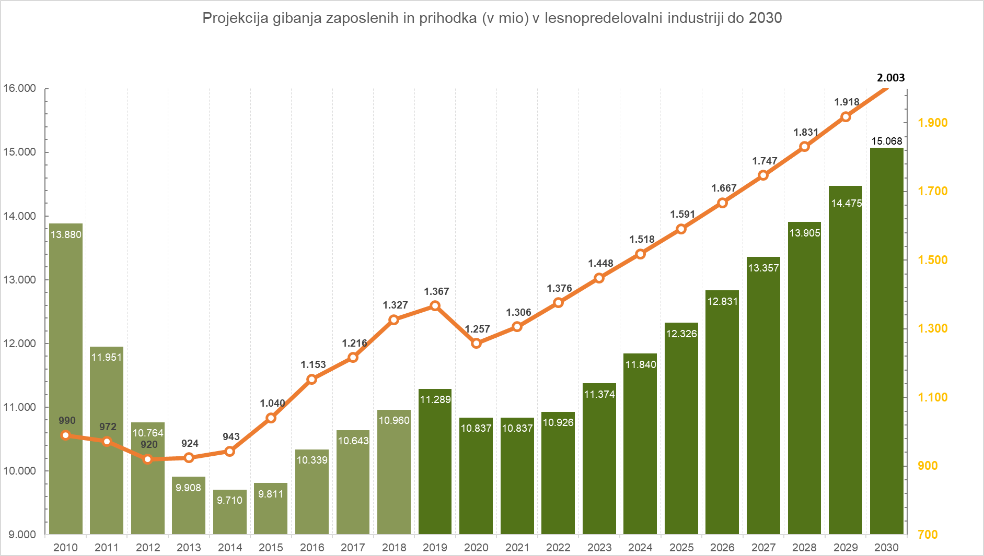

Projekcija števila zaposlenih in prihodkov lesnopredelovalne panoge temelji na doseženih podatkih za leto 2018. V projekcijo smo že vključili ocenjeni padec prihodkov zaradi COVID-19 v letu 2020 za 8 %, v naslednjih letih predvidevamo zaradi spodbud lesnopredelovalni panogi nekoliko hitrejšo rast prihodkov, ki bi leta 2030 že presegli magično mejo 2 mrd EUR. Projekcija ne vključuje inflacije. Ob takšnem trendu bi lesnopredelovalna panoga predstavljala 1,53 % prihodkov gospodarstva, kar je znatno povečanje v primerjavi z letom 2018, ko je bil strukturni delež samo 1,36 %. Število zaposlenih bi preseglo 15.000.

Ob koncu še dodajmo poziv Stalnega posvetovalnega odbora za podnebno politiko pri predsedniku Republike Slovenije, z dne 22. aprila 2020, v katerem so med drugimi priznani strokovnjaki: dr. Lučka Kajfež Bogataj, mag. Zoran Kus, dr. Dušan Plut, mag. Andreja Urbančič:
»Stalni posvetovalni odbor poziva Vlado Republike Slovenije k pripravi konkretnih zelenih ukrepov, predpisov in naložb v tretjem sklopu ukrepov za izhod iz netrajnostnega razvoja. Predlagani ukrepi morajo biti hkrati usmerjeni tudi v blaženje in prilagajanje podnebnim spremembam, varovanje zdravja in okolja, blaginjo in zadovoljstvo ljudi, premik k trajnostnim vrednotam, razvoj zelene proizvodnje in potrošnje, zagotavljanje zelenih delovnih mest ter odpiranje trajnostnih izvoznih priložnosti. Med prvimi so lahko: Intenzivno spodbujanje širše prenove stavb, torej energetske, protipotresne in trajnostne. Pri tem si posebno pozornost zasluži lesena gradnja ….«

Potrebne aktivnosti in posegi v normativno ureditev

Za realizacijo prehoda v nizko ogljično družbo, ki bo temeljila na trajnostnem razvoju, bo potrebno prilagoditi normativno ureditev. Pred tem mora Slovenija na podlagi Zelenega dogovora EU sprejeti Strategijo tako imenovanega zelenega razvoja do leta 2030, s pogledom do 2050. Strategiji bodo sledile politike. Za predelovalno industrijo bo najpomembnejša Nova industrijska politika, ki mora utemeljiti ogljično skoraj nevtralno industrijsko proizvodnjo in ključni del te strategije mora biti raba domačih obnovljivih surovin in vzpostavitev lesne vertikalne verige, ki bo vključevala tako primarno, sekundarno in finalno predelavo lesa v povezavi z ostalimi sektorji. Les kot strateška surovina mora biti postavljen kot osrednji material tako v predelovalnih panogah kot gradbeništvu.
Priprava Strategije zelenega razvoja države ne sme trajati tako dolgo kot priprava Nacionalnega energetskega programa, ki bi moral biti pripravljen na podlagi Energetskega zakona iz leta 2000, sprejet pa je bil na Vladi RS šele maja 2020 z drugim imenom.
Za uresničitev trajnostnega razvojnega preboja, ki mora zagotoviti tudi prijazno poslovno okolje za lesno predelovalno panogo, bo tako potrebno:
- pripraviti strategijo lesne vertikalne verige, ki bo temeljila na multidisciplinarnem pristopu in lesu kot strateški surovini države, in utemeljila Sklad za trajnostni razvoj;
- izdelati politiko industrijske predelave in rabe lesa, ki bo osrednji del Nove industrijske politike Republike Slovenije;
- z vsemi deležniki pripraviti akcijski načrt za uresničitev strategije lesne vertikalne verige in politike predelave lesa v Sloveniji.
Brez sprememb zakonov, uredb in drugih aktov ne bo šlo. V nadaljevanju navajamo samo nekatere spremembe in dopolnitve, ki so nujne in se nakazujejo tudi prek vsebine te študije:
- Zakon o Skladu za trajnostni razvoj – nov zakon – zagotoviti vire za financiranje in spodbujanje izvajanja Strategije zelenega razvoja Slovenije; preveriti smiselnost vključitve dela prihodkov sklada med okoljske dajatve, ki jih določa Zakon o varovanju okolja v členih 111. do 139. (v teh členih se določa tudi načela in trgovanje z emisijskimi kuponi – podnebni sklad)
- Zakon o javnih skladih – dopolniti najmanj 3. člen z novo alineo, ki določa, da se javni sklad ustanovi za: izvajanje politike trajnostnega razvoja, ki jo je sprejel ustanovitelj (država)
- Zakon o varstvu okolja (EKO sklad) – 143. člen, 2. odstavek, se dopolni tako, da glasi: »Ne glede na določbe zakona, ki ureja javne sklade, imenuje vlada v nadzorni svet Sklada samo predstavnike ministrstev, pristojnih za varstvo okolja, energijo, gospodarski razvoj in finance«. V 146. členu se dopolni 4. točka in se glasi: »v tehnologije in izdelke, ki zmanjšujejo obremenjevanje okolja z nizkim ali brez ogljičnega odtisa«. V 147. členu se v drugem odstavku doda nova 3.a točka, ki glasi: »Spodbujanje okolju prijazne proizvodnje, ki uporablja domačo obnovljivo surovino (npr. les) in je trajnostno naravnana.«
- Zakon o gospodarjenju z gozdovi v lasti Republike Slovenije določa v 33. členu Proračunski sklad za gozdove, tako imenovani gozdni sklad. V 33. členu se v četrtem odstavku spremeni točka 4. in glasi: »promocija rabe lesa in lesnih izdelkov ter lesne vertikalne verige«
- Zakon o gospodarjenju z gozdovi v lasti Republike Slovenije v 3. odstavku 9. člena ZGGLRS se črta besedica »lahko«, tako da se tretji odstavek 9. člena glasi: »Družba poleg dejavnosti iz prejšnjega odstavka opravlja še druge dejavnosti, ki so potrebne za gospodarno in učinkovito opravljanje dejavnosti gospodarjenja z državnimi gozdovi in uresničevanje ciljev tega zakona iz 7. člena, kot so: organiziranje centrov za zbiranje, predelavo lesa in ustvarjanje pogojev za razvoj ter vzpostavljanje gozdno-lesnih verig in lesno vertikalni verig s čim višjo dodano vrednostjo.« V 19. členu se doda nov 4. odstavek: »Družba izvaja investicije v skladu s prejetim strateškim načrtom in letnim načrtom. Za posamična investicijska vlaganja družba pripravi investicijsko dokumentacijo v skladu z določili predpisov, ki urejajo pripravo in obravnavo investicijske dokumentacije na področju javnih financ«
- Zakon o trošarinah – trošarine na lesne pelete in sekance – prouči naj se vključitev tovrstne trošarine v poglavje 3 Zakona – Energenti in električna energija. – Trošarine bi bile prihodki Sklada za trajnostni razvoj
- Odlok o programu porabe sredstev Sklada za podnebne spremembe 2020–2023 prilagoditi na način, da bo del sredstev usmerjen v Sklad za trajnostni razvoj
- Akt o ustanovitvi Sidg, d. o. o., – uskladitev z Zakonom o gospodarjenju z gozdovi (glej točko zgoraj)
- Drugi akti iz področja zelenega naročanja in delovanja skladov
- Politike razporejanja spodbud za hitrejši in enakomernejši regionalni razvoj
- Program izvajanja finančnih spodbud Ministrstva za gospodarski razvoj in tehnologijo 2015–2020 – veljavnost poteče letos. V nov program moramo vnesti spodbude za lesnopredelovalno panogo kot nosilca trajnostnega razvoja Slovenije

Poleg tega se naj Vlada Republike Slovenije opredeli do predlogov, ki jih je posredoval v preteklosti Direktorat za lesarstvo pri Ministrstvu za gospodarski razvoj in tehnologijo.

Sklep Odbora DZ za okolje in prostor, z dne 11. 3. 2011.
Akcijski načrt, Les je lep, junij 2012, str. 5.
Statistični letopis 2013, SURS, tabela 12.4.
Poročilo Zavoda za gozdove Slovenije o gozdovih, leto 2013, preglednica 8, 9
Poročilo ZGS o gozdovih, leto 2018, str.: 13, 14.
Predlog Zakona o gosp.z gozdovi v lasti RS - EVA 2015-2330-0061.
Uradni list RS 9/2016.
Akt o ustanovitvi družbe Slovenski državni gozdovi, d. o. o., št 01406-1/2016/6, Vlada RS.
Strukturni deleži so izračunani na podlagi podatkov iz Letnih poročil gospodarskih družb C16 + C31, za leto 2018, AJPES.
Senjur Marjan, Investicijska politika, 1995.
Vsi številčni podatki izhajajo iz poročil Direktorata za lesarstvo pri MGRT.
Zbirka delovni zvezki UMAR, Mojca Vendramin, Eksterni stroški sežiganja in odlaganja odpadkov, povzetek, prvi odstavek.
GTAI (Germany Trade & Invest). 2014. Industries 4.0-Smart Manufacturing for the Future. Berlin, Germany.
Müller, F., D. Haeger and M. Hanewinkel. 2019. Digitization in wood supply – A review on how Industry 4.0 will change the forest value chain. Computers and Electronics in Agriculture, 162: 206–218.
Lu, Y. 2017. Industry 4.0: A survey on technologies, applications and open research issues. Journal of Industrial Information Integration 6: 1–10
Xu, L.D., E.L. Xu and L. Li. 2018. Industry 4.0: state of the art and future trends. International Journal of Production Research 56(8): 2941–2962.
Liu, Y., T. Zhao, W. Ju and S. Shi. 2017. Materials discovery and design using machine learning. Journal of Materiomics 3(3): 159–177.
Balachandran, P.V., J. Young, T. Lookman and J.M. Rondinelli. 2017. Learning from data to design functional materials without inversion symmetry. Nature Communications 8: Article ID 14282.
Behandish, M., S. Nelaturi and J. de Kleer. 2018. Automated process planning for hybrid manufacturing. Computer-Aided Design 102: 115−127.
Figorilli, S., F. Antonucci, C. Costa, F. Pallottino, L. Raso, M. Castiglione, E. Pinci, D. Del Vecchio, G. Colle, A.R. Proto, G. Sperandio, P. Menesatti. 2018. A blockchain implementation prototype for the electronic open source traceability of wood along the whole supply chain. Sensors 18: Article ID 3133.
World Economic Forum. 2015. Deep Shift Technology Tipping Points and Societal Impact. Davos-Klosters, Switzerland.
IPCC, 2019. https://www.ipcc.ch/report/2019-refinement-to-the-2006-ipcc-guidelines-for-national-greenhouse-gas-inventories
PETRILLO, Marta, SANDAK, Jakub Michal, GROSSI, Paolo, KUTNAR, Andreja, SANDAK, Anna Malgorzata. Long service life or cascading? The environmental impact of maintenance of wood-based materials for building envelope and their recycling options. V: Papers prepared for the 49th Annual conference, 29 April - 3 May 2018, Johannesburg, South Africa. Johannesburg: IRG/WP, 2018. Str. 1-21, ilustr. [COBISS.SI-ID 1540343236].
KUTNAR, Andreja, HILL, Callum A. S. Life cycle assessment - opportunities for forest products sector. Bioproducts business. 2017, vol. 2, no. 6, str. 52-64. ISSN 2378-1394. http://biobus.swst.org/index.php/bpbj/article/view/26/14. [COBISS.SI-ID 1539704260].
. WERNET, G., BAUER, C., STEUBING, B., REINHARD, J., MORENO-RUIZ, E., and WEIDEMA, B., 2016. The ecoinvent database version 3 (part I): overview and methodology. The International Journal of Life Cycle Assessment, [online] 21(9), pp.1218–1230. Available at: http://link.springer.com/10.1007/s11367-016-1087-8 (dostopana: april 2020).
BAUL, Tarit Kumar, ALAM Ashraful, IKONEN, Antti, STRANDMAN, Harri, ASIKAINEN, Antti, PELTOLA, Heli, KILPELÄINEN, Antti. Climate Change Mitigation Potential in Boreal Forests: Impacts of Management, Harvest Intensity and Use of Forest Biomass to Substitute Fossil Resources. Forests 2017, vol. 8, str. 455; doi:10.3390/f8110455.
. WERNET, G., BAUER, C., STEUBING, B., REINHARD, J., MORENO-RUIZ, E., and WEIDEMA, B., 2016. The ecoinvent database version 3 (part I): overview and methodology. The International Journal of Life Cycle Assessment, [online] 21(9), pp.1218–1230. Available at: http://link.springer.com/10.1007/s11367-016-1087-8 (dostopana: april 2020).
KUTNAR, Andreja. Wood Architecture in Slovenia for sustainable development:panorama of the most representative construction sites. V: MOULONGUET, Michèle (ur.), VALKYSER, Nicole (ur.). Forum Bois Construction: 5ème Forum International Bois Construction, Epinal, Nancy, France, 16 et 17 avril 2015. 5ème Forum International Bois Construction, Epinal, Nancy, France, 16 et 17 avril 2015. Biel/Bienne: Forum-Holzbau; Paris: nvbcom, cop. 2015. Str. 1-5, ilustr. ISBN 978-3-906226-07-1. [COBISS.SI-ID 1537525700].
KUNIČ, Roman, TAVZES, Črtomir, KUTNAR, Andreja. Ogljični odtis toplotnoizolacijskih materialov v toplotnem ovoju stavb = Carbon footprint of thermal insulation materials in building envelopes. Gradbeni vestnik: glasilo Zveze društev gradbenih inženirjev in tehnikov Slovenije. [Tiskana izd.]. sep. 2012, letn. 61, str. 206-214, ilustr. ISSN 0017-2774. [COBISS.SI-ID 1024461908].
Podatek za trgovino s pohištvom smo pridobili iz podatkov SURS – prodaja ind. proizvodov, kjer navajajo prodajo v vrednosti 350 mio EUR, od tega na domačem trgu 178 mio EUR.

